Восточно-Казахстанский технический
университет им. Д.Серикбаева

УДК 681.58; 621.391.63. На правах рукописи

АЛИБЕККЫЗЫ КАРЛЫГАШ

Разработка светодиодной системы освещения с функцией передачи данных на основе технологии VLC

6D070200 – Автоматизация и управление

Диссертация на соискание ученой степени
доктора философии (PhD)

Отечественные научные консультанты
кандидат физико-математических наук, ассоц. профессор
[А.Е.Бакланов]

доктор технических наук
профессор
К.Т.Кошеков

Зарубежный научный консультант
Prof. dr hab., inż.
W. Wójcik

Республика Казахстан
Усть-Каменогорск, 2022
СОДЕРЖАНИЕ

НОРМАТИВНЫЕ ССЫЛКИ……………………………………………… | 4
ОБОЗНАЧЕНИЯ И СОКРАЩЕНИЯ……………………………….……. | 5
ВВЕДЕНИЕ………………………………….………………………………… | 6
1 СИСТЕМНЫЙ АНАЛИЗ ПРЕДМЕТНОЙ ОБЛАСТИ | 11
1.1 Системные и социально-экономические предпосылки использования VLC технологий…………................................................................................... | 11
1.2 Техническое обеспечение системы передачи данных на основе технологии VLC.................................................................................................. | 15
1.3 Принципы робастного управления в опто-электронных VLC системах………………………………………………………………………… | 18
1.4 Концептуальные подходы к управлению рисками в робастном управлении VLC системами…………….......................................................... | 21
Вывод по первому разделу | 22
2 МОДЕЛИРОВАНИЕ ПРОЦЕССА РОБАСТНОГО УПРАВЛЕНИЯ VLC СИСТЕМАМИ......................................................................................... | 24
2.1 Методика теоретических исследований ………………………………..... | 24
2.2 Разработка структурно функциональной модели робастного управления VLC системой…………………………………………………….. | 30
2.3 Оценка нечеткого управления качеством системного обеспечения роботизированного процесса………………………………………………….. | 34
2.4 Моделирование процессов управления качеством контроля в процессах разработки и эксплуатации VLC систем……………………......... | 39
Вывод по второму разделу…………………………………………………….. | 54
3 ПРОГРАММНОЕ ОБЕСПЕЧЕНИЕ ЭКСПЕРТНОЙ СИСТЕМЫ В КОНТУРЕ УПРАВЛЕНИЯ ОБЪЕКТОМ НА БАЗЕ VLC ТЕХНОЛОГИЙ……………………………………………………………….. | 55
3.1 Описание функциональных возможностей и алгоритмов диалога экспертной системы …………………………………………………………. | 55
4 ЭКСПЕРИМЕНТАЛЬНО-СТАТИСТИЧЕСКИЕ ИССЛЕДОВАНИЯ VLC СИСТЕМ………………………………………………………………… | 62
4.1 Общая методика экспериментально-статистических исследований…... | 62
4.2 Инструментальное обеспечение экспериментальных исследований VLC системы………............................................................................................ | 63
4.3 Лабораторные исследования схемотехнических решений функциональных структур оптоэлектронного канала……………................. | 65
4.4 Автоматизированный контроль и диагностика технического состояния беспилотного автотранспорта на базе цифровой VLC системы……............ | 72
4.5 Экспериментально - статистические исследования VLC системы……... | 75
4.6 Оценка эффективности результатов работы……………………………... | 86
Вывод по четвертому разделу………………………………………………… | 87
ЗАКЛЮЧЕНИЕ………………………………………………………………. | 91
СПИСОК ИСПОЛЬЗОВАННЫХ ИСТОЧНИКОВ……………………… | 92
ПРИЛОЖЕНИЯ А……………………………………………………………. | 99
ПРИЛОЖЕНИЯ Б……………………………………………………………. | 100
ПРИЛОЖЕНИЯ В……………………………………………………………. | 101

Нормативные ссылки

В настоящей диссертации использованы ссылки на следующие стандарты:
1 ИСО 9001:2015 «Международный стандарт качества»
2.СНиП РК 2.04-01-2001 «Строительные нормы и правила. Строительная климатология»;
2 СНиП ІІ-3-79 «Строительная теплотехника» на русском языке, продленного действия на территории РК с 1.01.1992 г. письмом Госархстроя РК от 6.01.1992 г. №АК-6-20-19 и рекомендуемого к применению с письмом Минстроя РК от 03.03.97 г. №АК-12-1-9-318 и перевод на государственный язык;
3 ГОСТ Р ИСО 5725-2002 «Точность (правильность и прецизионность) методов и результатов измерений» в 6 частях. ИПК Издательство стандартов, 2002;
4 ГОСТ Р ИСО/МЭК 17025-2000 «Общие требования к компетентности испытательных и калибровочных лабораторий». ИПК Издательство стандартов, 2001. 24 с.
5 МИ 2336-2002. «Показатели точности, правильности, прецизионности методик количественного химического анализа. Методы оценки».
6 Закон Республики Казахстан «Об энергосбережении» №210-1-ЗРК от 25.12.1997.

Обозначения и сокращения

В данной диссертации приняты следующие сокращения и обозначения:
РК | – Республика Казахстан
VLC | – «передача видимым светом»
LED | – светодиодная технология;
КПД | – коэффициент полезного действия
Wi-Fi | – технология беспроводной локальной сети
БПА | – беспилотный автомобиль
ШИМ | – широтно-импульсная модуляция
Li-Fi | –двунаправленная высокоскоростная беспроводная коммуникационная технология
АЧХ | – амплитудно-частотная характеристика

ВВЕДЕНИЕ

Актуальность работы. В программе цифровизации многих государств одним из ключевых направлений является роботизация, и в частности, широкое внедрение беспилотного автотранспорта в грузовые и пассажирские перевозки. Развитие беспилотного автотранспорта разделилось на три основных направления: потребительское, промышленное и военное. Одна из целей в реализации данной научно-практической проблемы, это исключение человеческого фактора, что повысит безопасность движения автотранспорта и технико-экономическую эффективность. Многие технические задачи, которые возникают в данном проекте, существенно упрощаются при массовом производстве электромобилей. Вместе с тем, повышаются требования к системе безопасности в автотранспортной логистической системе. Возникла необходимость в создании внешнего контроля позиционирования автотранспортной подвижной единицы на всей программируемой траектории движения и внешней диагностики технического состояния беспилотных автомобилей (БПА). Для целей локального контроля создаются стационарные пункты на маршруте движения БПА. Традиционно связь с подвижным составом на маршруте движения осуществляется по радиоканалу, что в настоящее время, облегчает задачу внешнего неконтролируемого опасного вмешательства в процесс управления БПА. Подобная устойчивость приобретает интегрированную оценку – робастность. Проблема электромагнитной защищенности, а значит безопасного функционирования построенных на их основе устройств и систем, решается при помощи инновационной беспроводной технологии передачи данных видимым светом VLC (Visible Light Communication). Согласно шкале электромагнитных излучений распространение волн соответствует оптическому диапазону с длиной волны (380÷780) нм. В качестве приборов для генерирования, т.е. передачи данных, используются светодиоды (LED). В связи с тем, что в современных автомобилях широко используется светодиодное освещение, проблема внедрения VLC технологий для указанных целей значительно упрощается. Одно из главных достоинств данной технологии состоит в ее быстродействии, которое обеспечивает работу в наносекундном временном диапазоне, что позволяет использовать VLC технологию для передачи данных, как в аналоговых, так и в цифровых режимах. Свойства подобной беспроводной передачи, особенно ее быстродействие, быстро привлекли внимание специалистов из сферы защиты информации для условий повышенной электромагнитной уязвимости.
Проектирование и эксплуатация VLC системы происходит в условиях неопределенности. Принятие проектных системных решений в условиях неопределенности сопровождается, как правило, рисками, которые в контексте научной гипотезы данного исследования являются показателями робастности VLC системы. Количественное оценивание рисков представляется возможным только формальными методами на базе математического инструментария, что является одной из задач предлагаемого исследования.
На основании изложенного следует вывод об актуальности, представленной проблематики и цели исследований.
Общим научно-теоретическим направлением диссертационной работы является формирование концептуального подхода по дальнейшему развитию и эффективному применению теории автоматизированного робастного управления VLC системами.
Цель исследования состоит в обеспечении электромагнитной защищенности коммуникационных каналов на базе VLC технологий.
Объектом исследования является процесс обеспечения информационной и технической защиты коммуникационных каналов.
Предмет исследования - автоматизированная система безопасной передачи данных на базе VLC коммуникаций.
Методы исследования. Достижение поставленной цели исследования и решение задач обеспечивалось использованием аналитических методов исследования, методологии проектирования оптоэлектронных приборов и систем, математических и компьютерных методов моделирования и теории планирования экспериментальных исследований.
Основные задачи исследований:
-разработка структурно функциональной модели автоматизированной системы робастного управления VLC системой;
-разработка моделей нечеткого и стохастически программированного управления качеством системного обеспечения роботизированного автотранспортного потока на базе VLC технологий;
-компьютерный эксперимент оценки и прогнозирования рисков управления в системе VLC коммуникаций.
Научная новизна (защищаемые положения):
1. Концептуальный и методологический подход к проектированию VLC систем с беспроводными каналами передачи данных.
2. Методика робастного проектирования автоматизированных VLC коммуникаций в системе обеспечения электромагнитной защищенности и технических и социально-экономических объектов.
3. Нечеткая и стохастическая модель автоматизированного управления качеством эффективного обеспечения роботизированными автотранспортными потоками на основе технологии VLC.
Основные научные положения, выносимые на защиту:
1. Структурно-функциональная модель автоматизированного управления светодиодным освещением, позволяющая повысить эффективность управления автотранспортным движением в городском цикле путем интегрированного применения передачи данных в оптическом диапазоне;
2. Модель управления качеством обеспечения роботизированным автомобильным потоком на основе технологии VLC, базирующаяся на технологии нечеткого и стохастического программированная.
3. Модель управления качеством контрольно-измерительных процессов на этапах жизненного цикла VLC систем, в том числе включающих инструментальное и алгоритмическое обеспечения.
4. Модель оптимизация процессов контроля в системе производства и эксплуатации VLC систем на роботизированных грузоперевозках.
5. Алгоритм имитационного моделирования на основе «разыгрывания» путем хаотических изменений нормативных параметров для вычисления интегрального показателя качества контроля технологических процессов.
Обоснованность и достоверность научно-теоретических и практических положений, выводов и рекомендаций опирается на корректное и обоснованное использование теорий проектирования автоматических и автоматизированных систем управления и оптоэлектронных систем, математическое обоснование и компьютерное моделирование, а также эффективное применение при расчетах и экспериментальных исследованиях прикладного программного обеспечения.
Практическая ценность определяется решением повышения качества и эффективности функционирования системы контроля при проектировании информационно-защищенных автономных производственных и культурно-массовых объектов на базе VLC технологий. Система проектирования представляет композицию технического и инструментального обеспечения, математического и алгоритмического обеспечения, программного обеспечения и инфокоммуникационного обеспечения. Практическая значимость подтверждается актами внедрения.
Апробация работы. Основные положения диссертационной работы, ее отдельные и перспективные решения и результаты исследований представлялись на заседаниях школы информационных систем и интеллектуальных систем НАО «ВКТУ им. Д. Серикбаева», на международных и научно – технических конференциях, семинарах: Международный симпозиум «International Symposium on Applied Informatics and Related Areas (AIS)», г. Секешфехервар, Венгрия, 2017г.; «Вестник ВКГТУ им. Д. Серикбаева », 2018г.; «Научный Альманах ассоциации «France - Kazakhstan», 2019г.; «IV Международная научно-техническая конференция студентов, магистрантов и молодых ученых «Творчество молодых инновационных развитию Казахстана» », 2020г.; «Вестник ВКГТУ им. Д. Серикбаева », 2020г.; «Вестник ВКГТУ им. Д. Серикбаева », 2020г Международные научно-практическая конференция, Нурсултан, 2021г.; VII Международная научно-техническая конференция студентов, магистрантов и молодых ученых «Творчество молодых инновационных развитию Казахстана» », 2021г.; Публикация в изданиях, индексируемых в базах Scopus : Journal of Theoretical and Applied Information Technology), 2021г.

Личный вклад автора.
Аналитические исследования и постановка проблемы, формулирование задач исследования, разработка математического обеспечения VLC системы, формирование программного обеспечения, планирование и реализация экспериментальных и компьютерных экспериментов, разработка рекомендаций по внедрению результатов исследований полученных лично автором диссертации.
Полученные в диссертации результаты опубликованы в 12 работах, в том числе 1 статья в журнале, рецензируемый в базе данных Scopus (показатель процентиль по CiteScore равный 37%), 3 статей в изданиях, рекомендованных Комитетом по контролю в сфере образования и науки МОН РК, 2 работы в научных журналах, 5 работы в сборниках международных конференций (1 из которых рецензируется в базе данных Scopus). Также имеются 1 авторских свидетельства №17432 от 12.05.2021г, 1 монография.
Структура и объем диссертации. Диссертация состоит из введения, 4-х разделов, заключения, списка использованных источников из 102 наименований, изложенных на 109 страницах компьютерного текста, включает 62 рисунков, 4 таблиц и 3 приложения.
Первый раздел диссертационной работы представляет собой обзор и анализ существующих подходов, методов и техническое обеспечение системы передачи данных на основе технологии VLC. Изучены и описаны особенности применения данных методов на основе которых сделаны выводы по первому разделу.
Во втором разделе предусматривается теоретическое исследование проблемы робастного управления качеством VLC коммуникаций в условиях статистической неопределенности системных агентов. Неопределенность управления представляется композицией: неопределенности нормативной базы конструктивно-технологических процессов, неопределенностью рабочих режимов VLC системы, неопределенностью метрологического обеспечения, неопределенностью конструктивной компонентной среды, неопределенностью внешней рабочей среды.
В третьем разделе представлена программный продукт реализует функции обработки экспертных оценок для определения «весов» отдельных показателей каждого раздела, вычисление рейтинга объекта с учетом экспертных оценок. Полученная в дальнейшем экспертное информация может быть использованы в системе менеджмента качества.
В четвертом разделе представлены сбор статистических данных в условиях лабораторных и эксплуатационных исследований, первичная обработка экспериментальной информации. На материалах моделирования второго раздела и статистических данных лабораторных и эксплуатационных исследований, а также программного комплекса третьего раздела предусматривалось осуществить компьютерный эксперимент. Методика компьютерного эксперимента преследует цель оценки адекватности теоретических предпосылок и результатов моделирования к реальным практическим результатам.
В заключении подведены итоги по проделанной работе в рамках диссертационной работы.
Приложения. Свидетельство о государственной регистрации программ для ЭВМ и Акт внедрения.

1 СИСТЕМНЫЙ АНАЛИЗ ПРЕДМЕТНОЙ ОБЛАСТИ

1.1 Системные и социально-экономические предпосылки использования VLC технологий
Современные VLC технологические объекты представляют собой по существующей классификации сложные мульти параметрические системы. При системном подходе к проектированию и эксплуатации VLC технологий, следует обозначить основные системные понятия и определения характерные для данной исследуемой предметной области.
В условиях цифровой трансформации, которая приобретает глобальный инновационно-системный уровень в социально-экономических, научно-практических, образовательных, политических средах, явления и деятельность указанных сфер рассматривается с позиций системной динамики [1,2,3,4]. «Цифровая трансформация», несмотря на то, что точного определения этому термину в научной среде пока нет, повсеместно среди специалистов вытесняет, не успевший прочно укрепиться, термин «цифровизация». Системная динамика закреплена стандартами, например ИСО 9001-2015, где статичные системные понятия типа элемент, подсистема трансформируются в процессы, подпроцессы под общим названием и понятием – бизнес-процессы. А менеджмент приобрел уровень и значение, как «Система менеджмента качества» (СМК) [5]. Изменилось само определение системы и стало звучать как - «совокупность взаимосвязанных процессов, объединенных единой целью». На практике в проектировании информационных систем структурно-функциональная процессная иерархичность представляется материальными и информационными потоками, начиная с нулевого уровня, именуемого «контекстом». Особенно широкое распространение данный подход – концепция нашел в среде разработчиков информационных систем и был закреплен юридически в виде стандарта [6]. Большая привлекательность подобного технического решения определяется возможностью представления информационных потоков в графической наглядной форме, что позволяет визуально исследовать информационный образ объекта и принимать решения.
Системная проектная деятельность регламентируется отраслевыми стандартами, где указываются этапы и их содержание. Начало проектирования при системном подходе требует очерчивания границ системы, что в ряде случаев является недостатком, и то что за пределами границ является внешней средой.
Ключевым моментом в системном проектировании является обоснование цели. В книге Надлера Д. и Хибино Ш., которые является общепризнанными специалистов мирового уровня в области системотехники, отмечается, что на формулирование цели в сложных современных проектах отводится время, иногда превышающее год [7].
Следующим этапом, не менее важным, является обоснование критериев, которые определяют технико-экономические ориентиры в достижении цели и оценочные показатели функциональной результативности и качества проекта в целом или отдельных системных составляющих. Однако на современном этапе большинство проектных объектов относятся к мультипараметрическим стохастическим системам, а это является проблемой. Это порождает обязательную задачу ранжирования критериев с привлечением методологии экспертного оценивания. Реализации планируемых задач на практике представляется возможной двумя вариантами. Привлечением специального математического аппарата оптимизации проектных решений, который называется «линейным программированием», либо любым из способов вариантного поиска, например, крутого восхождения, перебора всех вариантов и т.д. Для этой цели привлекаются технологии компьютерного моделирования с использованием современного формального аппарата, например, имитационного моделирования, методология нечетких множеств, агентного моделирования, экспертного оценивания [ 8-15].
Результаты моделирования рекомендуется рассматривать, «не как истину в последней инстанции», а как материал для глубокого анализа и последующего принятия решения. При глубоком анализе формальных результатов моделирование необходимо их сопоставлять с физическим или экономическим содержанием задачи.
Функциональная эффективность системы определяется интегральной композицией технико-экономических показателей не только самого объекта на текущем временном этапе его использования, но оценивается всей жизненной динамикой и историей - «жизненным циклом» (ЖЦ) объекта и средой эксплуатации объекта. Любой процесс или этап имеют «вход» и «выход». Реальная сущность «входа» и «выхода» определяется на стадии проектирования лицом, принимающим решения (ЛПР). На протяжении жизненного цикла объекта, в соответствии с ИСО, осуществляется постоянный мониторинг и валидация. При этом, важное значение отводится моделированию для количественной оценки такого явления, как риск, что регламентируется требованиями ИСО 9001-2015. Валидация может быть реализована внешними средствами, или системой внутренней диагностики.
Как показал анализ источников, крайне важное значение в проектной и исследовательской практике, придается формальным методам моделирования, которые решают проблему количественного оценивания технико-экономических показателей процессов, оптимизации многоагентной структуры системы и системного обеспечения, а также количественного оценивания и прогнозирования рисков в процессе принятия решений. Результаты моделирования используются для определения и осуществления предупреждающих действий с целью уменьшения идентифицированных рисков [16]. Риски порождаются факторной неопределенностью системных агентов. Моделирование с целью оценки и прогнозирования рисков в условиях неопределенности параметров системных агентов представляется крайне актуальным в системах контроля и мониторинга работоспособности VLC средств, особенно в дорогостоящих интенсивно развивающихся роботизированных автотранспортных логистических средах [17].
Логистика - это один из наиболее быстро развивающихся сегментов робототехники. Тенденция развития мирового рынка логистических роботов от IFR на 2017-2022 год, (данные в тысячах штук) демонстрируется рисунком 1.1 [18]. В 2018 году оценка IFR числа проданных в мире логистических систем - 111 тысяч, что соответствует росту рынка этих систем на 60%. Это порядка 40% от всех продаж на рынке профессиональной сервисной робототехники. Порядка 7.7 тысяч - это автономные управляемые транспортные средства (AGV или automated guided vehicle), используемые на производства, 103 тысячи - в непроизводственных условиях.

INCLUDEPICTURE "http://robotrends.ru/images/2016/370972/20200426_logistic_robotization.640x1200.png" \* MERGEFORMATINET INCLUDEPICTURE "http://robotrends.ru/images/2016/370972/20200426_logistic_robotization.640x1200.png" \* MERGEFORMATINET INCLUDEPICTURE "http://robotrends.ru/images/2016/370972/20200426_logistic_robotization.640x1200.png" \* MERGEFORMATINET INCLUDEPICTURE "http://robotrends.ru/images/2016/370972/20200426_logistic_robotization.640x1200.png" \* MERGEFORMATINET INCLUDEPICTURE "http://robotrends.ru/images/2016/370972/20200426_logistic_robotization.640x1200.png" \* MERGEFORMATINET INCLUDEPICTURE "http://robotrends.ru/images/2016/370972/20200426_logistic_robotization.640x1200.png" \* MERGEFORMATINET INCLUDEPICTURE "http://robotrends.ru/images/2016/370972/20200426_logistic_robotization.640x1200.png" \* MERGEFORMATINET INCLUDEPICTURE "http://robotrends.ru/images/2016/370972/20200426_logistic_robotization.640x1200.png" \* MERGEFORMATINET INCLUDEPICTURE "http://robotrends.ru/images/2016/370972/20200426_logistic_robotization.640x1200.png" \* MERGEFORMATINET INCLUDEPICTURE "http://robotrends.ru/images/2016/370972/20200426_logistic_robotization.640x1200.png" \* MERGEFORMATINET INCLUDEPICTURE "http://robotrends.ru/images/2016/370972/20200426_logistic_robotization.640x1200.png" \* MERGEFORMATINET INCLUDEPICTURE "http://robotrends.ru/images/2016/370972/20200426_logistic_robotization.640x1200.png" \* MERGEFORMATINET INCLUDEPICTURE "http://robotrends.ru/images/2016/370972/20200426_logistic_robotization.640x1200.png" \* MERGEFORMATINET INCLUDEPICTURE "http://robotrends.ru/images/2016/370972/20200426_logistic_robotization.640x1200.png" \* MERGEFORMATINET INCLUDEPICTURE "http://robotrends.ru/images/2016/370972/20200426_logistic_robotization.640x1200.png" \* MERGEFORMATINET INCLUDEPICTURE "http://robotrends.ru/images/2016/370972/20200426_logistic_robotization.640x1200.png" \* MERGEFORMATINET INCLUDEPICTURE "http://robotrends.ru/images/2016/370972/20200426_logistic_robotization.640x1200.png" \* MERGEFORMATINET INCLUDEPICTURE "http://robotrends.ru/images/2016/370972/20200426_logistic_robotization.640x1200.png" \* MERGEFORMATINET INCLUDEPICTURE "http://robotrends.ru/images/2016/370972/20200426_logistic_robotization.640x1200.png" \* MERGEFORMATINET INCLUDEPICTURE "http://robotrends.ru/images/2016/370972/20200426_logistic_robotization.640x1200.png" \* MERGEFORMATINET INCLUDEPICTURE "http://robotrends.ru/images/2016/370972/20200426_logistic_robotization.640x1200.png" \* MERGEFORMATINET INCLUDEPICTURE "http://robotrends.ru/images/2016/370972/20200426_logistic_robotization.640x1200.png" \* MERGEFORMATINET INCLUDEPICTURE "http://robotrends.ru/images/2016/370972/20200426_logistic_robotization.640x1200.png" \* MERGEFORMATINET 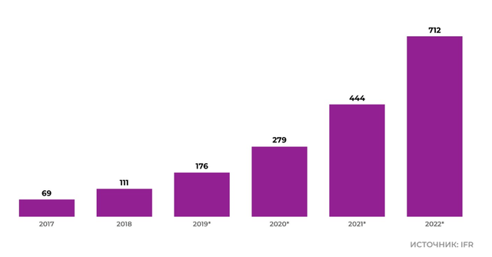
Рисунок 1.1 - Динамика мирового рынка роботизированных систем в транспортной логистике
Примечание - Рисунок составлен на основе источника [18, с.60]
Согласно статистическим данным, в самое ближайшее время бизнесу грузоперевозок предстоит пережить серьезнейшие трансформации, чему способствуют «цифровизация» и «роботизация». Внедрение искусственного интеллекта приведет к появлению «умных» складских помещений, «умных цифровых дорог.
На рисунке 1.2 приведена структурная схема варианта использования VLC технологии в дорожном управлении транспортным потоком.

Рисунок 1.2 – Функциональная модель VLC управления городским автотранспортом
Примечание - Рисунок составлен на основе источника [18, с.65]
В основе системы управления «Умным перекрестком» лежит методология стохастического программирования.
В этих условиях приобретают беспрецедентную значимость и актуальность принципы безопасного управления транспортными потоками на базе VLC технологий. Одновременно возрастают проблемы эксплуатационной надежности данных систем. VLC система становится одним из элементов - агентов более сложной автоматизированной, транспортной системы определенного уровня управления (локальной, территориальной, региональной), а если учесть необходимое законодательное обеспечение, то следует говорить уже о государственном уровне.
В современных условиях вероятного терроризма, особенно в местах скопления населения, на важнейших коммуникациях особую актуальность приобретает проблема обеспечения безопасности этих объектов («критически важных объектов») с большим скоплением людей типа дворцов спорта, стадионов и др. В качестве примеров крупных терактов можно привести события, произошедшие в Москве и на Кавказе в недавнем прошлом, где жертвы исчислялись сотнями погибших. Главным обезоруживающим действием террористов оказались средства подавления радиосвязи, и таким образом блокировалась вся система управления действиями специальных структур [19-24].
С учетом этих событий для повышения внутренней безопасности важных объектов разрабатываются сложные интегрированные системы с привлечением последних достижений науки и техники, и особенно, средств радиоэлектроники и информационных технологий, в том числе средств на базе VLC технологий. Одним из достоинств VLC технологий является слабая восприимчивость к электромагнитным излучениям, в том числе, к радиосигналам. Другим очень важным показателем эффективности указанных систем является информационная производительность за счет частотных свойств.
В системе интегрированной безопасности большую роль играет персонал, выполняющий технические функции и контингент службы безопасности, которые находятся в постоянной перемещении по объекту, и поддерживающие непрерывную связь с центром управления безопасностью. Главной проблемой в этом звене безопасности является поддержание непрерывной связи с центром управления. Осуществление кабельной проводной или оптоволоконной связи здесь в принципе невозможно. А радиосвязь потеряет защищенность по причине атаки злоумышленников на радиоканал центра. Проблема защиты радиоканалов и повышения электромагнитной защищенности от целевого негативного воздействия на данном этапе является нерешенной в мировом масштабе. Эти средства под общим названием РЭБ в настоящее время составляют значительную часть, в том числе, обороноспособности страны. Большие перспективы для VLC технологий открываются в подводных коммуникациях при производстве различных объектов. Связь под водой крайне ограничена для радиоканалов и возможна только на сверхдлинных волнах, а ультразвуковая связь возможна на очень коротких расстояниях. Связь под водой на базе VLC систем возможна на сотни метров с минимальными материальными расходами.
Особенно интенсивно в мире развивается такая технология как «Интернет вещей». Анализ, проведенный автором диссертации показал, что бурный рост пользователей этой технологией породил проблему под названием «спектральным кризисом». Возможность расширения полосы пропускания уже исчерпаны. И остается только один вариант решения проблемы - это повышение спектральной эффективности. Использование преимуществ оптической беспроводной связи для указанных целей демонстрирует явные преимущества в части спектрального диапазона, скорости передачи информации, низкая задержка и информационная безопасность [25]. Исследования, проведенные автором работы такого важнейшего показателя, как задержка передачи сигнала с использование VLC технологий, показала (по аналитическим данным) снижения этого негатива на 60% [26]. Особенно высокие результаты в реализации высокоскоростной передачи данных, как показал анализ источников, автором отмечается при интегрировании оптической связи в спектре «белого света» и лазерного света [27]. Автором работы также было выявлено, что скорость передачи данных может существенно повышена, если использовать преобразователь цвета на основе полимеров и микросветодиодов на красно-зеленой-синей основе видимого света [28].

1.2 Техническое обеспечение системы передачи данных на основе технологии VLC
В современных коммуникационных технологиях Wi-Fi является одной из передовых в области передачи данных. Благодаря применению Wi-Fi существенно повысились функциональные возможности локальных компьютерных сетей: беспроводное подключение и управление множеством объектов, удаленная диагностика и мониторинг, а, главное, передача не только данных, но и изображений на мобильные устройства [29,30]. Однако, как ранее уже отмечалось, технология Wi-Fi имеет ряд недостатков, не позволяющие ей занимать передовые позиции по применению, в том числе ограничения по скорости передачи данных из-за физических свойств электромагнитного излучения, приводящие к искажению информации и недостаточной помехозащищенности.
Передовым решение в улучшении характеристик беспроводных каналов передачи информации и данных может создание сетей и систем на основе использования оптического диапазона шкалы электромагнитных волн [31,32]. Первым инновационным решением в этом научно-техническом направлении стало создание белых светодиодов, используемых для освещения. При дальнейшем развитии в 2011 году научному сообществу было представлено новая технология передачи информации и данных по видимому свету VLC - Visible Light Communication. Эта технология позволяет источник света использовать не только как осветительный прибор, но и как средство передачи информации и данных [33,34].
В ряде статей благодаря своему развитию разработанная технология и технические решения были системно объединены в одну группу, в том числе как прототип, беспроводной сети передачи данных нового поколения Li-Fi (Light Fidelity), а в качестве фундаментальных и конструктивных элементов приняты светодиодные системы, используемые для освещения бытовых помещений [35,36,37] . Глубоко эту технологию, начиная с 2011 года, исследовал профессор Эдинбургского университета Харальд Хаас [38,39,40]. Был создан маршрутизатор, который показал исключительные скоростные возможности, так как он превзошел Wi-Fi в скорости 100 раз. Новый маршрутизатор достиг рекордной скорости передачи данных 224 Гбит/с в лабораторных условиях. Профессор Хаас подчеркнул, что светопередача данных более информационно защищена, чем Wi-Fi технология. Известно, что сеть Wi-Fi довольно легко взломать снаружи и перехватить файлы, поскольку радиоволны проходят через стены за пределами помещений.
Но, вместе с тем, технология Li-Fi имеет определенные ограничения и недостатки, такие как:
- небольшое расстояние передачи данных, которое на данный момент составляет максимум 10 метров;
-технология не применима вне помещения и на открытых участках, так как генерируемый свет рассеивается в атмосфере и серьезно уменьшает область приема сигнала;
- прием световых волн может осуществляться только в пределах прямой видимости, что является большим минусом по сравнению с радиочастотой Wi-Fi технологией.
Перспективы в будущем для этой технологии открываются в том, что видимые световые волны имеют очень широкую полосу частот, которая в 4 раза шире, чем радиоволны. Не существует риск перегрузки сетей.
В большинстве статей, посвящённых передачи данных с использованием с светокоммуникаций, анализируются только общие принципы предметной технологии. Описание принципиальных схем в открытом доступе не приводится, поэтому обсуждать эту предметную область детально не представляется возможным.
В заключение следует отметить, что радиочастотные системы не могут удовлетворить растущие требования будущих коммуникационных сетей, что является проблемой на мировом уровне. Технологии оптической беспроводной связи являются лучшим дополнительным решением для реализации эффективной помехоустойчивой системы. Эта система позволяет реализовать новую методику физического кодирования и надежно осуществлять передачу символов в формате ASCII [41,42].
Одной из важных проблем в изучаемой области является процесс управления интенсивностью освещения, называемый - диммирование [43,44,45]. Возможность управления яркостью кроме решения функциональных задач кодирования информации позволяет увеличивать срок службы осветителя, экономить электроэнергию, уменьшать тепловыделение. Регулировка яркости осуществляется путем управления рабочим током. В отличие от источников света на других физических принципах LED излучатели позволяют осуществлять регулировку интенсивности света в очень широком диапазоне. Очень важным достоинством светодиодов является крайне низкая инерционность, что позволяет использовать их в высокочастотной области. Все перечисленные функции реализуются техническими устройствами диммирования, которые называются также драйверами. Но использование диммера усложняет светодиодную систему, что отражается на стоимости [46,47].
Существенным недостатком подобных систем является необходимость в специальной электронной схемы для управления световым потоком, которая называется драйвером. Упрощенная функционально-структурная схема использования драйвера показана на рисунке 1.3 [45, с.5].

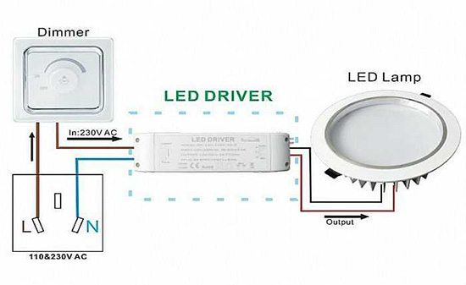
Рисунок 1.3 – Функциональная модель диммирования
Примечание - Рисунок составлен на основе источника [45, с.5]
Представленная на рисунке 1.3 система подключается к сети переменного тока 220 В.
Если кроме функции освещения, реализована и функция передачи информации, например речевой, или цифровой, то возникает необходимость модуляции светового потока. Наиболее эффективным способом модуляции является способ воздействия на светодиод импульсно-модулированного тока – широтно-импульсная модуляция (ШИМ). Физически метод состоит в отношении времени нахождения светодиода во включенном и отключенном состояниях при постоянной амплитуде сигнала. Длительность импульсов и их соотношение изменяет напряжение на выходе ШИМ. ШИМ или PWM (широтно-импульсная модуляция, по-английски pulse-width modulation) – это способ управления подачей мощности к нагрузке. На основе ШИМ разработан протокол DMX-512, позволивший объединить несколько устройств управления (пульты, кнопочные посты и т.д. с оконечными устройствами (диммерами).
Управлять средним значением тока, через светодиод можно двумя способами. Первый способ состоит в изменении амплитуды импульсов рабочего тока. Но диапазон изменения амплитуды ограничен, что делает практически невозможным использовать этот принцип. Второй способ состоит в изменении ширины импульсов тока при постоянной частоте следования импульсов. Такой способ называется широтно-импульсной модуляцией (ШИМ). При этом одновременно увеличивается КПД устройства. В данном техническом решении яркость свечения в среднем не изменяется, но переменная ее часть, несущая полезную информацию, меняется по закону управляющего напряжения или тока.
Драйверы с широтно-импульсной модуляцией. В связи с их широким применением, выпускаются в микросхемном исполнении. Одной из наиболее популярной микросхемы с развитыми функциональными возможностями является ZXSC400, схема подключения которой представлена на рисунке 1.4.
Данная микросхема разработана фирмой Diodes Incorporated. Одно и очень важное преимущество данной микросхемы состоит в том, что ее можно подключать без дополнительных буферов к сети питания 220 В через стандартный выпрямитель [48].
INCLUDEPICTURE "https://i1.wp.com/cxem.net/mc/images/mc238-5.gif" \* MERGEFORMATINET INCLUDEPICTURE "https://i1.wp.com/cxem.net/mc/images/mc238-5.gif" \* MERGEFORMATINET INCLUDEPICTURE "https://i1.wp.com/cxem.net/mc/images/mc238-5.gif" \* MERGEFORMATINET INCLUDEPICTURE "https://i1.wp.com/cxem.net/mc/images/mc238-5.gif" \* MERGEFORMATINET INCLUDEPICTURE "https://i1.wp.com/cxem.net/mc/images/mc238-5.gif" \* MERGEFORMATINET INCLUDEPICTURE "https://i1.wp.com/cxem.net/mc/images/mc238-5.gif" \* MERGEFORMATINET INCLUDEPICTURE "https://i1.wp.com/cxem.net/mc/images/mc238-5.gif" \* MERGEFORMATINET INCLUDEPICTURE "https://i1.wp.com/cxem.net/mc/images/mc238-5.gif" \* MERGEFORMATINET INCLUDEPICTURE "https://i1.wp.com/cxem.net/mc/images/mc238-5.gif" \* MERGEFORMATINET INCLUDEPICTURE "https://i1.wp.com/cxem.net/mc/images/mc238-5.gif" \* MERGEFORMATINET INCLUDEPICTURE "https://i1.wp.com/cxem.net/mc/images/mc238-5.gif" \* MERGEFORMATINET INCLUDEPICTURE "https://i1.wp.com/cxem.net/mc/images/mc238-5.gif" \* MERGEFORMATINET INCLUDEPICTURE "https://i1.wp.com/cxem.net/mc/images/mc238-5.gif" \* MERGEFORMATINET INCLUDEPICTURE "https://i1.wp.com/cxem.net/mc/images/mc238-5.gif" \* MERGEFORMATINET INCLUDEPICTURE "https://i1.wp.com/cxem.net/mc/images/mc238-5.gif" \* MERGEFORMATINET INCLUDEPICTURE "https://i1.wp.com/cxem.net/mc/images/mc238-5.gif" \* MERGEFORMATINET INCLUDEPICTURE "https://i1.wp.com/cxem.net/mc/images/mc238-5.gif" \* MERGEFORMATINET INCLUDEPICTURE "https://i1.wp.com/cxem.net/mc/images/mc238-5.gif" \* MERGEFORMATINET 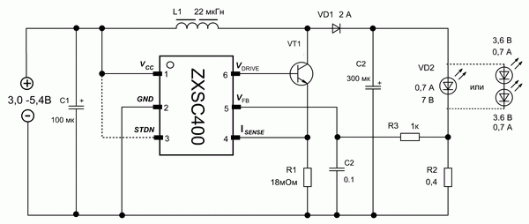
Рисунок 1.4 – Схема драйвера светодиодов

Примечание - Рисунок составлен на основе источника [48]

Драйвер (рис.1.4), имеет гальваническую развязку, поэтому должен использоваться только там, где возможно прямое прикосновение к элементам схемы. Нагрузкой драйвера служат светодиоды или светодиодные конструкции в зависимости от конкретной цели и места использования освещения.

1.3 Принципы робастного управления в опто-электронных VLC cистемах
Использование VLC технологий локально точечно только в специальных случаях экономически и технологически затратно, малоэффективно и нецелесообразно. Использование данной технологии должно носить системных характер в крупных социально-экономических проектах. Современные сложные многопараметрические системы, как выше было исследовано и показано, требуют целевого подхода и комплексной оценки, как промежуточных результатов на стадии проектирования, так и конечного результата. В качестве интегрированной оценки сложных систем в настоящее время стал использоваться показатель под названием - робастность.
Термин «робастный» стал популярным в 1970-е годы, и изначально под ним понималось «устойчивость» результатов статистического анализа данных», при этом, не рассматривались процедуры измерений [49-53]. В дальнейшем сфера применения понятия «робастность» значительно расширилась, и появилось много работ, например, в теории управления, как «робастное управление». В каноническом смысле основной задачей в проектировании системы управления является поиск модели синтеза такого проекта, которая бы сохраняла проектные условия, показатели и критерии системы в допустимых пределах, несмотря на наличие неопределенностей в среде проектирования и быть нечувствительной к малым изменениям параметров внешних и внутренних агентов.
Таким образом, постановка задачи робастного проектирования связана с робастной устойчивостью, т.е., требованием сохранения работоспособности системы при наличии неопределенностей в ее модельной реализации [54,55]. При этом одной из задач робастной проектной устойчивости является определение границ проектной устойчивости в пространстве параметров технического задания, а другой задачей является прогнозирование расчетной устойчивости в эксплуатационных условиях проекта – это сохранение системной функциональности при всевозможных дестабилизирующих и дезорганизующих воздействиях [56,57]. В широком смысле робастность в проектировании – это производная неопределенности проектных агентов [58,59]. В отличие от технических объектов, в социально-экономических системах спектр критериев робастности очень обширен и часто зависит от исследователя – его точки зрения. В проектировании сложных многопараметрических систем, к которым следует отнести и VLC систему, робастность может иметь смысл качества или оптимальности проектных рисков [60-63]. Оценка качества многопараметрической системы с позиций робастности исследовалась автором диссертационной работы и опубликовано в изданиях Пакистана [64]. В данной работе были разработаны и предложены математические модели для количественной оценки рисков управления и доказана эффективность использования рисков в качестве критериев робастности системы.
При создании создания VLC систем обращается особенно серьезное внимание на поддержание технического состояния и сохранения эксплуатационных свойств на протяжении всего жизненного цикла по критериям совокупной стоимости, информационной безопасности и долговечности. Эксплуатационные качества и свойства VLC систем подлежат постоянному контролю, особенно должны контролироваться рабочие токи, что приводит к необходимости использования специальных методов и средств контроля с высокими точностными характеристиками. и как следствие, увеличению проектных и эксплуатационных затрат. Так как затраты тесно связаны с метрологическими показателями, появляется задача оптимизации точностных параметров системы.
В проектирование VLC систем широко используется измерительная информация, например, физические свойства полупроводниковых материалов, точностные параметры радиоэлементов, температурная нестабильность функциональных показателей электрорадиокомпонентов и т.д., которые исследуются как в лабораторных условиях, так и в эксплуатационных с привлечением технических средств измерения и контроля. Любой результат измерения содержит ошибки, которые делятся на случайные и систематические. Систематические можно изучить и устранить, в отличие от случайных, которые исключить невозможно, и только используя методы математической статистики можно оценить степень доверия к результату измерения. Качество измерения, принято считать, преимущественно зависит от метрологических показателей средств измерения. Однако, рядом работ доказывается, что в процессе управления качеством работ, где постоянно идет сравнение результатов измерения значений некоторых проектных параметров с нормативами, возникают ошибки контроля, приобретающие системный характер в форме сложных композиций агентных неопределенностей [65]. Этот факт демонстрируется рисунком 1.5. где представлена результирующая ошибка контроля при различном сочетании погрешности измерения (неопределенность измерения) с тремя вариантами допуска на величину контролируемого параметра.

Рисунок 1.5 – Зависимость ошибки контроля от сочетания погрешности измерения с нормативом

Как следует из рисунка, вариации допуска (неопределенности) в большей степени влияют на ошибку контроля по сравнению с погрешностью прибора. Из этого следует - качество управления определяется системной неопределенностью, что очень важно при проектировании сложных многопараметрических систем.
Факты и причины плохого качества во многих сферах управленческой деятельности, по мнению Е.Деминга [55, с.37], связаны с принципами системности. Автор рассматривал две основные причины плохого управления:
- специальные, доля причин - 6 % существенного результата не принесет;
- системные, доля причин - 94%, при обеспечении кардинального изменения качества принципиально обращать на них внимание [55,с.38].
Абсолютная погрешность оценивается величиной

Δ=Xi-μ,

где Xi - параметр, равный истинному значению;
μ - измеряемая величина.
Реально истинное значение в принципе, даже с использованием совершенного технического и инструментального обеспечения, не может быть измерено, даже тогда, когда генеральная совокупность является ограниченной величиной. Вообще точное значение погрешности определить практически невозможно. В практике проектирования устройств, приборов и радиоэлектронных систем достаточно высокий интерес представляют: диапазон, или минимальное или максимальное значения измеряемого проектного параметра, а истинному значению отводится второстепенная роль или вообще не используется.
Для расчета параметров VLC системы в статистических условиях предлагается использовать вероятностное и имитационной моделирование на всех этапах контроля. Использование имитационного моделирование в оценке результата моделирования и качества проекта обосновано тем, что этот подход позволяет рассмотреть и оценить процесс управления и контроля, как сквозную технологию, в которой все этапы взаимосвязаны единой расчетной траекторией. Имитационное расчетное сквозное проектирование в масштабе проектного времени следует рассматривать, как новую парадигму в проектировании радиоэлектронных систем.

1.4 Концептуальные подходы к управлению рисками в робастном управлении VLC системами
Анализ современных подходов к процессу создания и эксплуатации инновационных систем показал, что в проектировании автоматизированных и радиоэлектронных систем «робастность» приобретает тройной смысл: проектный вероятный расчетный риск превышения допусковых нормативов, производственный в процессе реализации проекта по объективным и субъективным причинам, экономический в случае игнорирования в системе управления и принятия решений принципов оптимальности [66].
Риск, как показывает практика, сопровождает человека на всех фазах его жизненного цикла. На риске держатся многие формы игрового бизнеса. Это явление с привлечением научного аппарата начало серьезно изучаться с середины 20-го века. Для этой цели интенсивно привлекались и используются в настоящее время такие математические разделы как теория вероятностей, математическая статистика, теория нечетких множеств, многофакторный анализ, агентное моделирование, теории планирования эксперимента [67,68].
Проблема риска и дохода является одной из ключевых концепций в финансовой, производственной и любой другой деятельности предприятий или организаций. Доход следует понимать в самом широком смысле. Риск сопутствует на практике любому виду деятельности (нет риска – нет развития) и поэтому его расценивают как объективную реальность.
Управление рисками является одной из главных проблем 21 века. Серьезным отличием новой редакции стандарта ИСО 9001:2015 от версии 9001:2001 состоит в том, что уже в общем положении введены изменения. Поэтому разработке концептуальных положений теории риска и методологических подходов к оценке и оптимизации риска в жизнедеятельности человека уделяется в настоящее время беспрецедентно большое внимание.
Анализируя феномен риска можно сделать вывод, что риск явление синергетическое, и там, где существует риск, там присутствует синергия, и, наоборот, там, где действуют принципы синергетики, там присутствует риск. Можно предположить, что риск одно из свойств синергизма.
Количественный анализ риска предусматривает численное определение размеров отдельных рисков проекта в абсолютной или относительной форме. Так как риск есть явление вероятностное, то измерять его необходимо, как вероятность возникновения некоторого события и связанных с ним потерь. Все случайные величины при их повторности подчиняются некоторому закону распределения. Выявление закона распределения данной случайной величины является процедурой первоочередной при количественной оценке риска.
В процессе управления риском ключевым актом и этапом является регулирующее решение или действие. Данный этап завершает процесс управления риском и системно увязывает все его стадии в единую концепцию. Регулирование осуществляется, когда процесс выходит за предусмотренные нормативы. Однако следует отметить, что регулирующее воздействие тоже является процессом случайным. Случайными являются и нормативные значения, что необходимо учитывать при моделировании и количественной оценки рисков.

Выводы по первому разделу:
По результатам аналитического обзора материалов по исследуемой предметной тематике представляется возможным сделать следующие выводы:
VLC и Li-Fi технологии обеспечивают высокое быстродействии в наносекундном временном диапазоне, как в аналоговых, так и в цифровых каналах, обеспечивают защищенность от индустриальных и искусственных активных радиопомех, что определяет преимущества VLC технологии по сравнению с Wi-Fi, как в скорости передачи данных, так и системной робастной устойчивости. Повышение информационной безопасности и защищенности социально-экономических объектов открывается возможностью построения интегрированных VLC систем на базе композиции видимого и невидимого - инфракрасного излучения.
Технология Li-Fi находит применение в следующих областях:
-автоматизированные транспортные логистические системы, в которых уже экспериментально используется беспилотный автомобильный транспорт с коммуникацией между подвижным составом и дорожной инфраструктурой для обеспечения безопасности и позиционного управления дорожным движением;
- в диагностических и лечебных медицинских центрах, оснащенных МРТ-сканерами, где принимаются специальные меры по защите от электромагнитных помех;
- в авиации с целью снижения веса, уменьшения длины проводки и увеличения гибкости в размещении оборудования;
-в условиях опасного производства для использования безопасной альтернативы электромагнитным помехам от радиочастотной связи;
-в коммуникациях под водой из-за сильного поглощения радиосигнала и невозможности использования акустических средств.
В автоматизированном управлении VLC коммуникациями важнейшей функцией является – контроль. Количественная оценка и прогнозирование рисков и технико-экономических потерь, как их следствие, представляется возможным с заданным уровнем значимости при использовании формальных подходов на базе математических, имитационных и нечетких модельных методов.
В планируемом объеме разработки математического обеспечения системы автоматизированного контроля качества функционирования VLC системы, необходимо решить следующие задачи: разработать интегрированную методику и модель экспертного оценивания в системе робастного проектирования VLC системы, разработать модель интегрированного оценивания качества управления робастными системами в условиях параметрической неопределенности и нечеткости данных, разработать вероятностные и имитационные модели количественного оценивания рисков принятия решений в системе контроля.

- МОДЕЛИРОВАНИЕ ПРОЦЕССА РОБАСТНОГО УПРАВЛЕНИЯ VLC СИСТЕМАМИ

  - Методика теоретических исследований
Во втором разделе работы предусматривается теоретическое исследование проблемы робастного управления качеством VLC коммуникаций в условиях статистической неопределенности системных агентов. Неопределенность управления представляется композицией: неопределенности нормативной базы конструктивно-технологических процессов, неопределенностью рабочих режимов VLC системы, неопределенностью метрологического обеспечения, неопределенностью конструктивной компонентной среды, неопределенностью внешней рабочей среды.
Светодиодная VLC система функционально проектируется в материальной компонентной среде, которая имеет очень широкие допуски на технические функциональные номиналы элементной базы, подвержена в процессе эксплуатации температурным и внешним пассивным и активным воздействиям, поэтому возникает необходимость в метрологическом контроле и количественной оценке показателей качества инструментально-методического обеспечения и технологических операций [69,70,71].
Как выше было отмечено, ключевым моментом в создании новых технологий и применения их на практике является целеполагание. При этом необходимо определиться с предметностью целевой перспективы или, как еще называют, целевой мишени. Этой мишенью может прогнозируемое время или некоторые параметры системы, как контрольные точки. На этих точках сверяется вектор и степень приближения к целевому горизонту. Если точка выбрана достаточно отдаленно, то цель будет иметь низкий проектный полезный потенциал. Математически это оценивается, как величиной энтропии - размытостью целевого вектора. В случае выбора близкого целевого горизонта, вероятность решения проблемы увеличивается, и даже может быть решена, но тогда цель вырождается в задачу, что повлечет необходимость в частой коррекции целевых ориентиров, и как следствие, потери времени и ресурсов [72].
На рисунке 2.1 предлагается графическая интерпретации подхода к выбору горизонта целевой перспективы, или «целевой мишени». В предлагаемом подходе временные горизонты представлены несколькими уровнями близости: Т₀,Т₁,Т₂ и т.д, Т_{n}. Временной уровень Т₀ - это текущий уровень времени (текущее технико-экономическое состояние), а Т₁,Т₂ и т.д, Т_{n} – это прогнозируемые горизонты, в данном случае, времени. В текущий момент времени прогнозируемый показатель Х(t₀), являясь величиной недетерминированной, оценивается величиной неопределенности в диапазоне от Х_{ср}(t₀)-3σ₀ до Х_{ср}(t₀)+3σ₀, из предположения распределения показателя Х(t₀) по нормальному закону. Прогнозируемое значение показателя Х(t) в отдаленной перспективе –горизонта .

Х(tn)ср-3σ_{n} Х_{ср} Х_{ср}+3σ_{n} T_{n}

T₂
1 1

Х_{ср}(t₁)-3σ₁ Х_{ср}(t₁)+3σ₁ T₁

Т₀
Х_{ср}(t₀)-3σ₀ Х_{ср}(t₀)+3σ₀

Рисунок 2.1 – Модель рационального выбора горизонта целеполагания

Т_{n} будет иметь значительно большую неопределенность, определяемую интервалом от Х_{ср}(t_{n})-3σ_{n} до Х_{ср}(t_{n})+3σ_{n}. В реальной обстановке указанная неопределенность не поддается формальной оценке и зависит от многих неконтролируемых факторов. Две сплошные линии 1-1 показывают динамику увеличения неопределенности в функции прогнозируемого временного позиционирования горизонта. Предлагаемые в литературе математические методы (регрессионный анализ) в настоящее время малоэффективны для задач оптимального управления, о чем указывается во многих работах, поэтому их заменяют методами экспертных оценок.
Неопределенность прогноза можно уменьшить, если выбрать искусственный вариант решения в ближайшей перспективе, например, на горизонте Т₁, имеющей близкую неопределенность к текущему моменту. Как следует из рисунка 2.1, проведенные две пунктирные прямые через две крайние «3-х сигмовые» точки, формируют сектор в виде интервального диапазона, который в принципе можно использовать для прогнозирования неопределенности, а основным параметром прогноза является временной горизонт Т_{n.}
Для повышения эффективности и точности предложенной методики может быть рекомендована модификация подхода, называемого – «9-ти экранная модель» Альтшуллера [73]. Данная модель в графической форме интерпретируется на рисунке 2.2, где выделяются и рассматриваются три структурно-временных уровня состояния и развития системы в их: «ретроспективе», «текущем состоянии» и «перспективе».

С
-С
+С
-С_{нс}
С_{нс}

+ С_{нс}

Спс
-Спс

+Спс

Рисунок 2.2 – Агентная девятиэкранная модель системной динамики

Средний уровень рассматривает эволюционное развитие, где (-С) – объективно известное предыдущее состояние, (С) - объективно известное текущее состояние и (+С) – будущее проектное состояние. Каждая клетка представляет собой количественную или качественную оценку некоторого показателя (индикатора, критерия).
Нижний уровень называется «подсистемным», являясь одним из концептуальных вариантов развития системы, который рассматривался в процессе проектирования системы и содержит три подсистемных состояния: (-С_{пс})- предыдущее возможное проектное состояние; (С_{пс})- возможное проектное состояние на текущий момент; (+С_{пс})- возможное проектное состояние на прогнозируемый момент времени.
Верхний уровень называется «надсистемным», являясь одним из концептуальных вариантов развития системы, который рассматривался в процессе проектирования системы и содержит три надсистемных состояния: (-С_{нс})- предыдущее возможное проектное состояние; (С_{пс})- возможное проектное состояние на текущий момент; (+С_{пс})- возможное проектное состояние на прогнозируемый момент времени.
Желаемое проектное состояние на прогнозируемый период – это (+С_{нс}). Переход в это системное состояние возможно по трем траекториям:
- (С) → (С_{нс}) → (+С_{нс}) ;
- (С) → (+С) → (+С_{нс}) ;
- (С) → (+С_{нс}) по «вектору».
Выбор траектории осуществляется в результате технико-экономического анализа каждой фазы межагентного перехода на следующую ступень, включая оптимизационные расчеты. Переход по «вектору» в межагентном пространстве возможен вследствие качественной «бифуркации».
В качестве формального аппарата в предлагаемой работе использованы: теория вероятностей, математическая статистика, методы экспертных оценок, имитационное моделирование, структурно-функциональное моделирование, нечеткое моделирование.
Система управления процессами, независимо от природы объекта управления, состоит из четырех контекстных функций: организация, планирование, мотивация, контроль. В предлагаемом исследовании научные интересы сфокусированы на качестве контроля и восстановлении проектного качества объекта.
Научная гипотеза опирается на представлении системной метрологической оценки качества контроля в форме интегрированного показателя – достоверности и его системных составляющих: вероятная ошибка ложного брака и вероятной ошибки необнаруженного брака. В данном случае «брак» имеет широкое толкование, например, «риск производителя» и «риск потребителя» [74].
Теоретические исследования состоят из следующих задач:
- разработка структурно функциональная модель системы приема и передачи информации по VLC каналу;
-совершенствование методики экспертного оценивания в системе робастного проектирования VLC систем;
- разработка моделей нечеткого управления качеством системного обеспечения роботизированного процесса;
- разработка моделей управления качеством контрольно-измерительных процессов проектирования VLC систем;
- разработка метода оптимизация процессов контроля в системе производства и эксплуатации VLC систем на роботизированных автомобилях.
В подобных моделях формально описывалось влияние статистической природы параметров всех звеньев и этапов процесса проектирования, функционирования и эксплуатации VLC систем на функциональную надежность системы в целом - робастность.
В системной траектории проектных решений и подходов возникает немало ситуаций невозможности использования четких математических методов, и тогда привлекаются нечеткие методологии. В нечетком моделировании довольно часто приходит обращаться к субъективным методам экспертных оценок.
Процедура экспертного оценивания заключается в присваивании некоторым исследуемым объектам числовых бальных значений на поле условной шкалы их значимости. Эксперт использует шкалу оценивания, которая предлагается на стадии постановки задачи.
Если эксперта рассматривать как некий измерительный «прибор», то количество баллов, которым оперирует эксперт- «прибор» является его точностным показателем, и чем больше баллов, тем точнее оценка. Но возникает вопрос, какова «чувствительность» этого «прибора». Т.е., какой уровень различий в оцениваемом параметре у объекта с вероятностью 95% может заметить эксперт. Количество баллов принятых в экспертизе следует отнести к методической погрешности. Если, количество оцениваемых объектов (вариантов) меньше 10-ти, то для определения весомости объектов можно использовать 10-балльную шкалу.
При подведении итогов используется математическая обработка результатов экспертизы, для чего применяют специальные программы. Конечный результат может оцениваться по следующим выражениям [75]:

- средневзвешенная арифметическая бальная весовая оценка - 8 баллов:

; (2.1)

- средневзвешенная геометрическая бальная весовая оценка - 10 баллов:

; (2.2)

- средневзвешенная гармоническая бальная весовая оценка - 9 баллов:

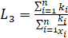; (2.3)

- средневзвешенная квадратическая бальная весовая оценка - 7 баллов;

(2.4)

- средневзвешенная относительная бальная весовая оценка - 6 баллов;

. (2.5)

В данной диссертационной работе предлагается интегральный показатель экспертизы выразить в форме математической свертки дифференцированных средних взвешенных оценок экспертизы. Весомость оценок из выражений (2.1) – (2.5) в деситибальной форме предлагается следующая:
Х1 - средневзвешенная арифметическая соответствует 8 баллам;
Х2 - средневзвешенная геометрическая соответствует 10 баллам;
Х3 - средневзвешенная гармоническая соответствует 9 баллам;
Х4 - средневзвешенная квадратическая соответствует 7 баллам;
Х5 - средневзвешенная относительная соответствует 6 баллам
Результирующую интегральную свертку предлагается рассчитывать по следующей формуле:
R = [ sum (Li*Gi)] /[sum Gi*sumLi] , (2.6)
где Li – бальная весовая оценка; Gi – расчетное значение показателя; i = 1-5.
Для оценки степени согласованности экспертов предлагается использовать коэффициент ранговой корреляции Спирмена, вычисляемый по известной формуле [76,77]. В случае существенного расхождения у некоторых экспертов оценок с остальной группой, предлагается исключить эти оценки и произвести пересчет результатов.
Количественные экспертные оценки дают сравнительный результат, но не представляют качественной картины. Для этого существует достаточно большое количество подходов и методов, среди которых большинство специалистов предпочтение отдают, так называемой
S - образной, функции желательности Харрингтона. Эта функция имеет математическое выражение, табличную форму и графический вид. Связь расчетных количественных результатов с качественным оцениванием в наглядной графической форме имеет вид представленный на рисунке 2.3.

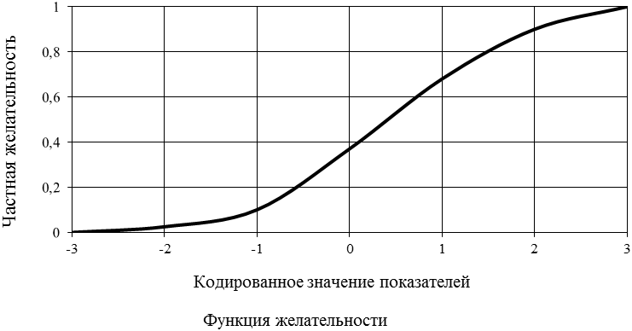

Рисунок 2.3 – Зависимость расчетных количественных результатов от качественных оценок в виде графической модели функции
желательности

Математическая модель функции желательности имеет следующий вид:

.

Общие рекомендации к использованию кривой Харрингтона для любых задач приводятся в различной литературе.

2.2 Разработка структурно функциональной модели робастного управления VLC системой
VLC система становится в проектах «цифровизации» одним из инновационных агентов роботизированной транспортной логистики определенного уровня (локальной, территориальной, региональной), а если учесть необходимое законодательное обеспечение, то следует говорить о государственном уровне.
Структурно-функциональная модель на основе роботизированной VLC может иметь иерархическую и распределенную форму, однако любой уровень автотранспортных систем и перевозок системно включает следующее обеспечение: техническое и инструментальное, математическое и алгоритмическое, программное, инфокоммуникационное, метрологическое и методическое.
Техническое и инструментальное обеспечение, как было рассмотрено выше в первом разделе работы, реализовано на современных достижениях электроники и измерительной техники. Значительное внимание в данном исследовании отводится системному обеспечению и, в частности, инструментальному контрольно-измерительному оборудованию. Научно-практическая специфика и новизна работы состоит в том, что технический комплекс фотоэлектронной технологии информационных коммуникаций рассматривается не как локальный агент, а в системной процессной целевой интеграции с многоагентным обеспечением. Научная проблематика состоит также и в том, что VLC система позиционируется на подвижном объекте – автомобиле в условиях повышенных требований к безопасности для всех участников дорожного движения и окружающей среды. С целью обеспечения безопасности движения, в данной работе предусматривается реализация постоянного двухуровневого контроля в форме внутренней диагностики технического состояния роботизированного объекта, а также внешнего контроля и управления со стороны локального стационарного центра управления. Стационарные центры управления необходимо позиционировать на специальных точках траектории движения транспортной единицы и по возможности совмещать со светофорами («умными светофорами») на регулируемых перекрестках или участках дороги. В настоящее время для целей регулирования дорожным движением уже широко используется нечеткая интегральная техника, в которой предусматриваются различные «умные» алгоритмы управления [78].
Структурно функциональная модель системы приема и передачи информации по VLC каналу управления роботизированным транспортом представлена на рисунке 2.4.
В связи с тем, что одним из факторов влияния на качество процесса приема-передачи оптической информации в VLC системах является «прозрачность» атмосферы, поэтому возникает необходимость адаптации к этому фактору. Учет этого фактора заложен в функциях локального ЛЦУ, где осуществляется мониторинг состояния атмосферы.
С целью повышения информационной надежности, которая важна в VLC вообще, и в роботизированных системах в частности, в предлагаемом техническом решении предусматривается дублирование информационного обмена, который показан на рисунке 2.4, двумя каналами: каналом видимого (белого) света и каналом инфракрасного диапазона. Как показывают многочисленные прогнозы, уже в недалекой перспективе светодиодные лампы в автомобильной оптике полностью вытеснят газоразрядную технику.
Несмотря на множество преимуществ, LED-лампы тоже имеют свои недостатки - это снижение со временем первоначальной светоотдачи. Особенно светодиоды чувствительны к изменениям рабочего тока. Влияние атмосферного фактора на светопередачу от источника к приемнику компенсируется схемотехническими решениями и автоматизированным режимом автоподстройки. В инфракрасном диапазоне существуют, так называемые, «окна прозрачности», что также учитывается при проектировании подобных систем.

АВТО
УУ_{VLC}

ДИАГНОСТИКА
ФД3
ФД4

LED3
LED4
LED1
LED2

ФД1
ФД2

ЛЦУ

С

Р

Е

Д

А

-математическое обеспечение;

-программное обеспечение;

-нформационное обеспечение;

-метрологическое обеспечение;

--техническое;

-методическое
ооеспечение.

Рисунок 2.4 - Роботизированная VLC система

АВТО – роботизированный автомобиль;
УУ_{VLC} – устройство управления VLC системы;
LED1, LED3 - источники белого света;
LED2, LED4 – источники инфракрасного излучения;
ФД1, ФД3 - фотодиоды;
ФД2, ФД4 – инфракрасные излучатели;
ДИАГНОСТИКА – система внутреннего диагностического контроля;
ЛЦУ – локальное устройство управления VLC системы;
СРЕДА – воздушная среда.

Математическое и алгоритмическое обеспечение нацелено на решение оптимизационных технико-экономических задач общесистемного характера, так и технологического и эксплуатационного уровня. К последним относятся оценки и прогнозирования рисков управления и контроля, прогнозирование уровня робастности и безопасности. В условиях рыночной экономики многие предпосылки, на которые опирается методика оптимизации, например в линейном программировании, либо исчезли или стали не актуальны.
В этой связи, задачи подобного рода требуют многоподходного принципа описания процессов в исследованиях, проектных задачах, эксплуатации. В современных системных исследованиях широкое использование находят такие разделы математики как, агентное моделирование, структурно-функциональное моделирование, нечеткое моделирование, методы экспертных оценок .
В системах менеджмента качества широкое практическое применение находит в настоящее время IDEF0 – методология, которая приобрела статус международного стандарта и используется для построения функциональных моделей при проектировании сложных бизнес-процессов автоматизированных систем управления производствами. В основе методологии IDEF0 лежит сложный технологический комплекс SADT - Structured Analysis and Design Technique. Он включает в себя совокупность методов, правил, процедур и инструментов и позволяет проектировать функциональные модели объектов какой-либо предметной области и любой сложности. Функциональная модель SADT позволяет имитировать структуру объекта в статике и динамике, т.е. моделировать производимые им действия с корреляцией связей между внутренними процессами и процедурами, а также с внешней средой. Она успешно применяется как на ранних стадиях проектирования сложных объектов, где очень важно обеспечить высокое качество и надежность создаваемых систем, так и на этапах улучшения уже действующих технологических процессов и структур.
Качество функционирования современных сложных бизнес систем обеспечивается уже на этапе проектирования, где необходимо предусмотреть весь комплекс проблем, которые решаются, как в отношении их функционирования, так и по взаимодействию будущей системы с внешней средой. Главное отличие в этой методологии состоит в том, что под системой понимается совокупность динамических объектов – процессов, которые формирует точное и адекватное представление о поставленных целях и точке зрения на проектную ситуацию. На IDEF0 Диаграммах Блоки отображаются прямоугольниками и служат для идентификации функций (действий), выполняемых моделируемой системой.
Программное обеспечение в основном имеет прикладное технологическое назначение, обеспечивающие все целевые функции системы.
Инфокоммуникационное обеспечение роботизированной транспортной системы, в отличие от большинства проектов автоматизации и цифровизации технологических и управленческих процессов, имеет свою предметную специфику и существенным образом отражается на целях и принципах ее проектирования и эксплуатации. В некоторых случаях эта система используется только для скрытой защищенной передачи информации, что исключает хранение информации в других системных структурах. В проекте роботизированной транспортной системы общее управление должно осуществляться из единого центра и концентрировать общую технико-экономическую информацию и информацию, связанную с безопасностью движения. Технологическое текущее управление в логистической сети решается локальными центрами и бортовой системой управления роботизированной транспортной единицы. Необходимая информация текущего технологического - логистического назначения концентрируется в базах данных локальных центров, распределенных на траектории движения транспортной подвижной единицы. Поэтому исключается необходимость в самой сетевой VLC технологии управления транспортными объектами наличием таких решений, как АРМы.
Юридическое обеспечение, в связи широким распространением беспилотных средств, требуется адаптация существующей законодательной системы к новым техническим вызовам.
Организационное, методическое, кадровое обеспечение в соответствие с юридическими нормами, производственными и социально-экономическими ситуациями требуют в каждом конкретном случае специфических решений и подходов.
Метрологическое обеспечение, в связи с высокими требованиями точности и безопасности функционирования систем, использующих VLC технологии, и недостаточной изученностью этой проблемы, требуются специальные исследования, которые планируются в объеме данной работы.

2.3 Оценка нечеткого управления качеством системного обеспечения роботизированного процесса
Создание и эксплуатация сложной роботизированной мультипараметрической VLC системы, к которой относится предмет исследования, на всех этапах исследования, моделирования, проектирования, прототипирования и эксплуатации (жизненного цикла) представляет новую сложную задачу, особенно на этапе моделирования логистических процессов. Именно на этом этапе прогнозируется опасность со стороны окружающей среды для исследуемого объекта и опасность со стороны самого объекта для окружения. Проектирование логистическиих процессов подобной системы осуществляется при неопределенности конструктивно-технологических показателей и неопределенности процессов эксплуатации в условиях внешней среды. Проектирование, производство и эксплуатация данных систем являются динамическими процессами, которые на стадии их изучения, и особенно формализации, представляют мало изученную, и вместе с тем актуальную задачу, по выше приведенным причинам.
Как показывает анализ предметной области, в настоящих исследованиях для теоретического изучения и решения подобных задач довольно продуктивно используется «Теория нечетких множеств» [8, с.108]. В «нечетком» подходе предлагается использовать не только детерминированные количественные понятия и оценки, но и «языковые» - лингвистические описания процессов и показателей, например, производственно – эксплуатационных, которые следует рассматривать как нечеткие – «лингвистические переменные».
Первым этапом при нечетком моделировании, необходимо выбрать и обосновать совокупность исследуемых параметров - индикаторов, которые в данном контексте имеют максимальную функциональную системную значимость и информационный «вес». Функциональные индикаторы в среде нечеткой логики идентифицируются как – «лингвистические переменные» (ЛП).
Лингвистическая переменная на поле количественного формата интерпретируется «термами». Определение весомости термов в лингвистических переменных (системных индикаторов качества) осуществляется методом экспертного оценивания, так как использование аналитических методов в данной методологии не представляется возможным [1,8]. Экспертной оценке были подвергнуты следующие лингвистические переменные:
1. Техническое и инструментальное обеспечение.
2. Математическое и алгоритмическое обеспечение.
3. Программное обеспечение.
4. Инфокоммуникационное обеспечение.
5. Метрологическое обеспечение.
6. Методическое обеспечение.
Весомость каждой из ЛП определяется из выражения

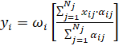, (2.7)
где y_{i} - текущая количественная нормированная оценка i-го индикатора (лингвистическая переменная);
ω_{i} - вес i-й лингвистической переменной установленный экспертным cоветом;
x_{ij} - текущее j-е значение i-й лингвистической переменной;

Для дальнейших расчетов выявлена весомость приведенных выше количественных и качественных характеристик - лингвистических переменных и термов, их значения представлены в таблице 2.1.

Таблица 2.1 – Рейтинговые оценки количественных и качественных характеристик
Наименование качественной характеристики | Вес лингвистической переменной ω_{i)} | Вес термов ω_{ij}
Наименование качественной характеристики | Вес лингвистической переменной ω_{i)} | Терм1 | Терм2 | Терм3
1 | 2 | 3 | 4 | 5
1. Техническое и инструментальное обеспечение | 0,113 | 0,175 | 0,232 | 0,277

Продолжение таблицы 2.1
1 | 2 | 3 | 4 | 5
2. Математическое и алгоритмическое обеспечение. | 0.227 | 0,154 | 0,229 | 0,288
3. Программное обеспечение | 0,178 | 0,150 | 0,211 | 0,301
4. Инфокоммуникационное обеспечение. | 0,158 | 0,250 | 0,183 | 0,260
5. Метрологическое обеспечение | 0,223 | 0,241 | 0,366 | 0,392
6. Методическое обеспечение | 0.101 | 0,151 | 0,199 | 0,302

Нечеткие модели лингвистических переменных (ЛП) приведены на рисунках 2.5-2.10.

- ЛП «Техническое и инструментальное обеспечение» содержит термы:
– низкий уровень состояния;
– средний уровень состояния;
– высокий уровень состояния.
Нечеткая модель функций принадлежности термов демонстрируются на рисунке 2.5.
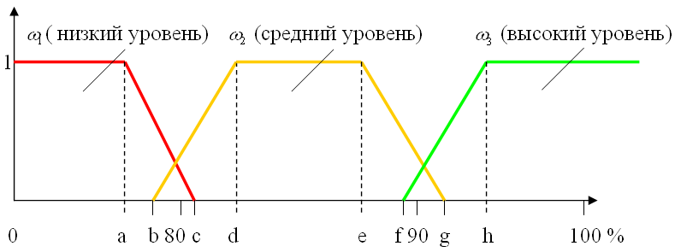
Рисунок 2.5 – «Техническое обеспечение»

2. ЛП «Математическое и алгоритмическое обеспечение» также содержит три терма:
– низкий уровень;
– средний уровень;
– высокий уровень.
Нечеткая модель ЛП «Математическое и алгоритмическое обеспечение» представлена на рис. 2.6.

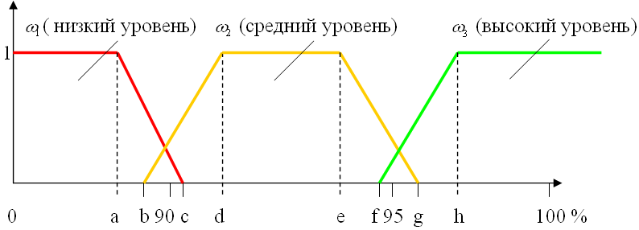
Рисунок 2.6 – «Математическое обеспечение»

3. ЛП «Программное обеспечение» содержит в себе три терма:
– низкое качество;
– среднее качество;
– высокое качество.
Нечеткая модель лингвистической переменной «Программное обеспечение» изображена на рис. 2.7.

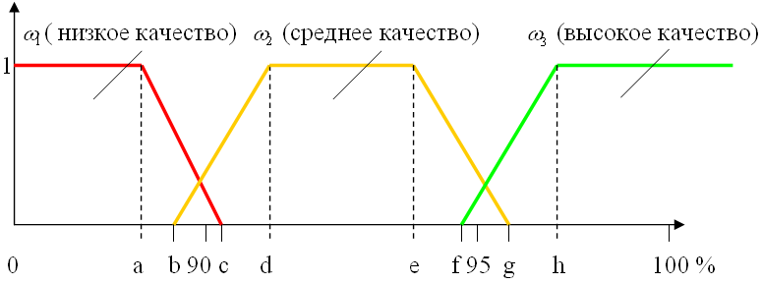

Рисунок 2.7 – «Программное обеспечение»

4. ЛП «Инфокоммуникационное обеспечение», три терма:
– низкое качество;
– среднее качество;
– высокое качество.
Нечеткая модель рассматриваемой лингвистической переменной изображена на рисунке 2.8.
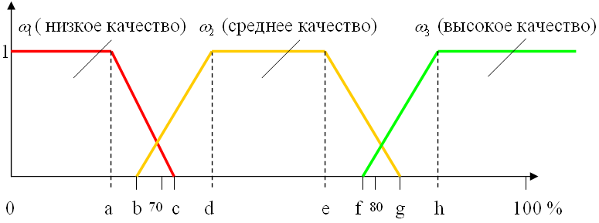

Рисунок 2.8 – «Информационное обеспечение»

5. ЛП «Метрологическое обеспечение» Данная лингвистическая переменная содержит в себе три терма:
– низкое качество;
– среднее качество;
– высокое качество.
Нечеткая модель лингвистической переменной «Метрологическое обеспечение» изображена на рис. 2.9.

Рисунок 2.9 – «Метрологическое обеспечение»

6. ЛП – «Методическое обеспечение». Рассматриваемая лингвистическая переменная содержит в себе три терма:
– низкое качество;
– среднее качество;
– высокое качество.
Нечеткая модель лингвистической переменной «Квалификация персонала» изображена на рис. 2.10.
Рисунок 2.10 – «Методическое обеспечение».

Каждый терм имеет аналитическое отображение (функцию принадлежности), которое преобразует качественный образ в численный измеряемый вид. Количество форм функций принадлежности неограниченно и каждый исследователь может предложить свою функцию принадлежности. На практике в большинстве случаев используют треугольную форму, трапециидальную и колоколообразную близкую к форме функции плотности распределения Гаусса. Трапеция имеет известный аналитический вид.
Интегральная оценка качества VLC системы К_{общ} является выходом локальной базы знаний, что графически демонстрируется рисунком 2.11.
Х1
Х.…
Х.
Х.
Х.
Х7
f

f1
Кобщ
Х1-Х7 –входы (индикаторы); f- функция свертки.
Рисунок 2.11 – Структура иерархической локальной нечеткой базы знаний для оценки качество VLC системы

Тогда, интегрированная оценка качества системы в целом К_{общ} рассчитывается по следующей формуле:

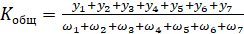. (2.8)

Здесь значение y_{i} вычисляется из выражения

(2.9)

Задача следующего этапа состоит в статистическом исследовании полученных оценок множества {у_{i}},i=1-6 и параметров трапеции a,b,c,d. Этот этап продиктован тем, что параметры трапециидальной функции принадлежности a,b,c,d являются величинами случайными, так как назначались экспертно с долей субъективности. Для этой цели необходима имитационная модель, в которой значения параметров трапеций будут генерироваться случайным образом по нормальному закону. Гипотеза о нормальном законе в данном случае без специальных исследований может не отвергаться на основании предельного закона [79,80]. В результате работы алгоритма имитационной модели выводятся частные значения у_{iср} и σi, которые имеют самостоятельное значение в информационной системе.

2.4 Моделирование процессов управления качеством контроля в процессах разработки и эксплуатации VLC систем
В процессе проектирования, исследования и эксплуатации радиоэлектронной аппаратуры нормативно и технологически обосновано используется широкий спектр измерительных приборов, которые применяются как для измерения номинальных электрических параметров электро-радио компонентов в статике, так и для измерения параметров динамических электро-физических процессов в сложном оборудовании. Из рисунка 2.3 следует, что контроль является неотъемлемым и трудозатратным процессом системы мониторинга, предусматривающей контрольно-измерительные операции в системе внутренней диагностики, так и внешнего диагностирования встроенного в ЛЦУ. Одна из задач ЛЦУ состоит в постоянном качественном и количественном контроле состояния атмосферы по месту позиционирования ЛЦУ и по линии обратной связи, включающей светопередачу, управлять рабочими режимами VLC системы.
Систему управления качеством процессов контроля некоторой сложной системы (объекта) можно представить рисунком 2.12.
Объектом на данном рисунке в соответствии со стандартом ISO 9001:2015 является множество бизнес-процессов {x_{i}}, которые определяют функциональное назначение объекта [81]. Реальные объекты относятся к многопараметрическим системам, что создает проблемы в контроле качества работы всей системы в целом. Для оценки функционального или потребительского качества системы контролируют некоторое обоснованное множество показателей, как дифференцировано по каждому показателю, так и по интегральному критерию качества работы объекта в целом. Вопрос выбора и обоснование дифференцированных показателей (параметров) и разработка интегрального критерия являются предметом, как правило, отдельного исследования в каждом конкретном случае.

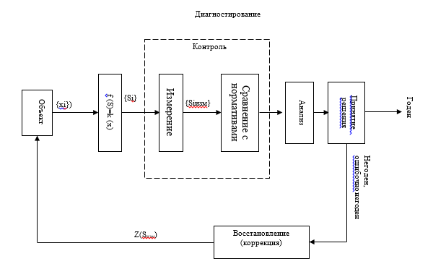

Рисунок 2.12 - Структурная модель управления качеством функционирования сложной системы

Примечание - Рисунок составлен на основе источника [81]

На рисунке 2.13 рассматривается инструментальный контроль на важнейшем этапе диагностирования. Система диагностирования базируется на измерительно-контрольной процедуре некоторой совокупности параметров. Параметры могут носить естественную физическую форму, если это возможно, или форму некоторых искусственно сформулированных показателей, которые называются в общем случае диагностическими параметрами (показателями, индикаторами). На рисунке 2.13 множество {хi} является множеством показателей функциональной работоспособности объекта в физической, экономической или социальной форме натуральных размерностей. В реальной обстановке не всегда представляется возможным контролировать выбранные натуральные показатели в существующих единицах измерения, и тогда прибегают к их замене на косвенные, информационно коррелируемые с ними, которые называются - диагностическими. На рисунке 2.13 множество {Si} является множеством диагностических параметров.
Качество процессов системы оценивается по результатам измерения каждой реализации из множества параметра Si и сравнения измеренного значения Si_{изм} с нормативным: S_{н} – нижним нормативом или S_{в} – верхним нормативом. Если измеренное значение выходит за принятые нормативы, эта процедура осуществляется в блоке анализа (рис.2.13), тогда принимаются меры в системе принятия решений на восстановление функциональной работоспособности объекта в виде обратной связи Z(S_{изм}) (рис. 2.13). Процессы «анализ» и «принятие решения» физически могут быть реализованы в форме автоматической процедуры, например, в информационно-аналитических системах, либо субъективно специально уполномоченными лицами.
На практике принято, что при сборе информации точность и ошибки контроля или мониторинга находится в прямой зависимости от погрешности измерения. Ошибки контроля оцениваются как вероятности ложного и необнаруженного брака, а в задачах по теории надежности отказа, и обозначаются соответственно. Как вероятности Р_{лб} и Р_{нб} [82]. Выше было отмечено, что результаты контроля (риски) зависят от системной композиции всех статистических характеристик агентов управления и контроля. Количество всех возможных вариантов сочетания только законов распределения в композициях составит 739. Некоторое число подобных сочетаний уже изучено и опубликовано. Но основная масса задач на данную предметную тематику остается не исследованной.
Первым этапом предлагаемого исследования ставилась задача разработки вероятностной модели оценки и прогнозирования вероятностей рисков при нормальных распределениях параметров факторных агентов.
На рисунке 2.13 иллюстрируется этот случай.

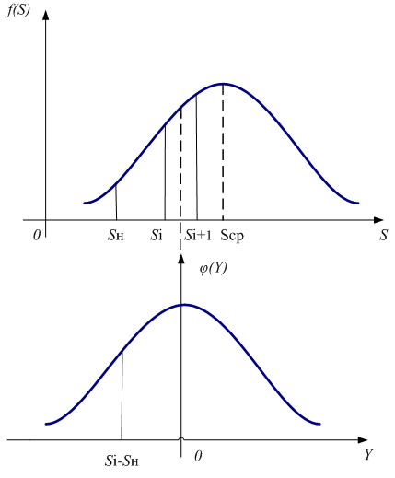

Рисунок 2.13 – Графическая модель оценки ошибок контроля

Из рисунка 2.13, можно охарактеризовать событие, называемое ложным браком:
1) событие А – случай, при условии нахождения значения параметра S в промежутке [S_{i}S_{i+1},];
2) событие В - случай, когда измеренное значение по прибору Si_{изм} располагается ниже предельного значения параметра S_{н}.
Математически эти вероятностные события выражаются следующим образом:
вероятность события А
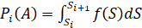 (2.10)

вероятность события В
(2.11)
События А и В являются независимыми событиями. Одновременное осуществление указанных событий - событие С, в соответствие со свойствами теории вероятностей, будет определяться произведением указанных вероятностей (см. рис. 2.14).

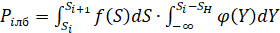 (2.12)

Подставляя в выражение (2.12) формулы (2.11) и (2.10) и распределения из (2.9), получим математическое выражение оценки P_{iлб} для i-го интервала параметра S

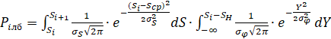 (2.13)
Выражение (2.13) представляет произведение двух интегралов Шеппарда. Тогда выражение Р_{лб} будет иметь следующий вид:

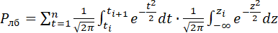 (2.14)
Аналогичным образом находится выражение для оценки вероятности необнаруженного брака P_{нб}

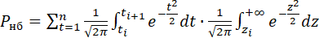 (2.15)
Выражения (2.14) и (2.15) обеспечивают возможность численного анализа свойств рисков ложного и необнаруженного брака в функции неопределенностей агентов контроля.
Рассуждая, как в предыдущем случае, получим математические выражения для оценки вероятных ошибок Р_{нб} и Р_{лб}, когда параметр S имеет ограничение «сверху»

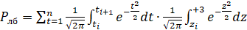 (2.16)

Аналогичным образом получаем выражение для оценки P_{нб}, которое будет иметь следующий вид:

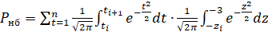 (2.17)

Разработка универсальной модели оценки и прогнозирования ошибок контроля. В материалах, представленных выше, рассматривались задачи с детерминированными условиями и ограничениями. В моделях ставилось условие, состоящее в том, чтобы допусковые нормативы, а именно, нижний S_{н} и верхний S_{в} находились в симметрии по отношению к среднему контролируемого параметра. Однако, на практике это условие не всегда является корректным и, как правило, не всегда соблюдается. Поэтому, во первых, считается целесообразным рассмотреть гипотезу о произвольном позиционировании нормативов по отношению к среднему контролируемого параметра. Во вторых, в подобных задачах, как правило, предполагается, что рассматриваются нормальные законы распределения. В соответствие с данными считается большую статистическую значимость на практике имеет закон Вейбулла. В известных исследованиях и публикациях рассматривались некоторые варианты данной задачи при ограничениях в позиционировании нормативов по отношению к среднему контролируемого параметра при допусковом контроле и нормальных законах распределения f(S) и φ(y. На практике допусковые нормативы как правило располагаются по отношению к среднему параметра S произвольно. Как следует из [83] законы распределения исследуемых параметров не всегда аппроксимируются нормальным законом, а значительно чаще по закону Вейбулла.
На рисунке 2.14 представлена графическая иллюстрация плотности распределения закона Вейбулла при различных значениях параметров формы β и масштаба α.

_____ β=1, α=1; _____β=2.5, α=1; ______β=3.25, α=1

Рисунок 2.14 – Функция плотности распределения Вейбулла в зависимости от значения параметров α и β
Примечание - Рисунок составлен на основе источника [83]

Для разработки вероятностной модели разбивается интервал значений параметра S, в пределах от S_{ср} - 3Ϭs до S_{ср} + 3Ϭs , на какое – то количество дискретных участков.
В окончательном виде выражение для вычисления вероятности Р_{лб} и Р_{нб} имеют следующий вид:

(2.18)

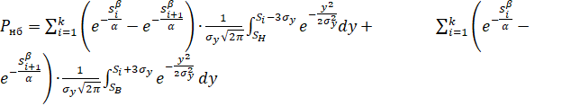 (2.19)

С целью вычисления вероятных ошибок Р_{нб}, Р_{лб} и исследования влияния статистических характеристик агентов моделей (2.18) и (2.19) на результат, было разработано программное обеспечение для реализации компьютерного эксперимента, код которого представлен в приложении А.
В моделях оценки рисков, приведенных выше, значения допусков на контролируемый параметр рассматривались как детерминированные величины. Исследованиями во многих отраслях, таких как экология, медицина, экономика и др., доказано, что гипотеза о детерминированности нормативов не подтверждается практикой. Таким образом, задача исследования зависимости статистических изменений нормативов на оценки рисков принятия решений приобретает актуальность.
Считаем, что закон распределения норматива имеет вид

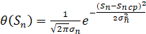, (2.20)

где σ_{n} – среднеквадратическое отклонение закона распределения нормативного значения;
Sn_{ср} – среднее значение норматива.
Следует учесть, что появление в модели новой случайной переменной - норматива, приведет к резкому увеличению времени моделирования, так как многократно увеличится количество программных циклов. Не приводя промежуточных преобразований, окончательный вид ложного брака N_{лб} и N_{нб} будут иметь следующий вид:

(2.21)

; (2.22)

Для следующего случая, когда возможна ситуация не обнаружить брак, количество объектов, пропущенных из выборки N, будет

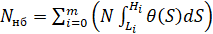 (2.23)
Для допускового норматива рассмотрим рисунок 2.15, где представлена графическая модель θ₁(S_{н}) - функции плотности параметрического распределения нижнего норматива. На графической зависимости параметры:
- S_{нср} - центр области неопределенности, или рассеяния, нижнего норматива:
- S_{вср} - центр области неопределенности верхнего норматива.
S
Si
Siизм
Sизм
Siизм
ƒ(S)
Scp
Si
Sн
Siизм
Sвср
Siизм
φ(Sизм)
φ(Sизм)
Si
Sизм
Sвср
Siв
Siв
θ₂(Sв)
Sнср
θ₁(Sн)
Si
Siн
Siн

Рисунок 2.15 – Графическая модель формирования ошибок контроля при случайных допусковых нормативах

Можно сделать следующее заключение.
В процессе каждого цикла имитационного моделирования, заключающееся в процессе «разыгрывания» путем хаотических изменений значений текущих параметров нормативов S_{iн} и S_{iв}. Далее дальнейшая имитационный процесса контроля будет реализовываться аналогично, только изменяться будут другие параметры, в соответствии с ранее описанным примером, представленном на рисунке 2.16.
Имитационную модель можно представить в виде алгоритма (см.рисунок 2.16) со следующей пошаговой структурой.
Шаг 1. Ввод исходных данных. На данном шаге вводятся параметры распределений: контролируемого параметра S_{ср} и среднее квадратическое погрешности измерения Ϭ_{φ}; нижнее значение норматива и верхнее значение норматива S_{н} и S_{в}; количество имитаций (циклов) N.
Шаг 2. Во втором блоке открывается цикл по переменной i.
Шаг 3. В третьем блоке генерируется i-е значение S_{i}. Генератор случайного числа по нормальному закону построен как подпрограмма с использованием закона больших чисел.
Шаг 4. В четвертом блоке генерируется i-е значение погрешности по нормальному закону.
Шаг 5. Циклическое (от 1 до N) генерирование («разыгрывание») случайных значений нижнего S_{iн} норматива контролируемого параметра по нормальному закону.
Шаг 6. Генерирование («разыгрывание») случайных значений верхнего S_{iв} норматива контролируемого параметра по нормальному закону.
Шаг 7. В этом блоке происходит анализ значения Si. Анализ по логическому условию S_{iн} < S_{i} < S_{iв}. с разветвлением.
Если, при условии, S_{iн} < S_{i} < S_{iв} значение S_{i} в пределах допуска (условие верно – «ДА»), то теперь следует условие анализа результата измерения S_{iн} < S_{iизм} < S_{iв} (блок 8) и в случае «ДА» – верный исход, управление передается на организацию нового цикла блоку 2.
Шаг 8. Если в блоке 8 условие ложно – «НЕТ», то возникла ошибка – ложный брак, в блоке 9 срабатывает счетчик этих случаев и происходит возврат на начало следующего цикла блок 2.
Если в блоке 7 условие ложно – «НЕТ», то происходит в блоке 10 анализ условия S_{iн} < S_{iизм} < S_{iв} и при верном исходе управление передается на начало нового цикла (блок 2), в противном случае («НЕТ») появляется ошибка необнаруженного брака и в блоке 11 срабатывает счетчик N_{нб} и начинается новый цикл в блоке 2.
Шаг 12. Вычисление вероятностей ложного и необнаруженного брака по формулам вероятных ошибок контроля:
Р_{лб}= N_{лб}/N и Р_{нб} = N_{нб}/N,
где N_{лб}– содержимое счетчика ложного брака;
N_{нб} – содержимое счетчика необнаруженного брака;
N – общее количество имитационных повторений.
Шаг 13. Вычисление интегрального показателя качества контроля достоверность D по формуле D = 1- ( Р_{лб} +Р_{нб}).

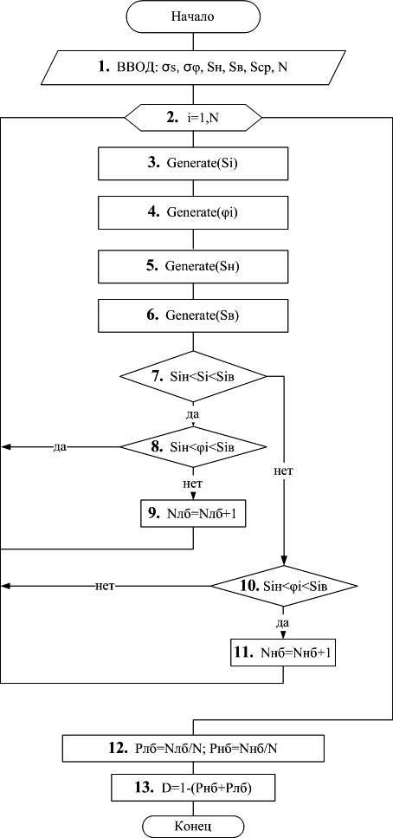

Рисунок 2.16 – Блок-схема алгоритма оценки качества контроля при неопределенности нормативных значений

В автоматических системах управления и регулирования обратная связь является отрицательной, что является условием устойчивости при случайных воздействиях, и в случае превращения отрицательной связи в положительную, система теряет устойчивость и ее нормируемые показатели выходят за предельно допустимые уровни. В некоторых технических устройствах, напротив, специально создают положительной обратной связью условия «возбуждения», например, в генерирующих устройствах. В сложных, так называемых, автоматизированных системах управленческое решение принимается субъектом, что дополнительно в контур управления привносится «человеческий фактор», который определяется «психотипом» человека .
К принятию решений в различных источниках подходят с разных точек зрения. Так в работах С. Оптнера., С. Янга, С.Никонорова считается, что управленческое решение – это уже есть решение проблемы в целом, что в системной методологии предлагаемой авторами, решением является - совокупность анализа и синтеза [84,85]. Без синтеза нет смысла заниматься анализом. Как по этому поводу отмечено Оптнером «Однако решение задач анализа без использования результатов анализа на практике было бы бесцельным занятием и тратой ресурсов», т.е., нужен синтез. Тогда можно считать, что «система есть то, что решает проблему». В предлагаемом исследовании под «синтезом» следует понимать регулирующее воздействие по цепи обратной связи на режимы работы VLC системы, например, в случае изменения оптической прозрачности атмосферы. Диапазон регулирования задан техническими условиями на проект данной системы. Цель регулирования состоит в увеличении или уменьшении яркости света LED излучателей.
На рисунке 2.17 представлена структурная модель контроля и управления рабочими режимами VLC системы. На этой модели демонстрируется полный цикл управления с учетом VLC системы в реальных условиях эксплуатации.
Модель отличается от известных подходов наличием обратной связи. Влияние статистических факторов в контуре обратной связи в реальных условиях играет решающую роль. С целью исследования этого фактора и количественного измерения рисков управления в замкнутой цепи представляет несомненный интерес. Для проведения исследований была разработана имитационная модель. В известных исследованиях ставились различные ограничения и моделировались отдельные этапы управления, формы ограничений и нормативы считались величинами детерминированными, и совсем не представлены исследования замкнутого контура управления в условиях недетерминированности нормативных значений и обратной связи. В связи с этим, возникает задача исследования процессов управления в замкнутом контуре управления роботизированным автомобилем с блоком контроля и реакции объекта с использования VLC технологий.
Идентификация (генерирование)- вход f(Si)
Измерение S_{iизм}
3. Регулирование (обратная связь)
Сравнение с нормативом, принятие решения,
регулирование
Контроль
Риск (Р_{нб},Р_{лб})

Рисунок 2.17 - Модель управления рабочими режимами VLC системы

Для этой цели разработана имитационная модель. Поясняющий имитационный процесс рисунок, представлен ниже .

S
Si
Siизм
Sизм
Siизм
ƒ(S)
Scp
Si
Sн
Siизм
Sвср
Siизм
φ(Sизм)
φ(Sизм)
Si
Sизм
Sвср
Siв
Siв
θ₂(Sв)
Sнср
θ₁(Sн)
Si
Siн
Siн

Рисунок 2.18 - Графическая схема имитационного процесса
начало
конец
1. σs, σφ, σγ ,σв, σн, Sнср, Sвср, N
3. Generate(Si)
4. Generate(Siизм)
5. Generate(Siн)
6. Generate(Siв)
9. Siн<Si<Siв
14. Siн<Siизм<Siв
15. Generate(Sip)
16. Siн<Sip<Siв
17. Nлб=Nлб+1
2. i=1,N
18. Рлб = Nлб/N; Рнб = Nнб/N
7. Generate(Sp)
8. Δ = Δпл + Δсл
10. Siн<Siизм<Siв
11. Generate(Sip)
12. Siн<Sip<Siв
13. Nнб=Nнб+1
19. D = 1 – (Pлб + Pнб)
Рисунок 2.19 - Модель восстановления нормативных функций объекта

Шаг 1. Ввод исходных данных. На данном шаге вводятся параметры распределений: контролируемого параметра S_{ср} и среднее квадратическое погрешности измерения Ϭφ; нижнее значение норматива и верхнее значение норматива S_{н} и S_{в}; среднее квадратическое регулирования, количество имитаций (циклов) N.
Шаг 2. Во втором блоке открывается цикл по переменной i.
Шаг 3. В третьем блоке генерируется i-е значение S_{i}. Генератор случайного числа по нормальному закону построен как подпрограмма с использованием закона больших чисел.
Шаг 4. В четвертом блоке генерируется i-е значение результата измерения по нормальному закону.
Шаг 5 и Шаг 6. Циклическое (от 1 до N) генерирование («разыгрывание») случайных значений нижнего S_{iн} норматива контролируемого параметра по нормальному закону.
Шаг 7. Генерирование («разыгрывание») случайного результата регулирования.
Шаг 8. В этом блоке происходит анализ значения регулировки.
Шаг 9. Происходит разветвление направления регулирования в блоках 10 и 14.
В блоках 11 и 15 генерируются значения величины регулирования. В блоках 12 и 16 происходит анализ результатов регулирования.
В блоках 13 и 17 осуществляется в счетчиках накопление ошибок, где N_{лб}– содержимое счетчика ложного брака;
N_{нб} – содержимое счетчика необнаруженного брака;
N – общее количество имитационных повторений.
В блоке 18 подсчитываются вероятности Р_{лб} и Р_{нб}.
В блоке 19 находится интегральное значение показателя качества контроля в форме достоверности D по формуле :

D = 1- ( Р_{лб} +Р_{нб}).

Для исследования оптоэлектронной VLC системы было разработано программное приложение и реализован компьютерный эксперимент. Результаты компьютерного моделирования в виде полигонов распределения приведены на рисунках 2.20 и 2.21.

Ч А С Т О С Т Ь
1
2
Xср-2σs
Xср-σs
Xср+2σs
Xср+σs
Xср

Рисунок 2.20 - Результат регулирования при σ_{р}= 0.25 σ_{s}
Ч А С Т О С Т Ь
1
2
Xср-2σs
Xср-σs
Xср+2σs
Xср+σs
Xср
Xср+3σs
Xср-3σs

Рисунок 2.21 - Результат регулирования при σ_{р}= 0.5 σ_{s}

Из графических построений видна степень влияния качества регулировок.

Выводы по второму разделу:
Разработаны теоретические основы с системных предпосылок к количественной оценке и прогнозированию ошибок контроля и рисков в замкнутой системе управления рабочими режимами VLC каналов передачи данных.
Разработана структурно функциональная модель приема и передачи информации в транспортной роботизированной VLC системе.
Разработана модель нечеткого управления качеством системного обеспечения роботизированного процесса на базе VLC технологий.
Разработаны: универсальная модель оценки и прогнозирования ошибок и рисков контроля в условиях статистической природы нормативных значений; имитационный алгоритм оценки качества контроля в условиях неопределенности нормативных значений; имитационная модель прогнозирования качества автоматической коррекции рабочих режимов функционирования VLC системы; методы оптимизация бизнес-процессов в системе производства и эксплуатации VLC систем на роботизированных автомобилях.
3 ПРОГРАММНОЕ ОБЕСПЕЧЕНИЕ ЭКСПЕРТНОЙ СИСТЕМЫ В КОНТУРЕ УПРАВЛЕНИЯ ОБЪЕКТОМ НА БАЗЕ VLC ТЕХНОЛОГИЙ

3.1 Описание функциональных возможностей и алгоритмов диалога экспертной системы
При помощи пункта меню «Экспертные оценки» вызывается приложение для вычисления экспертных оценок путем обработки полученных в результате опроса анкет, окно представлено на рисунке 3.1.

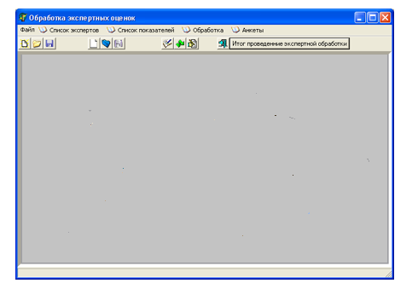

Рисунок 3.1 - Главное окно приложения процесса обработки экспертных оценок

Пункт меню «Список экспертов» содержит подпункты, позволяющие создать новый список экспертов, участвующих в опросе, открыть уже существующий список, сохранить вновь созданный список либо изменения, внесенные в существующий. При выборе подпункта «Создать» открывается диалоговое окно, рисунок 3.2, в котором необходимо указать количество экспертов для нового списка.

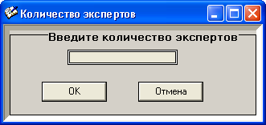

Рисунок 3.2 - Окно для ввода числа экспертов для нового списка

В соответствии с заданным числом формируется таблица, которая открывается в главном окне приложения, рисунок 3.3. В таблицу заносится информация об экспертах – фамилия, имя, отчество.

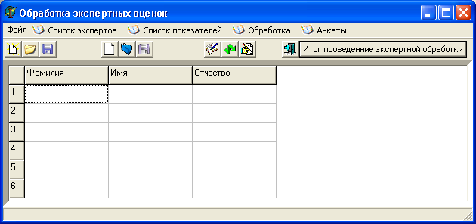

Рисунок 3.3 - Таблица для создания нового списка экспертов

Пункт меню «Список показателей» содержит подпункты, позволяющие создать новый список показателей, которые должны быть оценены экспертами, открыть для просмотра существующий список показателей, сохранить вновь созданный список либо изменения, внесенные в существующий. При выборе подпункта «Создать» открывается диалоговое окно представленное на рисунке 3.4, в котором необходимо указать количество показателей для нового списка.

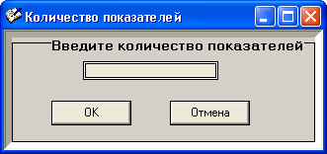

Рисунок 3.4 Окно ввода числа показателей для нового списка

В соответствии с заданным числом формируется таблица, которая открывается в главном окне приложения, рисунок 3.5.
В таблицу заносится информация о показателях – наименование показателя и при необходимости примечание, поясняющее смысл показателя.

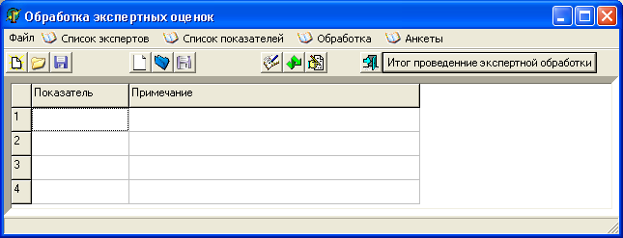

Рисунок 3.5 Таблица для создания нового списка показателей

Обработка анкет производится в 2 этапа. На первом вносятся все необходимые данные. При выборе подпункта «Ввод данных» открывается окно, требующее указания параметров проведения обработки анкет, рисунок 3.6.

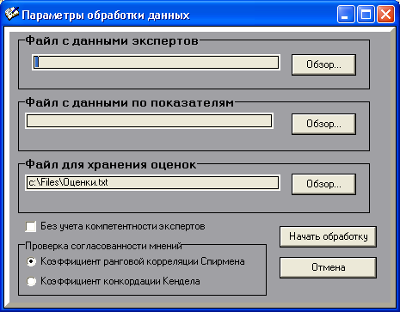

Рисунок 3.6 - Окно ввода параметров обработки экспертных оценок

Требуется ввести название файлов, содержащих списки экспертов и показателей, путь для хранения файл с оценками, а также выбрать способ проверки согласованности мнений экспертов и будет ли производиться определение компетентности экспертов для использования полученных коэффициентов при расчете оценок.
Если при обработке данных используется определение компетентности экспертов, то появляется окно для внесения полученных в результате опроса оценок компетентности экспертов, представленное на рисунке 3.7

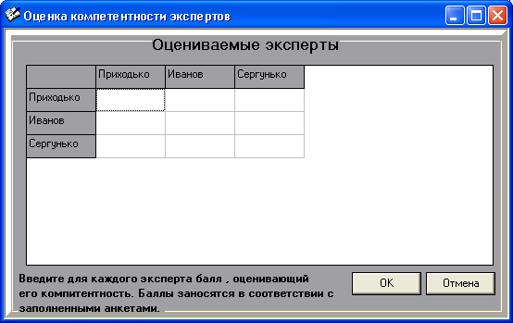

Рисунок 3.7 - Таблица для ввода оценок компетентности экспертов

На основе выбранных списков экспертов и показателей формируется таблица для внесения полученных в результате анкетирования экспертных оценок. Таблица отображается в главном окне приложения, рисунок 3.8.

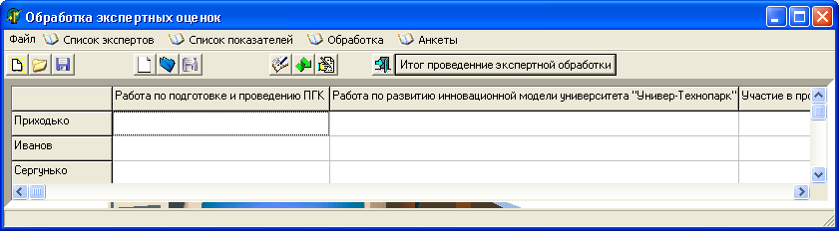

Рисунок 3.8 - Таблица ввода оценок экспертов

Поле внесения оценок, необходимо выбрать пункт «Обработка»/ «Начать обработку». После проверки согласованности мнений экспертов появится уведомление о результате проверки. В случае, если проверка производилась путем вычисления коэффициента конкордации Кенделла и исход проверки положителен появится сообщение, рисунок 3.9.

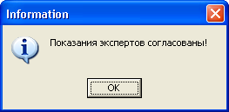

Рисунок 3.9 - Сообщение о согласованности мнений экспертов

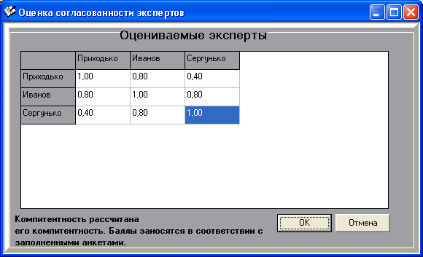

Рисунок 3.10 - Таблица коэффициентов ранговой корреляции Спирмена

Результаты проведенных вычислений представляют собой присвоенные каждому показателю оценки и ранг показателя. Результаты отображаются в главном окне, рисунок 3.11

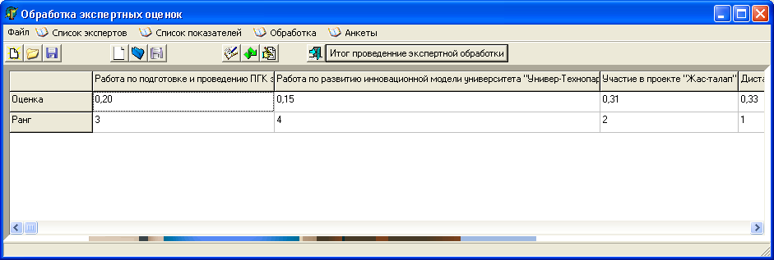

Рисунок 3.11 - Присвоенные экспертные оценки

Пункт меню «Анкеты» позволяет создать анкеты для проведения опроса. Можно создать анкеты двух видов – для оценки компетентности экспертов и собственно экспертной оценки показателей. Параметры для печати анкет вносятся в специальную форму, рисунок 3.12.
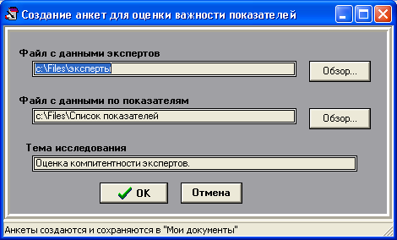

Рисунок 3.12 - Окно ввода параметров печати анкет

Анкеты персональные для каждого участника опроса. Созданные анкеты сохраняются в папку, принятую Word по умолчанию.
Также можно создать документ об итогах проведения экспертной обработки. Для этого необходимо указать расположение файла, в который были сохранены оценки, рисунок 3.13

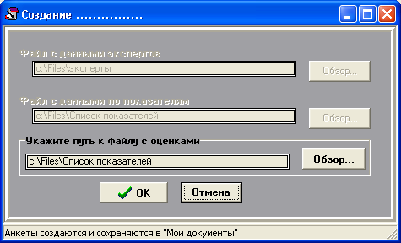

Рисунок 3.13 - Окно ввода расположения файла с оценками

После того как проведена экспертная обработка данных и получен документ, содержащий название показателя, ранг и оценку необходимо внести эти данные, для этого выбираем пункт меню «Правка» главного окна. Для доступа к изменению необходимо знать и ввести пароль.

Вывод по третьему разделу. Разработанный программный продукт реализует функции обработки экспертных оценок для определения «весов» отдельных показателей каждого раздела, вычисление рейтинга объекта с учетом экспертных оценок. Полученная в дальнейшем экспертное информация может быть использованы в системе менеджмента качества.
4 ЭКСПЕРИМЕНТАЛЬНО - СТАТИСТИЧЕСКИЕ ИССЛЕДОВАНИЯ VLC СИСТЕМ

4.1 Общая методика экспериментально-статистических исследований
В данном разделе планировался сбор статистических данных в условиях лабораторных и эксплуатационных исследований, первичная обработка экспериментальной информации. На материалах моделирования второго раздела и статистических данных лабораторных и эксплуатационных исследований, а также программного комплекса третьего раздела предусматривалось осуществить компьютерный эксперимент. Методика компьютерного эксперимента преследует цель оценки адекватности теоретических предпосылок и результатов моделирования к реальным практическим результатам.
Лабораторный и эксплуатационные эксперименты были выполнены в лаборатории Люблинского политехнического университета Польши и лаборатории «Электроника» в НАО ВКТУ, в г. Усть-Каменогорске.
В разделе экспериментально-статистических исследований, ставился ряд задач:
-выбор и обоснование технических решений и промышленных образцов драйверов с ШИМ диммированием с привлечением экспертного оценивания;
- выбор и технико-экономическая оценка контрольно-измерительной аппаратуры для исследований и технического обслуживания VLC систем;
-аппроксимация эмпирических данных теоретическими законами распределения;
-используя t-критерий и F-критерий, оценить степень однородности выборок;
Алгоритм проверки гипотезы о законе распределения имел следующую последовательность:
1. По опытным данным определяются численные статистические параметры выборки и строится эмпирическая кривая распределения вероятностей (гистограмма, полигон).
2. В соответствии с формой эмпирического распределения или других более веских аргументов, выдвигается первая Н₀ гипотеза о законе распределения исследуемой случайной величины,
3. Проводится сравнение по одному или нескольким критериям согласия о форме распределения.
4. Выбирается теоретическая функция распределения, дающая наилучшее приближение к эмпирическим данным по критерию Фишера.
Для построения эмпирического распределения, выборку разбивают на интервалы, для этого определяют размах выборки (d) и величину интервала (∆x):
d=max-min,
где max – максимальный элемент выборки;
min – минимальный элемент выборки.
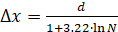
В связи с тем, что эмпирические данные выявляются в течении длительного времени, то возможны изменения условий эксперимента, влияющие на результат. Поэтому, в современных стандартах и методических материалах рекомендуется при каждом слиянии выборок предварительно исследовать их на однородность. В работе для оценки однородности выборок использованы критерий Фишера и t-критерий Стьюдента.

4.2 Инструментальное обеспечение экспериментальных исследований VLC системы
На данном этапе предусматривается провести исследования по оценке функциональных и метрологических характеристик, как всего канала передачи информации от источника к приемнику в целом, так дифференцированная оценка технических параметров отдельных звеньев в лабораторных и в эксплуатационных условиях.
Метрологические исследования ставят целью описать качественно структурную модель канала передачи информации от источника к приемнику и оценить количественно величину неопределенностей, формируемую отдельными звеньями канала передачи информации на этапах преобразования сигналов.
В данной работе, как отмечалось в первом разделе, исследуется система для двух практических приложений. Первый вариант- управление автомобильным беспилотным транспортом (рис. 2.3). Второй вариант предусматривает связь центра управления информационной безопасностью в закрытых помещениях в условиях проведения спортивных и культурно – массовых мероприятий. Здесь связь осуществляется в одностороннем направлении от источника – центра управления безопасностью с необходимым техническим обеспечением к приемнику – спецперсоналу, оснащенному малогабаритными переносными фотоприемными устройствами, скрытно закрепленными на рабочей одежде. Конечным звеном в канале передачи полезной информации применяются мощные светодиодные конструкции освещения закрытого помещения, например, дворца спорта или дворца культуры.
Для реализации данных исследований были использованы следующие лабораторные приборы.
- Осциллографы. Осциллограф является универсальным прибором для измерения статических и динамических электро-физических параметров. Измерения осуществляются визуально. Осциллографы бывают аналоговые и цифровые. На рисунке 4.1 представлен внешний вид цифрового и и аналогового осциллографов, которые использовались в настоящей диссертационной работе.

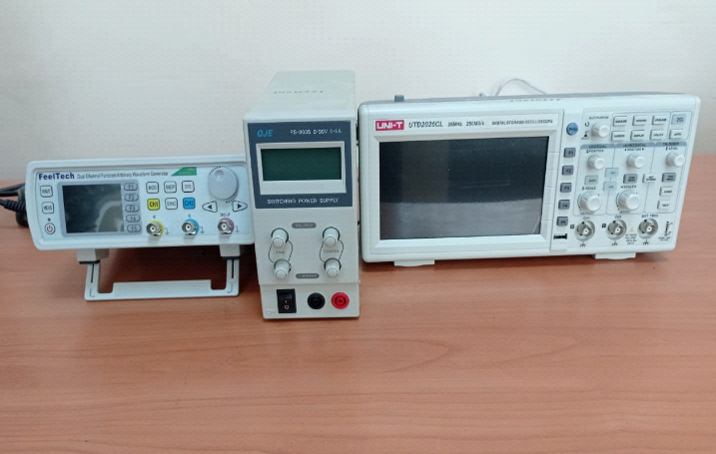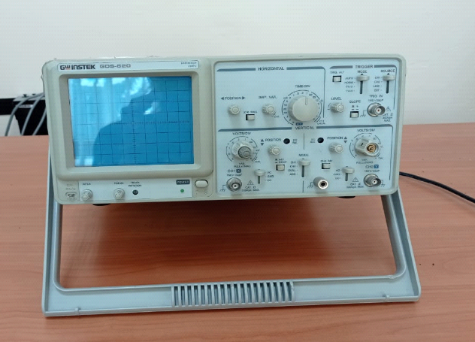

Рисунок 4.1 - Внешний вид цифрового и аналогового осциллографов

Общий вид лаборатории дли НИОКР представлен на рисунке 4.2.

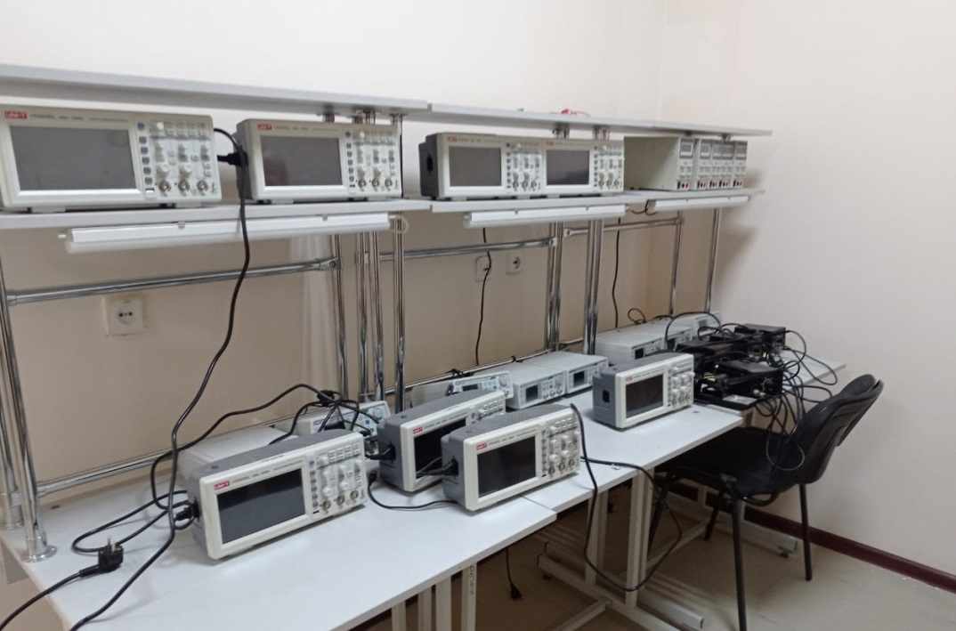

Рисунок 4.2 - Исследовательская лаборатория

1. Аналоговый осциллограф, представленный на рисунке 4.1, превосходит цифровой по предельной частоте.
2. Генератор-калибратор. Внешний вид генератора представлен на рисунке 4.2.

Технические характеристики:
- Диапазон воспроизведения частоты гармонического сигнала от 0,1 Гц до 1 МГц.
- Дискретность воспроизведения частоты гармонического сигнала 0,024 Гц.
- Пределы допускаемой абсолютной погрешности воспроизведения частоты первой гармоники не более ± (2•10-4 •F + 0,024) Гц, где F – устанавливаемая частота, Гц.
- Диапазон воспроизведения амплитуды первой гармоники (максимального значения сигнала произвольной формы) на нагрузке (600 ± 1) Ом от 0,01 до 10 В.
- Дискретность воспроизведения амплитуды первой гармоники на нагрузке (600 ± 1) Ом 10 мВ.
- Пределы допускаемой абсолютной погрешности воспроизведения амплитуды первой гармоники на нагрузке (600 ± 1) Ом ± (0,01•А + 1 мВ), где А – устанавливаемая амплитуда, В.
- Диапазон воспроизведения коэффициента гармоник Кг от 0,001 до 100 %.
- Дискретность воспроизведения коэффициента гармоник Кг 0,001 %.
- Пределы допускаемой абсолютной погрешности воспроизведения коэффициента гармоник Кг при максимальном значении сигнала от 0,5 до 8 В составляют не более значений 5%.
Важной технической характеристикой VLC системы является амплитудно-частотная характеристика (АЧХ). Анализ амплитудно-частотной характеристики отдельных узлов начинается с первого звена - источника сигнала. АЧХ исследуется на всем частотном диапазоне от 25 Гц до 300 кГц с шагом Δf, который выбирается в каждом конкретном случае отдельно. В лабораторных условиях сигнал подается на линейный вход усилителя от звукового генератора с указанным шагом и напряжением 5 мВ и регистрируется на выходе усилителя. В качестве показателя вариации АЧХ был использован коэффициент затухания.
И так исследуется весь электронно-оптический канал. Результаты фиксируются в виде матрицы и вносятся в базу данных пакета статистической обработки СТАТИСТИКА. Информация оформляется в виде файлов, и сохраняется в памяти ЭВМ или на внешних устройствах. При обработке этой информации рассчитываются статистические характеристики информационных агентов и канала в целом, строится частотная характеристика. Частотная характеристика канала показывает зависимость изменения величины затухания частоты рабочих сигналов на исследуемом диапазоне частот. Частотная характеристика определяет диапазон частот, которые могут быть эффективно переданы по каналу связи. При передаче речевой информации и ШИМ канала управления фотопотоком рекомендуется ширину полосу пропускания иметь в интервале от 25 Гц до 300 кГц.
Полная и наиболее важная проверка канала включает интегрированную оценку всего оптоэлектронного канала с контролем излучаемого света специальным прибором-люксометром.

4.3 Лабораторные исследования схемотехнических решений функциональных структур оптоэлектронного канала
В данной работе, как отмечалось в первом разделе, исследуется система для двух практических приложений. Первый вариант- управление автомобильным беспилотным транспортом (рис. 2.3). Второй вариант предусматривает связь центра управления информационной безопасностью в закрытых помещениях в условиях проведения спортивных и культурно – массовых мероприятий. Здесь связь осуществляется в одностороннем направлении от источника – центра управления безопасностью с необходимым техническим обеспечением к приемнику – спецперсоналу, оснащенному малогабаритными переносными фотоприемными устройствами, скрытно закрепленными на рабочей одежде. Конечным звеном в канале передачи полезной информации применяются мощные светодиодные конструкции освещения закрытого помещения, например, дворца спорта или дворца культуры.
Упрощенный пример передачи светодиодной информации от излучателя к приемнику показан на рисунке 4.3.
Источник
Среда
Приемник
Рисунок 4.3 - Структурно-функциональная модель VLC системы

В реальных системах процесс поэтапного преобразования информации в оптоэлектронной VLC системе можно представить следующей информационно потоковой моделью:

X(t) →Y₁(t) →Y₂(t) →Y₃(t)→Y_{вых} (4.1)

Сигнал X(t) является входной информаций с датчика, который поступает на вход усилителя и после усиления по мощности на его выходе появится сигнал Y₁(t). С выхода усилителя сигнал Y₁(t) поступает на вход диммирования микросхемы AL9910, где формируется сигнал с широтно-импульсной модуляцией Y₂(t). Данный сигнал после усиления по мощности Y₃(t) поступает на светодиоды и преобразуется в световой модулированный информационный поток Y_{вых.}
Структурно-функциональная модель приема и передачи информации в VLC системе, содержащая последовательно соединенные функциональные электронные устройства, показана на рисунке 4.4.
В данной структуре излучатель играет роль X(t). Прием и передача информации в настоящем исследовании предусматривается по двум каналам – видимого света и инфракрасного излучения. Структурно и функционально эти каналы отличаются незначительно, поэтому модель, приема и обработки LED информации, представленная на рисунке 4.4, можно рассматривать как типовой для дальнейшего анализа.
На рисунке 4.4 световой поток от условного LED излучателя, частично рассеиваясь и преломляясь в воздушной среде, попадает на фотоприемник (фотодетектор) ФД. Работа VLC системы предполагается в круглосуточном режиме в любых погодных условиях, поэтому техническим характеристикам ФД отводятся исключительные требования.

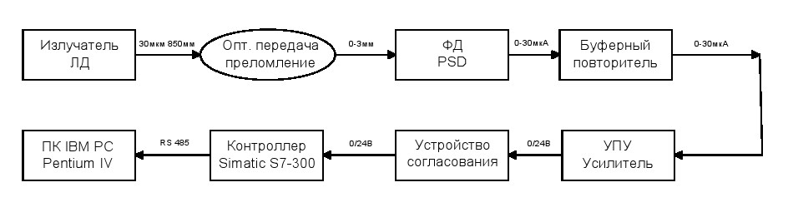
Рисунок 4.4 – Структурно-функциональная модель канала приема и обработки информации VLC системы

Автором работы в условиях Люблинского политехнического университета были исследованы разные структурные модели приемо – передачи светосигналов и проведен сравнительный анализ технико-экономических показателей. Результаты приведены в публикациях [86,87]. В данных исследованиях оценивались способы передачи дискретной информации. В работе [88] приведены результаты исследования задержки передачи сигнала с использованием технологий VLC. Исследования проводились с использованием MATLAB и Simulink. Расчетным способом было установлено, что задержка зависит рабочей мощности и составляет 2.9 нс. В работе [89] приведены результаты сравнительного анализа качества передачи символьной информации в разных спектрах: ультрафиолетовом, инфракрасном и видимом. Как показали результаты, наименьшие потери информации происходит в инфракрасном диапазоне.
Окончательный выбор типа фотодиода предполагается делать в рабочих эксплуатационных условиях.
Для управления светодиодным потоком излучателя необходимо специальное устройство – драйвер [90-97]. В настоящее время предлагается достаточно большой выбор драйверов, начиная с самых простых вариантов постоянного освещения заданной мощности и для специальных задач управления световыми потоками в системе VLC. В связи с интенсивным развитием и применением этих систем, промышленность стала выпускать эту технику в микросхемном исполнении. Для выбора среди предложенной совокупности изделий оптимального варианта микросхемы по критериям мощности, качества диммирования, питания, частотных и нелинейных искажений и цены была проведена экспертная оценка учеными и специалистами Люблинского политехнического университета. Экспертный анализ был реализован по методике изложенной в работе выше, где были рассмотрены 5 известных средневзвешенных оценок L1-L5 с математическими формулами их расчета.
Отдельные методы, как рекомендуется выше, назовем – локальными методами Li. Учитывая специфику данной задачи, первым этапом была повторно осуществлена бальная оценка локальных методов, обозначенных как Li, где i=1,5. Вычисления локальных оценок приведены выше в формулах 2.3-2.7. Результаты этого этапа приведены в таблице 4.1.

Таблица 4.1 –Оценивание рейтинговой весомости локальных методов экспертизы
Номер  эксперта | Мi | Локальные оценки
Номер  эксперта | Мi | L1 | L2 | L3 | L4 | L5
1 | 7,4 | 0,108 | 0,135 | 0,186 | 0,121 | 0,103
2 | 8,8 | 0,128 | 0,148 | 0,196 | 0,108 | 0,12
3 | 7,4 | 0,167 | 0,153 | 0,093 | 0,107 | 0,093
4 | 7,8 | 0,128 | 0,162 | 0,088 | 0,118 | 0,118
5 | 7,2 | 0,122 | 0,101 | 0,106 | 0,106 | 0,091
Оценки весомости
Bj |  | 0,129 | 0,134 | 0,094 | 0,112 | 0,106

В таблице 4.1 B_{j} является бальная относительная оценка локальных методов экспертизы, а переменная М_{i} обозначает коэффициент компетентности эксперта, который находится по любой известной методике, например, методом групповой взаимооценки. По результатам локального оценивания вычисляется оценка интегрированного показателя Q по локальным Li-оценкам. Интегрированный показатель качества экспертизы вычисляется в виде свертки... Функция свертки f реализует вычисление выходной интегральной оценки качества исследуемого объекта.
По этой методике была проведена интегрированная экспертная оценка всего списка драйверов, за исключением микросхемы ZXLD1350 по причине низкого рабочего тока нагрузки и мощности ( 0.35A, 10W). По результатам экспертного анализа предпочтение было отдано микросхеме AL9910 с функцией диммирования. Нагрузкой драйвера служат светодиоды или светодиодные конструкции в зависимости от конкретной цели и места использования
Аналоговый способ связан с увеличением силы тока для увеличения светового потока, но это снижает технико-экономические характеристики VLC системы, а именно, повышает деградацию светодиодов, снижает срок их службы, ухудшает спектральные характеристики, что приводит к необходимости постоянного контроля характеристик светодиодов, мониторинга спектральных характеристик отдельных узлов и всего VLC канала.
Упрощенный вариант схемотехнического решения процесса управления световым потоком с широтно-импульсной модуляцией (ШИМ) полезной информации, содержащейся в световом потоке VLC системы, можно представить рисунком 4.5.

INCLUDEPICTURE "http://le-diod.ru/wp-content/uploads/2014/11/Image-0061.jpg" \* MERGEFORMATINET INCLUDEPICTURE "http://le-diod.ru/wp-content/uploads/2014/11/Image-0061.jpg" \* MERGEFORMATINET INCLUDEPICTURE "http://le-diod.ru/wp-content/uploads/2014/11/Image-0061.jpg" \* MERGEFORMATINET INCLUDEPICTURE "http://le-diod.ru/wp-content/uploads/2014/11/Image-0061.jpg" \* MERGEFORMATINET INCLUDEPICTURE "http://le-diod.ru/wp-content/uploads/2014/11/Image-0061.jpg" \* MERGEFORMATINET INCLUDEPICTURE "http://le-diod.ru/wp-content/uploads/2014/11/Image-0061.jpg" \* MERGEFORMATINET INCLUDEPICTURE "http://le-diod.ru/wp-content/uploads/2014/11/Image-0061.jpg" \* MERGEFORMATINET INCLUDEPICTURE "http://le-diod.ru/wp-content/uploads/2014/11/Image-0061.jpg" \* MERGEFORMATINET INCLUDEPICTURE "http://le-diod.ru/wp-content/uploads/2014/11/Image-0061.jpg" \* MERGEFORMATINET INCLUDEPICTURE "http://le-diod.ru/wp-content/uploads/2014/11/Image-0061.jpg" \* MERGEFORMATINET INCLUDEPICTURE "http://le-diod.ru/wp-content/uploads/2014/11/Image-0061.jpg" \* MERGEFORMATINET INCLUDEPICTURE "http://le-diod.ru/wp-content/uploads/2014/11/Image-0061.jpg" \* MERGEFORMATINET INCLUDEPICTURE "http://le-diod.ru/wp-content/uploads/2014/11/Image-0061.jpg" \* MERGEFORMATINET INCLUDEPICTURE "http://le-diod.ru/wp-content/uploads/2014/11/Image-0061.jpg" \* MERGEFORMATINET INCLUDEPICTURE "http://le-diod.ru/wp-content/uploads/2014/11/Image-0061.jpg" \* MERGEFORMATINET INCLUDEPICTURE "http://le-diod.ru/wp-content/uploads/2014/11/Image-0061.jpg" \* MERGEFORMATINET INCLUDEPICTURE "http://le-diod.ru/wp-content/uploads/2014/11/Image-0061.jpg" \* MERGEFORMATINET INCLUDEPICTURE "http://le-diod.ru/wp-content/uploads/2014/11/Image-0061.jpg" \* MERGEFORMATINET 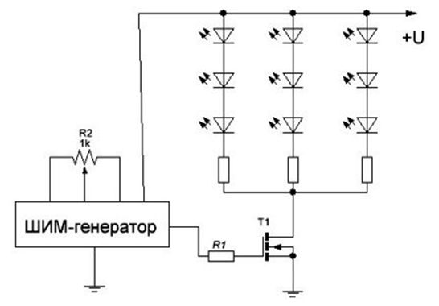
Рисунок 4.5 - Упрощенная схемотехническая модель VLC системы с широтно-импульсной модуляцией

Примечание - Рисунок составлен на основе источника [97]

Исследование характеристик системы можно производить по отдельным звеньям VLC системы или всего оптоэлектронного информационного канала. Исследование канала дифференцировано по звеньям представляется необходимым осуществлять на стадии проектирования системы в лабораторных условиях. Завершающие исследования необходимо производить в системном комплексе в эксплуатационных условиях. В случае экономической целесообразности эксплуатационные требования можно имитировать в лабораторных условиях. На рисунке 4.7 показан вариант установки исследованной в лаборатории Люблинского политехнического университета.
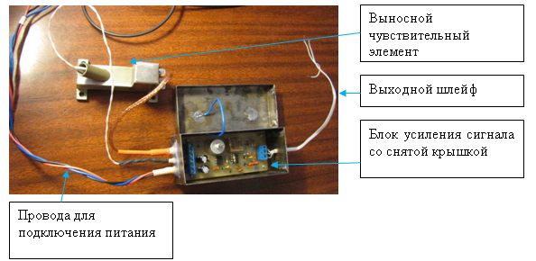

Рисунок 4.6 – Общий вид экспериментальной установки

Светодиод оснащен встроенной линзой, которая формирует направленный пучок излучения. Также для этой цели служит втулка, в которой установлен светодиод. Фотодиод установлен в такой же втулке, которая отсекает рассеянный свет, создающий паразитный «шум» на фоне полезной информации. Фотодиод закрыт металлической экранирующей крышкой. Питание светодиода осуществляется от цепи +9В, через токоограничивающий резистор, током около 15 мА. Общие технические характеристики лабораторной установки приведены в таблице 4.2.

Таблица 4.2 – Характеристики лабораторной установки
Параметр | Значение
Напряжения питания: | Стабилизированное  -9В; +9В; +3.3В (при необходимости согласования уровней, см. п. 2.2.6).
Ток потребления:  по линии -9В, не более  по линии +9В, не более  по линии +3.3В, не более | 5 мА  20 мА  2 мА
Максимальный диапазон изменения выходного сигнала:  без согласования  с согласованием | -3.3В...+3.3В  0...+3.3В
Измеряемая частота, Гц | 10 - 15000

В качестве усилителя сигнала фотоприемника использована микросхема К140УД11. На рис. 4.7 приводится схемотехника усиления фотосигналов.

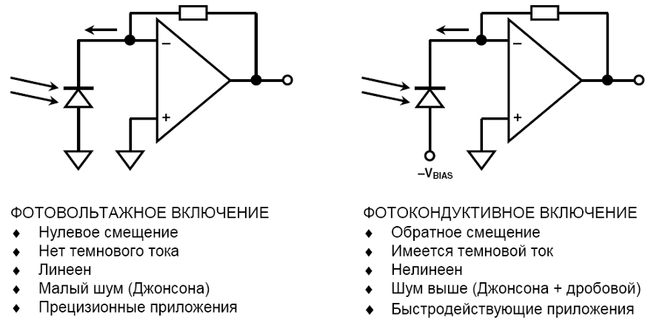
Рисунок 4.7 – Электрическая схема лабораторного аналогового варианта фотоприемника VLC системы

Реализованная на описанном принципе VLC система требует исследования, в первую очередь, на предмет частотных свойств, температурной стабильности и устойчивости ее показателей при вариациях внешних факторов, таких как индустриальные электромагнитные и искусственные оптические помехи [98,99].
На рисунке 4.8 приведена принципиальная схема микросхемы быстродействующего операционного усилителя К140УД11. Устройство широко применяется при проектировании радиоэлектронных устройств, поскольку имеет ряд преимущества, а, главное, защита от превышения входного напряжения и от короткого замыкания с схемой внутренней частотной коррекции.

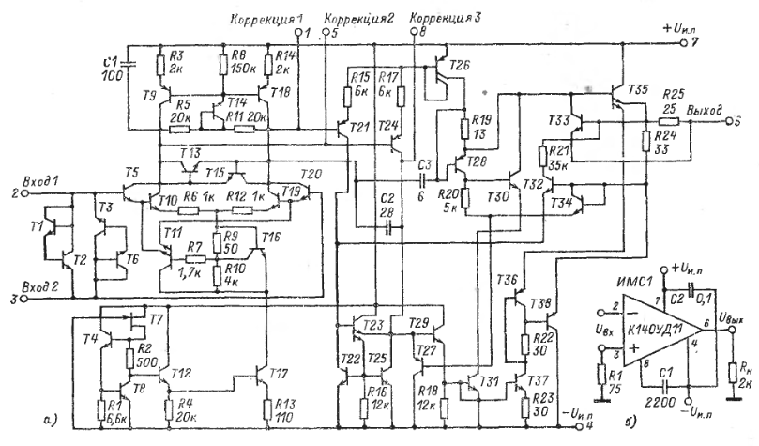
Рисунок 4.8 - К140УД11 принципиальная схема

Для измерения освещенности - параметра, характеризующего количественную сторону освещения, применяются два вида переносных приборов: фотометры или люксметры.
Однако данный параметр не достаточен для оценки уровня освещения, в частности при переменном естественном освещении используется коэффициент естественной освещенности (к.е.о.), являющийся на практике важной критериальной характеристикой.
Для комплексной оценки измерений и более эффективной передачи данных используется яркость и ее распределение - параметры, характеризующие качественную сторону освещения в интерьере. Для измерения яркости поверхности самым оптимальным прибором является яркомер, фиксирующим соотношение силы света к площади проекции светящейся поверхности.
Для измерения яркости малых поверхностей, рассеивающих свет, наиболее эффективно использовать люксметры.
Так как практическое использование исследуемой системы планируется в автомобилях и больших помещениях, то в осветительных конструкциях необходимо использовать сверхяркие светодиоды и соответствующие мощные драйверы. Анализ, с привлечением экспертного метода, существующих промышленных образцов драйверов, отвечающих указанным требованиям выявил, что наиболее приемлемыми микросхемами могут быть ИМС HV9910 или MLX10803. Схема устройства MLX10803 - на рисунке 4.9.

INCLUDEPICTURE "http://soundbarrel.ru/pitanie/HV9910/strucktur.jpg" \* MERGEFORMATINET INCLUDEPICTURE "http://soundbarrel.ru/pitanie/HV9910/strucktur.jpg" \* MERGEFORMATINET INCLUDEPICTURE "http://soundbarrel.ru/pitanie/HV9910/strucktur.jpg" \* MERGEFORMATINET INCLUDEPICTURE "http://soundbarrel.ru/pitanie/HV9910/strucktur.jpg" \* MERGEFORMATINET INCLUDEPICTURE "http://soundbarrel.ru/pitanie/HV9910/strucktur.jpg" \* MERGEFORMATINET INCLUDEPICTURE "http://soundbarrel.ru/pitanie/HV9910/strucktur.jpg" \* MERGEFORMATINET INCLUDEPICTURE "http://soundbarrel.ru/pitanie/HV9910/strucktur.jpg" \* MERGEFORMATINET INCLUDEPICTURE "http://soundbarrel.ru/pitanie/HV9910/strucktur.jpg" \* MERGEFORMATINET INCLUDEPICTURE "http://soundbarrel.ru/pitanie/HV9910/strucktur.jpg" \* MERGEFORMATINET INCLUDEPICTURE "http://soundbarrel.ru/pitanie/HV9910/strucktur.jpg" \* MERGEFORMATINET INCLUDEPICTURE "http://soundbarrel.ru/pitanie/HV9910/strucktur.jpg" \* MERGEFORMATINET INCLUDEPICTURE "http://soundbarrel.ru/pitanie/HV9910/strucktur.jpg" \* MERGEFORMATINET INCLUDEPICTURE "http://soundbarrel.ru/pitanie/HV9910/strucktur.jpg" \* MERGEFORMATINET INCLUDEPICTURE "http://soundbarrel.ru/pitanie/HV9910/strucktur.jpg" \* MERGEFORMATINET INCLUDEPICTURE "http://soundbarrel.ru/pitanie/HV9910/strucktur.jpg" \* MERGEFORMATINET INCLUDEPICTURE "http://soundbarrel.ru/pitanie/HV9910/strucktur.jpg" \* MERGEFORMATINET INCLUDEPICTURE "http://soundbarrel.ru/pitanie/HV9910/strucktur.jpg" \* MERGEFORMATINET INCLUDEPICTURE "http://soundbarrel.ru/pitanie/HV9910/strucktur.jpg" \* MERGEFORMATINET 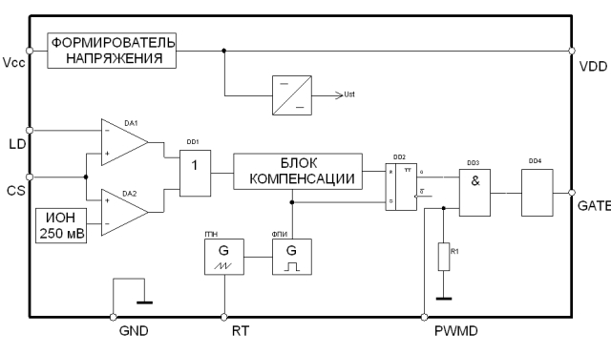
Рисунок 4.9 - Структурная схема MLX10803 с расположением элементов

Примечание - Рисунок составлен на основе источника [98]

Предыдущая схема ограничивается рабочим током 1А, что может быть недостаточным для определенных условий. Мощность в данном варианте ограничивается только мощностью силового трансформатора .
По результатам анализа существующего положения на рынке мощных драйверов, можно сделать вывод, что проблема эффективного схемотехнического решения VLC коммуникаций состоит в оптимальном выборе технико-экономических показателей драйверов применительно к конкретным условиям их эксплуатации.

4.4 Автоматизированный контроль и диагностика технического состояния беспилотного автотранспорта на базе цифровой VLC системы
Контроль технического состояния автомобиля или его агрегата осуществляется по совокупности диагностических индикаторов. Измерение диагностических параметров автомобиля осуществляется с помощью цифровых методов. Для этих целей используются микроконтроллеры, которые обеспечивают процесс цифрового преобразования диагностической информации, предварительную обработку информации и передачу в блок решений работоспособности автомобиля. Система диагностики автомобиля состоит из внутренней экспресс – диагностики и стационарной углубленной. В случае возникновения сложной технической ситуации, окончательный диагноз и принятие решения осуществляется на стационарном пункте по VLC каналу.
В качестве диагностируемого объекта в дизельном автомобиле в первую очередь диагностируют в режиме постоянного мониторинга топливную систему, как наиболее сложную и влияющую на все технико-экономические показатели работы автомобиля.
Для расширения возможностей бортовой системы диагностирования алгоритм контроля был автоматизирован. В схемотехнических решениях, как было отмечено выше, предусматриваются выходы из внутренних функциональных устройств, для подключения внешних микропроцессорных устройств и систем. В лабораторных условиях Люблинского политехнического университета была исследована система из Raspberry P_{i} и Arduino. Каждый из вариантов имеет свои качественные преимущества и функциональные недостатки [100,101]. Для некоторых целей лучше Raspberry P_{i} (например, его удобнее подключить к осциллографу для анализа диаграммы давления топлива), а для других подходит Arduino.
В данном исследовании к Arduino подключен датчик, измеряющий давление и частоту импульсов тахометра. Использовать эти датчики без буфера в комплексе с Raspberry P_{i} практически неэффективно, так как датчики в режиме реального времени генерируют данные с очень высокой скоростью. В результате, загрузка ЦП P_{i} будет крайне высока и недоступна для других приложений. Поэтому, следует учитывать, что Raspberry P_{i} не работает в режиме реального времени. Поэтому, необходимо Raspberry P_{i} комплексировать с Arduino. Подключение Arduino к Raspberry Pi показано на рисунке 4.10.
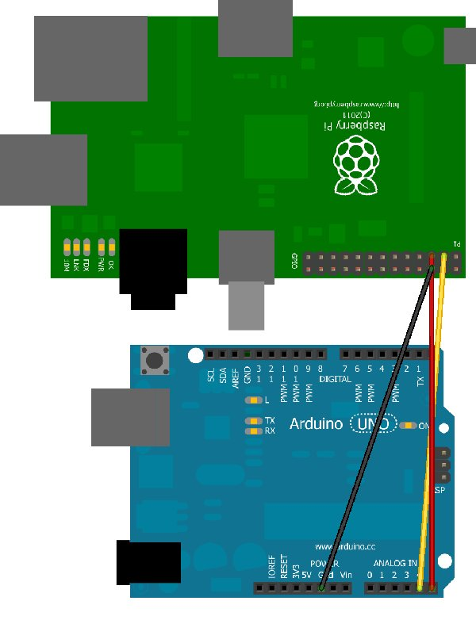
Рисунок 4.10 - Подключение Arduino к Raspberry P_{i}
Примечание - Рисунок составлен на основе источника [100]
На рисунке 4.11 показано подключение внешних устройств к контроллеру на базе Arduino U_{no}. Сигнальный вывод модуля здесь подключен к 2-му дискретному входу платы Arduino.

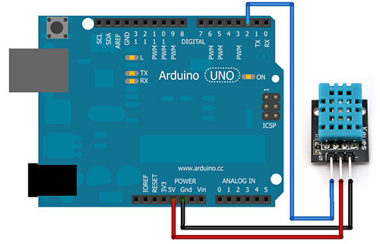
Рисунок 4.11- Подключение датчиков к Arduino UNO

Примечание - Рисунок составлен на основе источника [101, с.15]

Данные с Arduino передаются на Raspberry P_{i}. Расположение I2C выходов на Raspberry PI и Arduino UNO можно увидеть на рисунках 4.12 и 4.13.
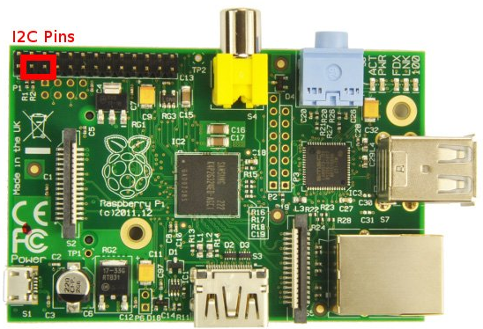
Рисунок 4.12 - Расположение выводов I2C на плате Raspberry PI

Примечание - Рисунок составлен на основе источника [101, с.16]

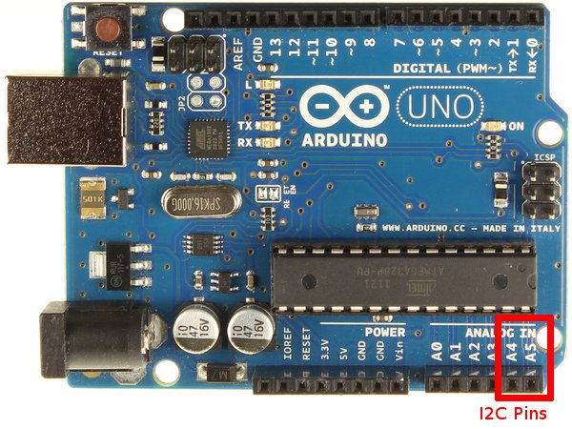

Рисунок 4.13 - Расположение выводов I2C на плате Arduino UNO

Примечание - Рисунок составлен на основе источника [101, с.18]

Подключение осуществляется с помощью специализированного I2C интерфейса (стандартная двухпроводная последовательная шина). Указанные схемотехнические варианты позволят с наименьшими затратами ресурсов решать самые разные задачи, включая статистическую обработку данных.

4.5 Экспериментально - статистические исследования VLC системы
В данной задаче исследуется робастность управления VLC системой, как интегрированного показателя, агрегирующего качественные индикаторы функциональности отдельных звеньев и процессов оптоэлектронной системы.
Все радиокомпоненты оптоэлектронной системы на практике имеют значительный количественный технологический параметрический «разброс», в диапазоне от 5% до 10%. И, естественно, функциональный узел или устройство, реализованное на этих элементах, не может иметь точность выше, чем конструктивные элементы. Электронный функциональный узел, изготовленный по результатам конструктивно-технологических расчетов, на практике, как правило, изначально неработоспособно, не только по названной выше причине, но и в силу дополнительного внешнего случайного воздействия, что требует регулировочных наладочных операций. Качество регулировочных операций определяется точностью контрольно-измерительной аппаратуры, поэтому результат этих операций будет лежать в некотором «коридоре неопределенности».
VLC - это система, и здесь проявляется на практике главное системное свойство, состоящее в том, что «качество системы в целом - не является простой суммой качеств составляющих ее элементов». Качество в данном случае является интегральным понятием и показателем - робастности системы.
Для исследования робастности этой системы была построена модель процесса и алгоритма прохождения сигнала по оптоэлектронному каналу, который, реализует выражение (4.1), и статистические материалы лаборатории Люблинского политехнического университета. Процесс функциональной композиции из структурных пассивных системных составляющих, дополнительно сопровождается динамическими неопределенностями, возникающими во время работы. Процесс конструктивного формирования функциональности объекта (процесса) является траекторией формирования робастности в статистическом понимании и измерении. В конечно итоге (на выходе системы) формируется статистический закон распределения выходного интегрального показателя. На всей траектории этого процесса происходят преобразования входной информации в форме трансформаций физических явлений, сохраняя статистическую природу, в конечной фазе.
Любое техническое или технологическое решение в условиях статистической неопределенности сопровождается риском на каждом этапе синтеза VLC системы. Эти риски оцениваются количественно формулами (2.23) и (2.24). В данной работе предлагается эти риски использовать в качестве проектных робастных оценок VLC систем, которые следует использовать при оптимальном проектировании оптоэлектронных систем на этапе исследований и разработки.
Выше было отмечено, что для разработки VLC систем требуется контрольно-измерительное инструментальное обеспечение высокой точности. Увеличение количества оценочных технических показателей VLC систем не повышает качества решения общей задачи. Так как показатели качества, а также количественные оценки параметров внутренней и внешней среды в системе VLC по своей природе являются статистическими или нечеткими, поэтому, в соответствие с рекомендациями, оценкой неопределенности типа А является среднее квадратическое отклонение. В процессе преобразований данных в информационном канале эта неопределенность путем трансформации из электрической формы в световой поток накапливается в канале, и может оцениваться из выражения

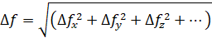 (4.2)
Для количественного оценивания рисков из выражений (2.23) и (2.24) необходимо выявить составляющие из выражении (4.2).
Решить эту задачу можно двумя путями: первый путь состоит в оценивании составляющих конечных рисков поэлементно по всем техническим функциональным звеньям канала. Этот путь крайне трудоемкий, предполагает оценивать на каждом этапе корреляционные связи, что исключает возможность использования выражения (4.2). Второй путь опирается на стандарт ИСО, где предусматривается обеспечение конечного качества искать на верхнем уровне процесса управления системой. В данном случае на уровне технического и метрологического обеспечения контекстного процесса – обеспечения информационной безопасности по критерию корреляции. Таким образом, уровень качества оптоэлектронной системы по степени информационной безопасности предлагается оценивать по двум показателям – проектным рискам, количественно измеряемым вероятностями Р_{лб} и Р_{нб} и коэффициентом корреляционной связи.
В соответствии с методикой лабораторных исследований, экспериментальные исследования качества контроля ставили целью выявления статистических характеристик и законов распределения параметров измерительной аппаратуры и звеньев оптоэлектронного канала в VLC системе, и их предварительная обработка для дальнейшего использования в процессе компьютерного эксперимента при оценке рисков принятия решений в проектировании.
Первым этапом исследовалась светопередача от светодиода к фотодиоду в открытых атмосферных условиях, в функции расстояния между источником и приемником фотосигнала. Общесхематически эта информационная связь показана на рисунке 4.3. В качестве излучателя исследовался мощный инфракрасный светодиод SL019594, показанный на рисунке 4.15. Краткие характеристики диода: диаметр, Ф8мм; длина волны 930nm-940nm; падение напряжения, V2V-2.4V; рассеиваемая мощность, P1W; световой поток, lm5lm-10lm. В качестве фотоприемника использован фотодиод ФД256.
Целью исследования было выявить влияние вариаций номиналов электронных компонентов: сопротивлений (5%), фотодиодов, фотоизлучателей на выходной сигнал при случайном технологическом выборе. Объем выборок составлял 50 шт. по каждому номиналу.

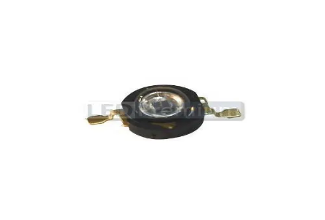

Рисунок 4.14 – Инфракрасный светодиод SL019594

Излучатель включался в коллекторную цепь транзистора, в базовую цепь которого подавался переменный сигнал от генератора СК6-122 (рис.4.15).
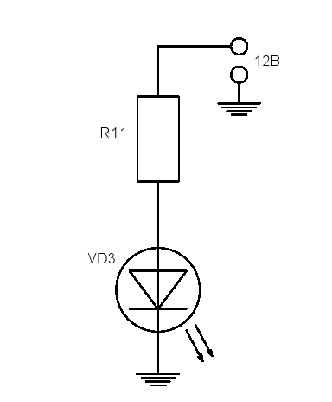

Рисунок 4.15 – Схема подключения светодиода АЛ 107Б

На рисунке 4.16 представлена принципиальная схема рабочего варианта усилителя сигналов фотоприемника.
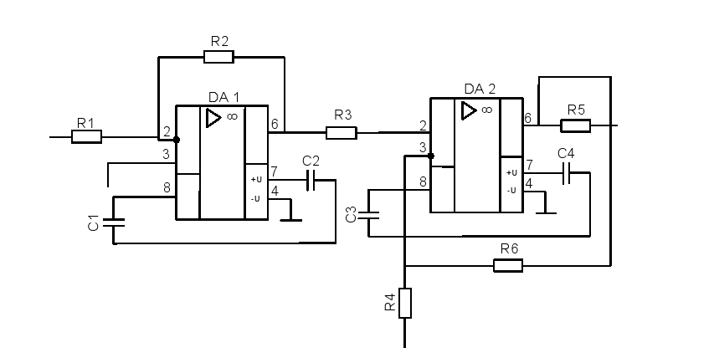
Рисунок 4.16 - Рабочий вариант принципиальной схемы усилителя сигнала фотоприемника

На вход транзистора (рис.4.16) подавались импульсные сигналы частотой 300Гц. и 20000 Гц. Выходной сигнал контролировался осциллографом.
На рисунке 4.17 и 4.18 представлены гистограммы эмпирического распределения выходного напряжения усилителя низкой частоты (рис.4.17), при расстоянии излучателя от фотоприемника на 2 м. Измерения проводились в дневное и ночное время в лабораторных условиях Люблинского политехнического университета, а данные, после проверки на однородность агрегировались в единую выборку.

Рисунок 4.17 - Эмпирическое распределение выходного напряжения усилителя при частоте 300 Гц.

Как видно из рисунка 4.17, гистограмма имеет форму, в принципе соответствующую нормальному закону распределения. В результате обработки данных было выявлено, что выборочное среднее арифметическое значение сигнала на выходе усилителя составляет 248 условных единиц (у.е.) по шкале осциллографа, а выборочное среднее квадратическое отклонение составляет 15у.е.
Тогда, аналитический вид теоретической функции плотности распределения U_{вых} будет иметь следующий вид:
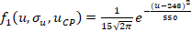 (4.3)
Вторым шагом подобное исследование проведено на частоте 15 000 Гц.
На рисунке 4.18 представлена гистограмма эмпирического распределения выходного сигнала усилителя на частоте 15000 Гц.

Рисунок 4.18 - Эмпирическое распределение выходного напряжения усилителя фотосигнала при частоте 15000Гц

В результате обработки данных в среде СТАТИСТИКА 6.0 было выявлено, что среднее арифметическое значение сигнала на выходе усилителя составляет 256 у.е., а среднее квадратическое отклонение составляет 16 у.е.
Аппроксимация аналитической функцией плотности распределения U_{вых} нормальным законом имеет следующий вид:
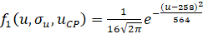 (4.4)
В первом разделе работы было отмечено, что главный недостаток VLC технологий состоит в том, что качественная передача оптической цифровой информации возможна на расстоянии не более 10м. Но, в приведенных публикациях речь шла о видимой части спектра светового потока. Для инфракрасного излучения существуют, так называемые, «окна прозрачности», в которых информация может передаваться на большие расстояния. Поэтому основная задача настоящего исследования состояла в изучении этой гипотезы и построения зависимости регистрируемой интенсивности светового потока в функции расстояния от излучателя.
Расстояние до фотоприемника от излучателя L изменялось с шагом 1м. до некоторого предела и измерялось в условных единицах шкалы осциллографа Y. Исследования проводились в дневное летнее время. Результаты в графической форме приведены на рисунке 4.19. Частота импульсов задающего генератора 15000 Гц.

2 5 10 25 L м
Y
10

5

Рисунок 4.19 – Зависимость интенсивности инфракрасного излучения от расстояния до излучателя
Как следует из рисунка 4.19, на расстоянии фотоприемника от излучателя в 25 м. регистрируемая интенсивность уменьшилась на 50%, что по техническим расчетам обеспечит дальнейшую надежную обработку светодиодной информации.
В связи с тем, что визуальная информация не позволяет количественно математически оценить качество (робастность) фотоэлектронного канала передачи данных, экспериментальные результаты были подвергнуты корреляционной обработке. На этом этапе исследовалась связь цифрового (импульсного) светопотока мощного светодиода с выходным цифровым сигналом после усиления сигнала фотоприемника, на интервале входных частот 300-15000 Гц. Исследование проводились в лабораторных условиях. Для этих целей использовался в качестве интегрированного показателя робастности коэффициент корреляции между входным сигналом и выходным сигналом. Коэффициент линейной корреляции вычислялся по формуле:

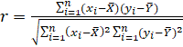, (4.5)
где х_{i}, у_{i} - опытные значения аргумента и результативного признака;

, - средние значения Х и Y.
Для исследования тенденций изменения корреляционной связи входа с выходом оптоэлектронного канала, включенного на постоянную ежедневную нагрузку в течение месяца в условиях изменения температурных условий среды и оптического качества атмосферы, определялся среднесуточный коэффициент корреляции и воспроизводимость данных. Результаты этого эксперимента приведены на рисунке 4.20.

Дни
Рисунок 4.20 – Тенденции среднесуточной корреляционной
связи

По вертикали приведены значения коэффициента корреляции R в процентах. Анализ экспериментальных результатов показал, что наибольшее влияние на качество оптоэлектронного канала оказывает температурный режим.
Используя шкалу желательности Харрингтон, которая рассматривалась выше, при вычисленном среднесуточным коэффициенте корреляции равном R=0.74, примем эту количественную оценку информационной защищенности, как робастность равной также 0.74, что в качественном измерения по приведенной шкале оценивается как - «ХОРОШО».
С целью повышения достоверности качественной оценки оптоэлектронного информационного канала, был использован еще один показатель тесноты связи между «входом» и «выходом» канала по шкале Чеддока 3 [102]

4.6 Оценка эффективности результатов работы
Оптимизация бизнес-процессов предполагается осуществлять снизу-вверх путем выявления всех системных информационных и материальных связей. При этом необходимо выявлять и устранять дублирующие, малозначимые и дорогостоящие связи и структурные элементы. В результате этой работы должен быть построен оптимальный процесс по критерию минимума суммарных затрат и выгод на всех этапах жизненного, в том числе производственного, цикла.
Общий подход к оптимизации можно графически проиллюстрировать рисунком 4.21.
Основные проблемы в решении поставленной задачи на примере создания и эксплуатации роботизированной автотранспортной системы на базе информационно-технической VLC системы состоят в статистической оценке и математической формализации совокупных и поэлементных затрат и выгод. Поэтому, в необходимых случаях предполагается опираться на экспертные методы. Как выше было доказано, наиболее важным бизнес-процессом является постоянный контроль и мониторинг, который присутствует на всех этапах жизненного цикла (аналитические исследования, расчет, моделирование, проектирование, создание опытного образца, эксплуатация) изделия и любой системы управления.

С
Спотер
Сзатраты

Качество (К)
Ссум

К_{opt}

Рисунок 4.21 – Графическая модель оптимизации сложных
бизнес- процессов
С – материальные затраты;
С_{сум} – суммарные капитальные затраты;
С_{потер} – потери от качества;
С_{затраты} – затраты на приобретение и эксплуатационные расходы;
К – параметр, характеризующий качество работ;
К_{opt} – параметр, характеризующий оптимальное качество.
Для выявления структурных составляющих затрат, представленных на рисунке 4.22, необходимо построить IDEF0 бизнес-модель. Так как промышленное производство роботизированных транспортных средств на территории стран СНГ еще не налажено, то для оценки базовых бизнес-процессов было изучено СМК ИСО производства легковых автомобилей на заводе АЗИЯ-АЯТО в г. Усть-Каменогорске, а также статистические данные исследований А. Машекеновой [82, с.97].
Одно из главных требований стандарта ISO 2001 –2015 - разработка системы бизнес-процессов в формализованной форме, поддерживаемой IDEF0 – методологией [74, с.65]. Структурно-функциональная IDEF0-модель «Осуществить испытание и контроль» представлена на рисунке 4.23. В основе методологии IDEF0 лежит графическая визуализация бизнес-процессов в виде блоков, с различной функциональной ролью сторон.

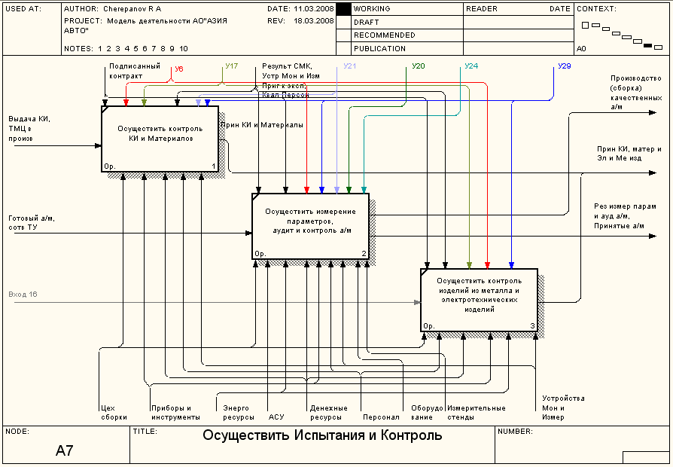

Рисунок 4.22 – Процесс «Осуществить испытание и контроль»

По предложению автора диссертации процесс «Испытания и контроль» можно разбить на пять подпроцессов:
1) входной контроль с применением технического и инструментального обеспечения комплектующих изделий;
2) входной контроль с применением технического и инструментального обеспечения материалов;
3) измерение параметров и контроль с применением технического и инструментального, программного и инфокоммуникационного обеспечения автомобилей;
4) аудит метрологического и методологического обеспечения автомобиля, ходовой части и электрооборудования автомобиля;
5) контроль технического и инструментального обеспечения изделий из металла и электротехнических изделий.
На выходе проектируемого функционального блока указывается результат: «Электротехнические изделия и изделия из металла, готовые к поставке в Отдел сбыта и в производство».
В отличие от известных моделей оптимизации метрологических показателей, где рисковые потери очень четко можно разделить и оценить как риски заказчика и риски производителя и они имеют разную природу, в данном случае в рыночных условиях потери несет автопредприятие за исключением страховых случаев. Вторым и очень важным обстоятельством является то, что в качестве меры точности в данной задаче автором предлагается использовать неопределенность, измеряемую среднеквадратическим отклонением случайных результатов измерения.
Реализация процедуры оптимизации метрологического обеспечения для VLC системы в технологию производства легкового автомобиля предусматривает предварительные статистические исследования эмпирических данных для формальных моделей.
Аналитически в общем виде графическую модель можно интерпретировать следующим образом:

Q_{сум} = Q₁(σ) + Q₂(Р_{нб};Р_{лб}), (4.6)

где Q₁(σ) – организационные и материальные затраты;
Q₂(Р_{нб};Р_{лб}) –потери в функции рисков контроля;
Из рисунка 4.22 следует, что внедрение средств приборов контроля и мониторинга количественно и качественно влияет на критериальный параметр Q_{сум} в двух направлениях:
- увеличивается Q_{сум} при появлении дополнительных затрат на оборудование Q₁(σ);
- уменьшается Q_{сум} при сокращении потерь в процессе эксплуатации Q₂(Р_{нб};Р_{лб}).
При этом потери Q₂(Р_{нб};Р_{лб}) находятся в зависимости от вероятностей Р_{нб} и Р_{лб} , математически их можно представить в следующем виде

Q₂(Р_{нб};Р_{лб}) = Q_{нб}(Р_{нб}) + Q_{лб}(Р_{лб}), (4.7)

где Q_{нб}(Р_{нб}) – вероятность потерь для события от необнаруженного брака;
Q_{лб}(Р_{лб}) - вероятность потерь для события от ложного брака;

Стоимость средств контроля в функции неопределенности предлагается аппроксимировать полиномом общего вида:

Q₁(σ) = а₀ + а₁ σ + а₂ σ² + а₃ σ³

Тогда получим математическую зависимость в виде алгебраического ряда

Q_{сум} = Q_{нб}(Р_{нб}) + Q_{лб}(Р_{лб}) + а₀ + а₁ σ + а₂ σ² + а₃ σ³ (4.8)

Зависимость (4.8) является математической моделью, связывающей между собой ряд параметров. При введении граничных условий можно определить:
- диапазон и оптимальные значения достоверности контроля D;
- неопределенность измерений;
- погрешности приборов, определяемые неопределенностью измерений;
- граничные значения полей допуска при условии Δ = S_{в} – S_{н}.
Выражение (4.8) является целевой функцией общего вида. При переходе частному описанию случае вид эмпирических зависимостей Q_{нб}(Р_{нб}) и Q_{лб}(Р_{лб}) изменяется, так как применяется переход по одному параметру.
В данной работе предпринята попытка использования для целей оценки качества научно-методических методик новый стандарт ИСО/МЭК ТО 15504 – «Определение зрелости процессов», содержащий строгие указания по использованию методов аттестации процессов в целях определения их зрелости. Вообще данная технология может применяться как самоаттестационный процесс, или как независимая экспертиза.
Выходными данными определения зрелости процессов является отчет о зрелости процессов. Типовая графическая форма отчета о целевой зрелости процесса представлена на рисунке 4.23.
.
INCLUDEPICTURE "http://www.ntrlab.ru/documents/iso15504/img/8_2.gif" \* MERGEFORMATINET INCLUDEPICTURE "http://www.ntrlab.ru/documents/iso15504/img/8_2.gif" \* MERGEFORMATINET INCLUDEPICTURE "http://www.ntrlab.ru/documents/iso15504/img/8_2.gif" \* MERGEFORMATINET INCLUDEPICTURE "http://www.ntrlab.ru/documents/iso15504/img/8_2.gif" \* MERGEFORMATINET INCLUDEPICTURE "http://www.ntrlab.ru/documents/iso15504/img/8_2.gif" \* MERGEFORMATINET INCLUDEPICTURE "http://www.ntrlab.ru/documents/iso15504/img/8_2.gif" \* MERGEFORMATINET INCLUDEPICTURE "http://www.ntrlab.ru/documents/iso15504/img/8_2.gif" \* MERGEFORMATINET INCLUDEPICTURE "http://www.ntrlab.ru/documents/iso15504/img/8_2.gif" \* MERGEFORMATINET INCLUDEPICTURE "http://www.ntrlab.ru/documents/iso15504/img/8_2.gif" \* MERGEFORMATINET INCLUDEPICTURE "http://www.ntrlab.ru/documents/iso15504/img/8_2.gif" \* MERGEFORMATINET INCLUDEPICTURE "http://www.ntrlab.ru/documents/iso15504/img/8_2.gif" \* MERGEFORMATINET INCLUDEPICTURE "http://www.ntrlab.ru/documents/iso15504/img/8_2.gif" \* MERGEFORMATINET INCLUDEPICTURE "http://www.ntrlab.ru/documents/iso15504/img/8_2.gif" \* MERGEFORMATINET INCLUDEPICTURE "http://www.ntrlab.ru/documents/iso15504/img/8_2.gif" \* MERGEFORMATINET INCLUDEPICTURE "http://www.ntrlab.ru/documents/iso15504/img/8_2.gif" \* MERGEFORMATINET INCLUDEPICTURE "http://www.ntrlab.ru/documents/iso15504/img/8_2.gif" \* MERGEFORMATINET INCLUDEPICTURE "http://www.ntrlab.ru/documents/iso15504/img/8_2.gif" \* MERGEFORMATINET INCLUDEPICTURE "http://www.ntrlab.ru/documents/iso15504/img/8_2.gif" \* MERGEFORMATINET 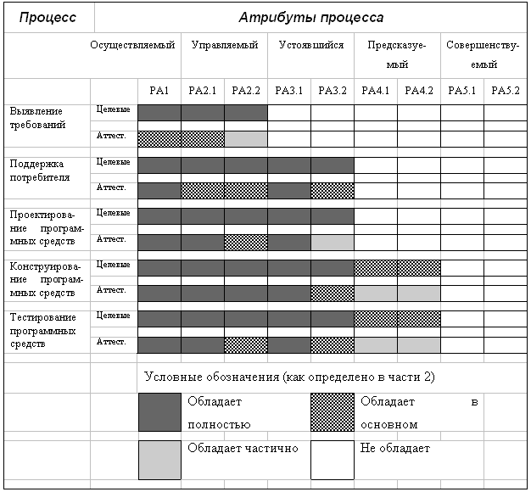

Рисунок 4.23 - Типовая графическая форма отчета о целевой и аттестованной зрелости
Отчет о целевой и аттестационной зрелости результативности процессов – это финальная оценка. Полученный при интегральной оценке результатов диссертационных исследований профиль представлен в таблице 4.3.

Таблица 4.3 - Интегральный профиль зрелости результатов исследований
№ | Оценка факторов результативности  результатов исследований | Уровни
№ | Оценка факторов результативности  результатов исследований | 1 | 2 | 3 | 4 | 5
1 | Ориентация на новые технологии защиты информационных каналов от внешних активных электромагнитных вмешательств.
2 | Обеспечение робастности процессов в системе использование VLC технологий
2 | Обеспечение робастности процессов в системе использование VLC технологий
3 | Математическое и программное обеспечение количественного оценивания и прогнозирования рисков в системе инструментального контроля параметров VLC системы

Как следует из таблицы 4.3, профиль зрелости результатов диссертационной работы по главным показателям находятся на высоком (четвертом) уровне.
Вывод по четвертому разделу:
Повышение функциональной робастности и информационной защищенности VLC систем обеспечивается агрегированием информационных каналов видимого света и инфракрасного сверхмощного излучения полупроводниковыми источниками. В работе предлагается использование светодиодной передачи информации на примере управления автомобильным беспилотным транспортом.
Для управления светодиодным потоком излучателя использовано специальное устройство – драйвер. Анализ, с привлечением экспертного метода, существующих промышленных образцов драйверов, отвечающих необходимым требованиям выявил, что наиболее приемлемыми микросхемами могут быть ИМС HV9910 или MLX10803.
Приемо-передающая система была спроектирована путем использования следующих элементов: фотоприемник - инфракрасный фотодиод SFH203FA (Siemens) и излучатель - светодиод L53F3C (Kingbright). Для усиления сигнала фотоприемника использована микросхема К140УД11. Подключение фотодиода к усилителю осуществляется в генераторном режиме.
В связи с тем, что в ближайшей перспективе использование беспилотного транспорта предполагается на грузовом и легковом транспорте, в частности на КАМАЗах, поэтому в VLC системе предусматривается автоматизированная внутренняя диагностика технического состояния двигателя и рабочих режимов оптоэлектронного канала передачи данных. Для расширения возможностей бортовой системы диагностирования алгоритм контроля автоматизирован. Для реализации алгоритма обработки диагностической информации и локального «принятия решений» использованы система Raspberry P_{i} в комплексе с Arduino. Аrduino используется как микроконтроллер, а Raspberry P_{i} в качестве процессора. К Arduino подключены датчики, измеряющие давление и частоту импульсов тахометра.

ЗАКЛЮЧЕНИЕ
Общим научным результатом работы является формирование концептуального подхода и дальнейшее развитие теории управления информационной защищенностью, повышения метрологической надежности процессов контроля и принятия решений на этапах жизненного цикла, включая внедрение, оптоэлектронных VLC систем.
1. Как показал анализ литературных источников, задачи проектирования VLC систем следует отнести к слабоформализуемым, так как проектирование осуществляется в условиях статистической неопределенности проектных агентов, а эксплуатация системы может осуществляться в среде несанкционированного внешнего электромагнитного вмешательства. Ключевым интегрированным показателем качества мультипараметрического оптоэлектронного объекта является робастность, интерпретируемая как функциональная и эксплуатационная надежность системы. К данным характеристикам следует отнести помехозащищенность и устойчивость VLC системы в условиях внешнего антропогенного, природно-климатического и активного преднамеренного электромагнитного вмешательства.
3. В управления, как на общесистемном уровне, так и в частных проектных, производственно-технологических и эксплуатационных задачах жизненного цикла объекта важнейшей функцией является – контроль. Качество контроля является многофакторной функцией, определяющей уровень ошибок и рисков. Было выявлено, что статистическая надежность результатов инструментального контроля в процессах проектирования и эксплуатации VLC систем является композицией законов распределения контролируемых параметров, закона распределения погрешности измерения и закона распределения нормативных значений, где решающее значение приобретает «неопределенность» типа «А» в указанных системных агентах.
4. Робастность является двухфакторной композицией: достоверности контроля и корреляционного показателя входа с выходом системы. Достоверность инструментального контроля параметров VLC системы количественно определяет уровень рисков в процессе принятия решений. Риск представляется двумя составляющими: риск проектирования -производства и риск эксплуатации.
5. В объеме исследовательской работы было выполнено: разработано математическое обеспечение для решения задач автоматизированного управления процессами проектирования оптоэлектронных систем, разработана модифицированная методика и модель экспертного оценивания в системе робастного проектирования VLC для систем управления информационной безопасностью социально-экономических объектов, разработана универсальная вероятностная модель прогнозирования ошибок контроля в проектировании VLC систем; разработаны вероятностная и имитационные модели оценки рисков контроля в условиях статистической природы нормативов, разработана модель количественной оценки качества управления робастностью системы с обратной связью.
6. Разработаны алгоритмы и программы для расчета рисков контроля при различных статистических законах агентов метрологического управления проектированием сложных систем. Разработанный программный продукт реализует алгоритм построения вероятностной модели оценки вариантов брака принятия решения (ложного и необнаруженного) и результирующей достоверности в условиях недетерминированных нормативов контролируемого параметра. Программные приложения позволяют исследовать степень влияния отдельных характеристик процесса контроля на тип и величину ошибок и рисков. Математическое и программное обеспечение имеет широкие перспективы использования в структурах и технических службах, обеспечивающих метрологический контроль, диагностику и техническое обслуживание автомобилей, сельскохозяйственной техники и авиационного парка, для поддержание их эксплуатационной надежности и безопасности, а также экологическом контроле.
7. Реализован лабораторный эксперимент с целью исследования статистических характеристик системных агентов оптоэлектронного канала формирования и передачи информации в реальных условиях эксплуатации. Реализован компьютерный эксперимент с целью измерения статистической надежности процессов контроля по критериям достоверности и рисков проектирования и эксплуатации, прогнозирования параметров робастности в условиях статистической неопределенности системных агентов VLC технологии, выполнен компьютерный эксперимент для оценки влияния вероятностно-статистической изменчивости базисных аргументов и параметров модели и заданного уровня статистической надежности расчетных значений. В результате имитационного разработаны практические рекомендации по проектированию, моделированию, повышению надежности функционирования систем, применяющих VLC технологии. В частности, при компьютерном моделировании на базе разработанной имитационной и вероятностной моделей было установлено, что статистическая надежность результатов на основных этапах - проектирование и внедрение результатов проекта, не превышает 72%, хотя в соответствии со сложившимся нормам проектирования доверительные оценки статистических данных должны быть не ниже 95%. При исследовании влияния недетерминированных пределов выяснилось, что если в процессе принятия решений учитывается степень неопределенности нормативных значений проектных параметров, качество принимаемых решений увеличивается на 17%. Это является весьма значительным результатам для процесса качественной передачи информации, так как наличие ошибок в проектировании увеличивает возможность ошибочных решений в процессе эксплуатации системы, что может привести к негативным последствиям. Исследование сочетаний различных законов распределения параметра и погрешности измерения показало, что при равномерном законе распределения измерителя степень ошибки может возрасти от 5 до 16%. Изменение зависит от величины интервала распределения погрешности измерения относительно отклонения значений контролируемого параметра.
8. Исследования в форме мониторинга качества работы VLC проекта в течении длительно периода в открытых атмосферных условиях, и регистрации коэффициента корреляции «входа» с «выходом» и дальнейшим построением его временной зависимости и изменчивости показали, что робастность системы (средний коэффициент корреляции) в количественном измерении равна 0.74 (74%), что соответствует по критериям функции желательности Харрингтона оценке - «хорошо».

СПИСОК ИСПОЛЬЗОВАННЫХ ИСТОЧНИКОВ

1. Кулешов В.К. Моделирование процессов контроля и принятия решений.-Томск,: Изд-во Томского политехнического университета, 2011. ISBN 978-5-98298-931-4. с. 50-62.
2. Раджабов Р.К. Моделирование микроэкономики: -Душанбе: «Ирфон», 2017. ISBN 978-99975-0-740-2. с, 16-31.

3 Перегудов Ф.И., Тарасенко Ф.П. Введение в системный анализ.- М.: Высшая школа, 1989. – 367 с.
4. Бир Ст. Кибернетика и управление производством. Изд-во «Наука», 1965. – 278 с.

5. ИСО 9001-2015. Системы менеджмента качества. Требования. Международный стандарт. – Международная организация по стандартизации.
6. Калянов Г.Н. Процессный подход и типизация бизнес-процессов. //Сборник научных трудов 6-я научно-практическая конференция М., 2002. – С. 94-96.
7. Надлер Д,, Хибино Ш. Мышление прорыва.- Минск.: ООО « Попурри», 1999. – 496 с.
8. Орлов А.И. Нечисловая статистика / А.И.Орлов. – М.: МЗ-Пресс, 2004. – 513 с
9. Китаев Н.Н. Групповые экспертные оценки.- М.: Знание,1975.-58 с
10. Агентно-ориентированный_подход [Электронный ресурс]. — Режим доступа:http://ru.wikipedia.org/wiki/Агентно-ориентированный_подход/
11. Нейлор Т Машинные имитационные эксперименты с моделями экономических систем.-М.: Мир, 1975.-490 с.
12. Варфоломеев В.И. Алгоритмическое моделирование элементов экономических систем.-М.: Финансы и статистика, 2000.-208 с.
13. Евланов Л.Г.,Кутузов В.А. Экспертные оценки в управлении.-М.: Экономика,1978.-129 с.
14. Zadeh, Lotfi. Fuzzy Sets / Information and Control, 8(3), June 1965. – P. 338–53.
15. Заде Л.А. Понятие лингвистической переменной и его применение к принятию приблизительных решений. – М.: Мир, 1976. – 345 с.
16. Найт Ф. Понятия риска и неопределенности//Альманах:теория и история экономических и социальных институтов и систем.-М.:Вып. №5,1994.– с.23-24.
17.http://robotrends.ru/images/2016/370972/20200426_logistic_robotization.png
18.Логистика – умный перекресток – источник: https:/ /wek.ru/sovremennaya-logistika-gotova-k-robotizacii
19.Алексеев Д.М., Пливак С.А., Шумилин А.С. Организация информационной безопасности в сетях предприятий на основе технологии VLC // Международный студенческий научный вестник. – 2017. – № 4-4.; URL: http://eduherald.ru/ru/article/view?id=17412 (дата обращения: 18.10.2020).
20. Шумилин А.С., Пливак С.А. Защищенная система передачи данных на основе VLC технологии // V Международная конференция по фотонике и электронной оптике «Сборник научных трудов М.: НИЯУ МИФИ» 2016г. – С. 339-340.
21. Шумилин А.С., Пливак С.А. Использование VLC-технологии для защиты передачи информации в корпоративной сети // Международная научно-практическая конференция.
22. Царегородцев А. В., Кислицын А. С. Основы синтеза защищенных телекоммуникационных систем. М.: Радиотехника, 2006.
23. Царегородцев А В. Основные принципы обеспечения безопасности информационных систем критически важных объектов // Экономика, налоги и право. М.: Изд-во ВГНА Минфина России, 2009. № 1. С. 152-161.
24. J. M. Kahn and J. R. Barry, “Wireless Infrared Communications,” Proc. IEEE 85 (2), 265-298 (1997).
25. Григорьева С.В., Алимханова А.Ж., Дмитриева Т.С., Елеусизова К.А., Оптический интернет вещей// Вестник ВКГТУ им. Д. Серикбаева. - 2020. - №2 (145). - С.104-109
26. Алибеккызы К., VLС технологиясы бойынша деректерді беру үшін сигнал жасаудың кідірісін есептеу.// Азаматтық авиация акдемиясының жаршысы., Алматы қ. - 2021ж.– 4 (71) - 71-79 бет.
27. Елеусизова К.А., Алимханова А.Ж., Бакланов А.Е . Высокоскоростная связь видимого света на основе VLC с лазерным диодом прямой модуляцией. Международная научно-техническая конференция студентов, магистрантов и молодых ученых «Творчество молодых инновационных развитию Казахстана». Часть IV, 2020С.215-28
28. Елеусизова К.А., Алимханова А.Ж., Бакланов А.Е. Демонстрация с белым светом 2,3 гбит/с с пользованием полимера на основе цвет преобразователей микросветодиодов. Международная научно-техническая конференция студентов, магистрантов и молодых ученых «Творчество молодых инновационных развитию Казахстана». Часть IV, 2020. -С. 219-222.
29. Frenzel L. Understanding solutions for the crowded electromagnetic frequency spectrum [Электрон.ресурс]. – 2012. – URL: https://www.electronicdesign.com/ technologies/communications/article/21799723 (дата обращения: 26.06.2020)
30. Swain F. Our hunger for wireless data is threatening to crash our communication networks – but there are ways to avoid disaster [Электрон.ресурс]. – 2013. – URL:https://www.bbc.com/future/article/20131014 (дата обращения: 26.06.2020).
31. D.O'Brien and M. Katz, "Optical wireless communications within fourth-generation wireless systems," J. Opt. Network 4, 312-322 (2005).
32. M. Kavehrad and S. Jivkova, “Indoor broadband optical wireless communications: optical subsystems designs and their impact on channel characteristics,” IEEE Wireless Commun. 10, 30- 35 (2003).
33. Ghassemlooy Z., Zvanovec S., Khalighi A., Popoola O., Perez J. Optical wireless communication systems // Optik. – 2017. – vol.151. – pp. 1-6.
34.Teli S., Zvanovec S., Ghassemlooy Z. Optical Internet of Things within 5G: Applications and Challenges // IEEE International Conference on Internet of Things and Intelligence System, 2018.
35.Visible light for broadband communications. Report ITU-R SM.2422-1, Geneva, 2019, pp.1-18.
36.Karunatilaka D., Zafar F., Kalavally V., Parthiban R. LED based indoor visible light communications: state of the art // IEEE Communication Surveys & Tutorials. – 2015. – vol. 17, no. 3. – pp. 1649-1678
37.Chowdhury M., Shahjalal Md., Hasan M., Jang Y. The Role of Optical Wireless Communication Technologies in 5G/6G and IoT Solutions: Prospects, Directions, and Challenges // Applied Sciences. – 2019.
38.A.J.C. Moreira, R.T.Valadas, A.M. de Oliveira Duarte, “Optical interference produced by artificial light,” Wireless Net., vol. 3, pp. 131-140, 1997.
39.Jitender Singh, Vikash “A New Era in Wireless Technology using Light-Fidelity” International Journal of Recent Development in Engineering and Technology ISSN 2347-6435(Online) Volume 2, Issue 6, June 2014.
40.R.Karthika, S.Balakrishnan “Wireless Communication using Li-Fi Technology” SSRG International Journal of Electronics and Communication Engineering (SSRG-IJECE) volume 2 Issue 3 March 2015.
41. M. Kavehrad and S. Jivkova, “Indoor broadband optical wireless communications: optical subsystems designs and their impact on channel characteristics,” IEEE Wireless Commun. 10, 30- 35 (2003).
42. J. B. Carruthers, S. M. Carroll, “Statistical impulse response models for indoor optical wireless channels,” Int. J. Commun. Syst. 18, 267-284 (2005).
43. https://lampaexpert.ru/vidy-i-tipy-lamp/svetodiodnie/dimmiruemaa-svetodiodnaa-lampa
44.https://m.habr.com/ru/company/lamptest/blog/386225/
45. https://yablor.ru/blogs/dimmirovanie-svetodiodnih-lamp/5240050
46. Миронов С. Интегральные драйверы для светодиодного освещения // Новости электроники. – 2010. – №10.– С. 3–12.
47.Лебедев В., Котов В., Цевелюк Е., Шестопалов С. LED-драйверы и системы управления светодиодным освещением // Полупроводниковая светотехника. – 2014. – №1. – С.48–51.
48. Режим доступа: http://electro-shema.ru/chertezhi/micro-sxema-driver-svetodiodov.html
49. Шурыгин А.М. Прикладная стохастика: робастность, оценивание, прогноз. – М.: Финансы и статистика, 2000.- 224 с.
50. Имангазиева А.В. Робастное управление с компенсацией возмущений : автореф. дис. на соиск. учен.степ. канд. тех. наук (05.13.01) / Имангазиева Алия Владимировна; Астраханский государственный технический университет. – Астрахань, 2009. – 17 с.
51. Поляк Б.Т., Щербаков П.С. Робастная устойчивость и управление -М.:Наука, 2002
52. Györök Gy., Lakner J., and Makó M. Robust Electronic Application by PSoC // 10th IEEE Jubilee International Symposium on Applied Machine Intelligence and Informatics-SAMI, 2012. – Slovakia, Herlany. – pp. 405-409.
53. Поляк Б.Т., Щербаков П.С. Робастная устойчивость и управление -М.:Наука, 2002.
54.Корнев В. А., Макенов А. А. Современные методы моделирования процессов принятия решений в системах управления : монография. – Усть-Каменогорск : Изд-во ВКГУ им. С. Аманжолова, 2008.
55. Нив Г.Р. Пространство доктора Деминга : Пер. с англ. – Тверь: Городской общественный фонд «Развитие через качество», 1998. – 334 с.
56. Цыкунов A.M. Робастное управление нестационарными объектами // Автоматика и телемеханика. – 1996. – №2.– С.117-125.
57. Никифоров В.О. Робастное управление линейным объектом по выходу // Автоматика и телемеханика. – 1998. – №9.– С.87-99.
58. Doyle J.C. Analysis of feedback systems with structured uncertainties // IIIEE Proc. 1982. – Pt. D. V. 129. – pp. 242-250.
59. Doyle J.C, Stein G. Multivariable Feedback Design: Consepts for a Classical I Modern Synthesis II IEEE Trans. Auto. Control. 1981. Vol. AC-26. N1.
60. Грачева М.В. Анализ проектных рисков.-М.: Финстатинформ, 1999. – 216 с.

61. Солодкая М.С. Надежность, эффективность, качество систем управления .-Оренбург,1997.-208с.
62.Кузьмин И.И. Риски и безопасность: концепция, методология, методы. – М., 1991.
63.Вероятностное прогнозирование в деятельности человека / под ред. И.М. Фейгенберга, Г.Е. Журавлева. – М.: Наука, 1977. – 391 с.
64. Аlibekkyzy K, Wojcik W, Vyacheslav K, Belginova S. Robust data transfer paradigm based on VLC technologies. Journal of Theoretical and Applied Information Technology. 2021 Little Lion Scientific. 15th February 2021. Vol.99. No 3.
65.Морозова О. В., Романова Е. В., Корнев В. А. Моделирование бизнес-процессов сложных организационно-технических систем : монография. – М. : Изд-во МЭСИ, 2015.
66.Вендров А.М. CASE-технологии. Современные методы и средства проектирования информационных систем. – М.: Финансы и статистика, 1998. –170 с.
67.Вайс Ю.А., Корнев В.А. Количественная оценка и прогнозирование качества принятия решений в условиях статистической неопределенности в медицинской практике // Современные наукоемкие технологии. – № 8. – Москва, 2009. – С. 31–33.
68.Адлер Ю.П., Маркова Е.В., Грановский Ю.В. Планирование эксперимента при поиске оптимальных условий. М.: Наука, 1976. – 269 с.
69. ГОСТ Р ИСО 5725-2002 «Точность (правильность и прецизионность) методов и результатов измерений» в 6 частях. ИПК Издательство стандартов, 2002.
70. МИ 2336-2002. «Показатели точности, правильности, прецизионности методик количественного химического анализа. Методы оценки».
71. ISO/TS 21748:2004 «Guidance for the use of repeatability, reproducibility and trueness estimates in measurement uncertainty estimation».
72.Гермейер Ю. Б. Введение в теорию исследований операций. – М. : Наука, 1971. 234 с.
73. Альтшуллер Г.С. Творчество как точная наука. М.: Сов. радио,1979.- 234 с.
74. Корнев В.А. Качество диагностирования организационно-технических систем в условиях статистической неопределенности нормативных значений. Материалы 6-й международной научно-практической конференции, « Качество-стратегия 21 века», Томск 2001 г.
75. Погребняк С.А. Формирование показателя эффективности интегрированной системы менеджмента // Качество – стратегия XXI века: Тезисы докладов VI международной научно-практической конференции. 1-2 ноября 2001 г. Томск: изд-во Научно-технической литературы, 2001г. – 168 с.
76. Гмурман В.Е. Теория вероятностей и математическая статистика. – М.: «Высшая школа», 1997. –474 с.
77. Крамер Г. Математические методы статистики / пер. с англ. / 2-е изд. – М.: Мир, 1975. – 648 с.

78. «Умная дорога» облегчит жизнь автомобилистам!/drivee.ru/umnaya-doroga-...
79. Вентцель Е.С. Исследование операций: задачи, принципы, методологии. – М.: Наука, 1988. – 208 с.
80.Тюрин Ю.Н., Макаров А.А. Статистический анализ данных на компьютере. – М.: ИНФРА-М, 1998. – 514 с.
81. Соболь И.М. Метод Монте-Карло. – М.: Наука, 1978. – 127 с.
82. Бекенов Т.Н., Корнев В.А., Машекенова А.Х. Система управления качеством бизнес-процессов производства и эксплуатации сложных технических систем. –Усть-Каменогорск: Издательство «Шыгыс акпарат», 2010.-204 с.
83. Справочник по надежности, том 1/перевод с английского Епишина Ю.Г., Смиренина Б.А./ Под ред. Левина Б.Р.-М.: Мир, 1969.-326 с..
84. Оптнер С. Л. Системный анализ для решения деловых и промышленных проблем. Изд-во «Советское радио», 1969.
85. Inter-Loc – a Real Time Management Control System. «Date Processing», July – August, 1966, p. 184–194.
86. Бакланов А.Е., Григорьева С.В., Елеусизова К.А., Алимханова А.Ж. Расчет задержки передачи сигнала при передаче данных с использованием технологии VLS. Bulletin Almanach science association France-Kazakhstan, 2019/4. Volume 4 - Р. 266
87. Бакланов А.Е., Григорьева С.В., Елеусизова К.А., Пронина М.А., Разработка светодиодной системы освещения с функцией передачи данных на основе технологии VLC// Вестник ВКГТУ им. Д. Серикбаева. - 2017. - №2 (145). - С.85-90.

88. Бакланов А., Бакланова О., Елеусизова К., Саюн В., Григорьев Е Н., Creation of LED network of data transmission based on Visible Light Communication technology. Proceedings of 12th International Symposium on Applied Informatics and Related Areas AIS 2017. –Székesfehérvár, 2017. - Р.57-60
89. [Бакланов А.Е.], Григорьева С.В., Алимханова А.Ж., Алибеккызы К., Организация передачи символьных данных с помощью белых осветительных светодиодов// Вестник ВКГТУ им. Д. Серикбаева. - 2020. - №3 (145). - С.65-69.
90. Петропавловский Ю. Микросхемы драйверов светодиодов фирмы Rohm Semiconductor // Полупроводниковая светотехника. – 2010. –№5.–С.42-49.
91. Ромадина И. Новый линейный драйвер NSI50350 от ON Semiconductor для 1-Вт светодиодов // Полупроводниковая светотехника. – 2010. – №6. – С. 27–30.
92. Драйвера светодиодов. [Электронный ресурс]. – Режим доступа: http://www.onsemi.ru.com/PowerSolutions.
93.Драйверы для светодиодов на базе STMicroelectronics // Компоненты и технологии. – 2012. - №6. – С. 172–177.
94. Охрименко В. Новые драйверы светодиодов и блоки питания компании MeanWell: HLG-320H-С, RPS-120 // Электронные компоненты и системы. – 2016. – №2. – С.23–26.
95. Звонарев Е. Линейные и импульсные: драйверы мощных светодиодов от Maxim // Новости электроники. – 2010. – №10. – С. 21–24.
96. Каталог LED-драйверов для светодиодов фирмы MaximIntegrated. [Электронный ресурс]. – Режим доступа: https://www.maximintegrated.com/en/ products/power/led-drivers.html.
97.Медник А. Драйвер с широким входным диапазоном для промышленной автоматики на микросхеме от Supertex // Полупроводниковая светотехника. – 2010. – №5. – С. 33–35.
98. К. Фан, Т. Комине, Ю. Танака, М. Накагава, «Влияние отражения на внутреннюю систему связи в видимом свете с использованием белых светодиодов», Труды 5-го Междунар. Симпозиум по беспроводной персональной мультимедийной связи (WPMC2002), стр. 611-615 (2002).
99. А.Дж.К. Морейра, Р.Т. Валадас, А.М. де Оливейра Дуарте, «Оптические помехи, создаваемые искусственным светом», Wireless Net., vol. 3. С. 131-140, 1997.
100. Dinesh Khandal, Sakshi Jain “Li-Fi (Light Fidelity): The Future Technology in Wireless Communication”International Journal of Information & Computation Technology. ISSN 0974-2239 Volume 4, Number 16 (2014)
101. Shubham Chatterjee, Shalabh Agarwal, Asoke Nath Scope and Challenges in Light Fidelity(LiFi) Technology in Wireless Data Communication International Journal of Innovative Research in Advanced Engineering (IJIRAE) ISSN: 2349-2163 Issue 6, Volume 2 (June 2015).
102. Методы изучения взаимосвязи. Шкала Чеддока. [Электронный ресурс]. Режим доступа: grandars.ru/student/statistika/..

ПРИЛОЖЕНИЕ А

Свидетельство о государственной регистрации


ПРИЛОЖЕНИЕ Б

Акт внедрения результатов
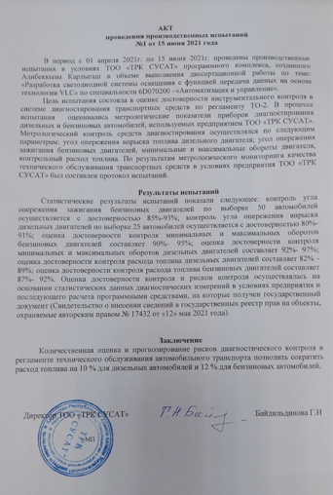

ПРИЛОЖЕНИЕ В

Код программной реализации

unit _norm_spoilage;

interface
uses norm_spoilage,norm_area;

function _norm_spoil(aver_param, //среднее параметра
s_param, //сигма параметра
low_lim, //нижний предел
high_lim, //верхний предел
s_instrum, //сигма измерителя
s_low_lim, //сигма нижнего предела
step, //шаг (параметр)
step_:real)://шаг (верхний предел)
TSpoil;

//ложный и необнаруженный брак при нормальном распределении
//параметра, измерителя, нижнего предела

implementation

function _norm_spoil(aver_param,s_param,low_lim,high_lim,s_instrum,
s_low_lim,step,step_:real):TSpoil;
var
xl1,xl2:real; //текущие значения границ участка
xll,xlh:real; //границы распределения верхнего предела
t:TSpoil;
p:TArea;
begin
Result.lb:=0; Result.no:=0;
xll:=low_lim-3*s_low_lim; xlh:=low_lim+3*s_low_lim;
xl1:=xll; xl2:=xl1+step_;
while xl2<=xlh do begin
p:=norm_probability(low_lim,s_low_lim,xl1,xl2);
t:=norm_spoil(aver_param,s_param,(xl1+xl2)/2,high_lim,step,s_instrum);
Result.lb:=Result.lb+p.in_p*t.lb;
Result.no:=Result.no+p.in_p*t.no;
xl1:=xl1+step_; xl2:=xl1+step_;
end;
end;
end.

unit _norm_spoilage_;

interface

uses norm_spoilage,norm_spoilage_,norm_area;

function _norm_spoil_(

aver_param, //среднее параметра

s_param, //сигма параметра
low_lim, //нижний предел
high_lim, //верхний предел
s_instrum, //сигма прибора
s_low_lim, //сигма нижнего предела
s_high_lim, //сигма верхнего предела
step, //шаг параметра
_step, //шаг нижнего предела
step_:real):TSpoil; //шаг верхнего предела

implementation

function _norm_spoil_(aver_param,s_param,low_lim,high_lim,s_instrum, s_low_lim, s_high_lim, step, _step, step_ :real):TSpoil;
var
xl1,xl2:real; //текущие значения границ участка
xll,xlh:real; //границы распределения верхнего предела
t:TSpoil;
p:TArea;
begin
Result.lb:=0; Result.no:=0;
xll:=low_lim-3*s_low_lim; xlh:=low_lim+3*s_low_lim;
//перебор пошаг. от -3 сигм до +3 сигм нижнего предела
xl1:=xll; xl2:=xl1+step_;
while xl2<=xlh do begin
p:=norm_probability(low_lim,s_low_lim,xl1,xl2);
//площадь участка распределения нижнего предела
t:=norm_spoil_(aver_param,s_param,(xl1+xl2)/2,high_lim,s_instrum,s_high_lim,
step,step_);
//вероятность лб и но с распределением верхнего предела
Result.lb:=Result.lb+p.in_p*t.lb;
Result.no:=Result.no+p.in_p*t.no;
xl1:=xl1+step_; xl2:=xl1+step_;
end;
end;

end.
unit _ravn_spoilage;

interface

uses norm_spoilage,norm_area,ravn_spoilage;

function _ravn_spoil(aver_param, //среднее параметра
s_param, //сигма параметра
low_lim, //нижний предел
high_lim, //верхний предел
a,b, //параметры измерителя
s_low_lim, //сигма нижнего предела
step, //шаг (параметр)
step_:real)://шаг (верхний предел)
TSpoil;

//ложный и необнаруженный брак при нормальном распределении
//параметра и равномерном распределении прибора
//нижний предел неопределён (нормальный закон)

implementation

function _ravn_spoil(aver_param,s_param,low_lim,high_lim,a,b,
s_low_lim,step,step_:real):TSpoil;
var
xl1,xl2:real; //текущие значения границ участка
xll,xlh:real; //границы распределения верхнего предела
t:TSpoil;
p:TArea;
begin
Result.lb:=0; Result.no:=0;
xll:=low_lim-3*s_low_lim; xlh:=low_lim+3*s_low_lim;
xl1:=xll; xl2:=xl1+step_;
while xl2<=xlh do begin
p:=norm_probability(low_lim,s_low_lim,xl1,xl2);
t:=ravn_spoil(aver_param,s_param,(xl1+xl2)/2,high_lim,step,a,b);
Result.lb:=Result.lb+p.in_p*t.lb;
Result.no:=Result.no+p.in_p*t.no;
xl1:=xl1+step_; xl2:=xl1+step_;
end;

end;

end.
unit _ravn_spoilage_;

interface

uses norm_spoilage,ravn_spoilage_,norm_area;

function _ravn_spoil_(
aver_param, //среднее параметра
s_param, //сигма параметра
low_lim, //нижний предел
high_lim, //верхний предел
a,b, //параметры распределения прибора
s_low_lim, //сигма нижнего предела
s_high_lim, //сигма верхнего предела
step, //шаг параметра
_step, //шаг нижнего предела
step_:real):TSpoil; //шаг верхнего предела

//функция вычисления ложного и необнаруженного брака при нормальном
//распределении параметра и равномерном распределении прибора
//нормативные пределы недетерминированы (по нормальному закону)

implementation

function _ravn_spoil_(aver_param,s_param,low_lim,high_lim,a,b,
s_low_lim,s_high_lim,step,_step,step_:real):TSpoil;
var
xl1,xl2:real; //текущие значения границ участка
xll,xlh:real; //границы распределения верхнего предела
t:TSpoil;
p:TArea;
begin
Result.lb:=0; Result.no:=0;
xll:=low_lim-3*s_low_lim; xlh:=low_lim+3*s_low_lim;
//перебор пошаг. от -3 сигм до +3 сигм нижнего предела
xl1:=xll; xl2:=xl1+step_;
while xl2<=xlh do begin
p:=norm_probability(low_lim,s_low_lim,xl1,xl2);
//площадь участка распределения нижнего предела
t:=ravn_spoil_(aver_param,s_param,(xl1+xl2)/2,high_lim,a,b,s_high_lim,step
,step_);
//вероятность лб и но с распределением верхнего предела
Result.lb:=Result.lb+p.in_p*t.lb;
Result.no:=Result.no+p.in_p*t.no;
xl1:=xl1+step_; xl2:=xl1+step_;
end;

end;

end.

unit _weib_spoilage;

interface

uses norm_spoilage,norm_area,weib_spoilage;

function _weib_spoil(aver_param, //среднее параметра
s_param, //сигма параметра
low_lim, //нижний предел
high_lim, //верхний предел
alpha,beta, //параметры измерителя
s_low_lim, //сигма нижнего предела
step, //шаг (параметр)
step_:real)://шаг (верхний предел)
TSpoil;

//ложный и необнаруженный брак при нормальном распределении
//параметра и вейбулловском распределении прибора
//нижний предел неопределён (нормальный закон)

implementation

function _weib_spoil(aver_param,s_param,low_lim,high_lim,alpha,beta,
s_low_lim,step,step_:real):TSpoil;
var
xl1,xl2:real; //текущие значения границ участка
xll,xlh:real; //границы распределения верхнего предела
t:TSpoil;
p:TArea;
begin
Result.lb:=0; Result.no:=0;
xll:=low_lim-3*s_low_lim; xlh:=low_lim+3*s_low_lim;
xl1:=xll; xl2:=xl1+step_;
while xl2<=xlh do begin
p:=norm_probability(low_lim,s_low_lim,xl1,xl2);
t:=weib_spoil(aver_param,s_param,(xl1+xl2)/2,high_lim,step,alpha,beta);
Result.lb:=Result.lb+p.in_p*t.lb;
Result.no:=Result.no+p.in_p*t.no;
xl1:=xl1+step_; xl2:=xl1+step_;
end;
end;

end.

unit _weib_spoilage_;

interface

uses norm_spoilage,weib_spoilage_,norm_area;

function _weib_spoil_(
aver_param, //среднее параметра
s_param, //сигма параметра
low_lim, //нижний предел
high_lim, //верхний предел
alpha,beta, //параметры распределения прибора
s_low_lim, //сигма нижнего предела
s_high_lim, //сигма верхнего предела
step, //шаг параметра
_step, //шаг нижнего предела
step_:real):TSpoil; //шаг верхнего предела

//функция вычисления ложного и необнаруженного брака при нормальном
//распределении параметра и вейбулловском распределении прибора
//нормативные пределы недетерминированы (по нормальному закону)

implementation

function _weib_spoil_(aver_param,s_param,low_lim,high_lim,alpha,beta,
s_low_lim,s_high_lim,step,_step,step_:real):TSpoil;
var
xl1,xl2:real; //текущие значения границ участка
xll,xlh:real; //границы распределения верхнего предела
t:TSpoil;
p:TArea;
begin
Result.lb:=0; Result.no:=0;
xll:=low_lim-3*s_low_lim; xlh:=low_lim+3*s_low_lim;
//перебор пошаг. от -3 сигм до +3 сигм нижнего предела
xl1:=xll; xl2:=xl1+step_;
while xl2<=xlh do begin
p:=norm_probability(low_lim,s_low_lim,xl1,xl2);
//площадь участка распределения нижнего предела
t:=weib_spoil_(aver_param,s_param,(xl1+xl2)/2,high_lim,alpha,beta,
s_high_lim,step,step_);
//вероятность лб и но с распределением верхнего предела
Result.lb:=Result.lb+p.in_p*t.lb;
Result.no:=Result.no+p.in_p*t.no;
xl1:=xl1+step_; xl2:=xl1+step_;
end;
end;

end.

unit common_procedure_count;
//общая функция вычисления вероятностей ложного и необнаруженного
//брака для нормального распределения параметра,
//нормального или равномерного распределения измерителя,
//а также распределения Вейбулла;
//нормального распределения нормативных пределов (если необходимо)

interface

uses norm_spoilage, norm_p_norm_i, norm_p_ravn_i, norm_p_weib_i;

function common_proc(
kind:integer; //вид распределения
//1:нормальное распределение параметра и
// нормальное распределение измерителя
//2:нормальное распределение параметра и
// равномерное распределение измерителя
//3:нормальное распределение параметра и
// вейбулловское распределение измерителя
aver_param, //среднее значение параметра
s_param, //отклонение параметра
s_instrum, //отклонение измерителя (при 1)
a,b, //параметры распределения прибора (при 2)
alpha,beta, //параметра распределения измерителя (при 3)
low_lim, //значение нижнего норматива
high_lim, //значение верхнего норматива
s_low_lim, //сигма нижней границы
s_high_lim, //сигма верхней границы
step, //шаг распределения параметра
_step, //шаг погрешности распредения нижнего предела
step_ //шаг верхнего предела
:real):TSpoil;//возвращает значения
//лб - ложный брак,
//но - необнаруженный брак.

implementation

function common_proc(kind:integer;aver_param,s_param,s_instrum,a,b,alpha,beta,
low_lim,high_lim,s_low_lim,s_high_lim,step,_step,step_:real)
:TSpoil;
begin
if kind=1 then
begin
Result:=n_par_n_i(aver_param,s_param,s_instrum,low_lim,high_lim,s_low_lim,
s_high_lim,step,_step,step_);
end
else
if kind=2 then
begin
Result:=n_par_r_i(aver_param,s_param,a,b,low_lim,high_lim,s_low_lim,
s_high_lim,step,_step,step_);
end
else
begin
Result:=n_par_w_i(aver_param,s_param,alpha,beta,low_lim,high_lim,
s_low_lim,s_high_lim,step,_step,step_);
end;
end;

end.

unit count_w;

interface

uses Math;

function veib(x,alpha,beta:real):real;
//функция вычисления по закону Вейбулла, входные параметры:
//значение X,
//альфа - параметр масштаба,
//бета - параметр формы.
//На выходе - значение площади распределения от 0 до x.

implementation

function veib (x,alpha,beta:real):real;
begin
Result:=1-exp(-(Power(x,beta))/alpha);
end;

end.

unit factorial_count;

interface

function factorial(x:integer):integer;
//функция вычисления факториала
//любого положительного целого
//числа

implementation

function factorial(x:integer):integer;
var i:integer;
begin
//входные данные - любое натуральное число
//положительное
Result:=1;
if x<=0 then Result:=0
else
begin
for i:=1 to x do
Result:=Result*i;
end;
end;

end.

unit norm_area;

interface

uses row_count;

type
TArea = record
in_p:real;
out_p:real;
end;

function norm_probability(x_av,s,low_limit,
high_limit:real):TArea;

implementation

function norm_probability(x_av,s,low_limit,
high_limit:real):TArea;
var s1,s2:real;
begin
Result.in_p:=0; //площадь внутри
Result.out_p:=0;//и за пределами верхней и нижней границ
if s=0 then begin
if (x_av>=low_limit)and(x_av<=high_limit) then
Result.in_p:=1 else
Result.out_p:=1;
end
else
begin
s1:=x_av-3*s; //нижняя граница колокола
s2:=x_av+3*s; //верхняя граница
if ((s1<low_limit)and(s2<=low_limit))
//если вся область распределения находится
//слева от нижнего предела
or ((s1>=high_limit)and(s2>high_limit))
//вся область находится справа от верхней
//границы

then Result.out_p:=1 else
begin
if s1<low_limit then //если нижняя граница
//колокола за пределами нижнего
//предела,
Result.out_p:=Row((low_limit-x_av)/s);
//то считаем площадь этого
//участка - от нижней границы
//колокола до нижнего предела
if s2>high_limit then
//если верхняя граница
//распределения за верхним пределом
Result.out_p:=Result.out_p+
(1-Row((high_limit-x_av)/s));
//получаем общую площадь распреде-
//ления за пределами
end;
Result.in_p:=1-Result.out_p;
end;
end;
end.

unit norm_p_norm_i;

interface

uses norm_spoilage, norm_spoilage_, _norm_spoilage, _norm_spoilage_;

//функция вычисления лб и но при нормальном распределении параметра
//и нормальном распределении прибора
function n_par_n_i(
aver_param, //среднее параметра
s_param, //сигма параметра
s_instrum, //сигма прибора
low_lim, //нижний предел
high_lim, //верхний предел
s_low_lim, //сигма нижнего предела
s_high_lim, //сигма верхнего предела
step, //шаг параметра
_step, //шаг распределения нижнего предела
step_:real): //шаг распределения верхнего предела
TSpoil; //лб-ложный брак
//но-необнаруженный брак

implementation

function n_par_n_i(aver_param,s_param,s_instrum,low_lim,high_lim,s_low_lim,
s_high_lim,step, _step, step_:real):TSpoil;
begin
//случай с детерминированными пределами
if(s_low_lim=0)and(s_high_lim=0)then
Result:=norm_spoil(aver_param,s_param,low_lim,high_lim,step,s_instrum);
//случай, когда нижний предел имеет распредение
if(s_low_lim<>0)and(s_high_lim=0)then
Result:=_norm_spoil(aver_param,s_param,low_lim,high_lim,s_instrum,s_low_lim,
step,step_);
//случай, когда верхний предел имеет распределение
if(s_low_lim=0)and(s_high_lim<>0)then
Result:=norm_spoil_(aver_param,s_param,low_lim,high_lim,s_instrum,s_high_lim,
step,step_);
//случай, когда оба предела имеют распределение
if(s_low_lim<>0)and(s_high_lim<>0)then
Result:=_norm_spoil_(aver_param,s_param,low_lim,high_lim,s_instrum,s_low_lim,
s_high_lim,step,_step,step_);
end;

end.

unit norm_p_ravn_i;

interface

uses norm_spoilage, ravn_spoilage, ravn_spoilage_, _ravn_spoilage, _ravn_spoilage_;

//функция вычисления лб и но при нормальном распределении параметра
//и равномерном распределении прибора
function n_par_r_i(
aver_param, //среднее параметра
s_param, //сигма параметра
a,b, //параметры распределения прибора
low_lim, //нижний предел
high_lim, //верхний предел
s_low_lim, //сигма нижнего предела
s_high_lim, //сигма верхнего предела
step, //шаг параметра
_step, //шаг распределения нижнего предела
step_:real): //шаг распределения верхнего предела
TSpoil; //лб-ложный брак
//но-необнаруженный брак

implementation

function n_par_r_i(aver_param,s_param,a,b,low_lim,high_lim,s_low_lim,
s_high_lim,step, _step, step_:real):TSpoil;
begin
//случай с детерминированными пределами
if(s_low_lim=0)and(s_high_lim=0)then
Result:=ravn_spoil(aver_param,s_param,low_lim,high_lim,step,a,b);
//случай, когда нижний предел имеет распредение
if(s_low_lim<>0)and(s_high_lim=0)then
Result:=_ravn_spoil(aver_param,s_param,low_lim,high_lim,a,b,s_low_lim,
step,step_);
//случай, когда верхний предел имеет распределение
if(s_low_lim=0)and(s_high_lim<>0)then
Result:=ravn_spoil_(aver_param,s_param,low_lim,high_lim,a,b,s_high_lim,
step,step_);
//случай, когда оба предела имеют распределение
if(s_low_lim<>0)and(s_high_lim<>0)then
Result:=_ravn_spoil_(aver_param,s_param,low_lim,high_lim,a,b,s_low_lim,
s_high_lim,step,_step,step_);
end;

end.

unit norm_p_weib_i;

interface

uses norm_spoilage,weib_spoilage,weib_spoilage_,_weib_spoilage,_weib_spoilage_;

//функция вычисления лб и но при нормальном распределении параметра
//и распределении прибора, подчиняющемся з-ну Вейбулла
function n_par_w_i(
aver_param, //среднее параметра
s_param, //сигма параметра
alpha,beta, //параметры распределения прибора
low_lim, //нижний предел
high_lim, //верхний предел
s_low_lim, //сигма нижнего предела
s_high_lim, //сигма верхнего предела
step, //шаг параметра
_step, //шаг распределения нижнего предела
step_:real): //шаг распределения верхнего предела
TSpoil; //лб-ложный брак
//но-необнаруженный брак

implementation

function n_par_w_i(aver_param,s_param,alpha,beta,low_lim,high_lim,s_low_lim,
s_high_lim,step, _step, step_:real):TSpoil;
begin
//случай с детерминированными пределами
if(s_low_lim=0)and(s_high_lim=0)then
Result:=weib_spoil(aver_param,s_param,low_lim,high_lim,step,alpha,beta);
//случай, когда нижний предел имеет распредение
if(s_low_lim<>0)and(s_high_lim=0)then
Result:=_weib_spoil(aver_param,s_param,low_lim,high_lim,alpha,beta,s_low_lim,
step,step_);
//случай, когда верхний предел имеет распределение
if(s_low_lim=0)and(s_high_lim<>0)then
Result:=weib_spoil_(aver_param,s_param,low_lim,high_lim,alpha,beta,s_high_lim,
step,step_);
//случай, когда оба предела имеют распределение
if(s_low_lim<>0)and(s_high_lim<>0)then
Result:=_weib_spoil_(aver_param,s_param,low_lim,high_lim,alpha,beta,s_low_lim,
s_high_lim,step,_step,step_);
end;

end.

unit norm_spoilage;

interface

uses row_count,norm_area;

type
TSpoil = record
lb: real;
no: real;
end;

function norm_spoil( //Входные параметры:
aver_param, // - среднее параметра;
s_param, // - сигма параметра;
low_lim, // - нижний предел;
high_lim, // - верхний предел;
step, // - шаг (величина каждого
//k-ого участка распределения параметра;
s_instrum:real): // - сигма измерителя.
//Выходные параметры:
TSpoil; // - ложный брак;
// - необнаруженный брак.
// (в абсолютных величинах)

implementation

function norm_spoil(aver_param,s_param,low_lim,high_lim,step,s_instrum:real):
TSpoil;
var
hs,ls:real;//нижняя и верхняя границы колокола
xi,xii:real;//текущие значения границ участка
p1,p2:real;
t:TArea;
begin
Result.lb:=0; Result.no:=0; //lb - ложный брак;
//no - необнаруженный брак
ls:=aver_param-3*s_param; hs:=aver_param+3*s_param;
//определение границ колокола от -3 до 3 сигм
xi:=ls; xii:=xi+step; //x i-тое и x i+1-вое
//от -3 сигм до нижнего предела (необнаруженный)
while xii<=low_lim do begin
t:=norm_probability(aver_param,s_param,xi,xii);
p1:=t.in_p;
//площадь участка распределения самого (от xi до xii) параметра
t:=norm_probability((xi+xii)/2,s_instrum,low_lim,high_lim);
//вероятности распределения прибора
p2:=t.in_p; //вероятность в пределах границ
Result.no:=Result.no+p1*p2;
xi:=xi+step; xii:=xi+step;
end;
//от нижнего до верхнего пределов (ложный)
xi:=low_lim; xii:=xi+step;
while xii<=high_lim do begin
t:=norm_probability(aver_param,s_param,xi,xii);
p1:=t.in_p;
t:=norm_probability((xi+xii)/2,s_instrum,low_lim,high_lim);
p2:=t.out_p;
Result.lb:=Result.lb+p1*p2;
xi:=xi+step; xii:=xi+step;
end;
//от верхнего предела до верхней границы колокола
xi:=high_lim; xii:=xi+step;
while xii<=hs do begin
t:=norm_probability(aver_param,s_param,xi,xii);
p1:=t.in_p;
t:=norm_probability((xi+xii)/2,s_instrum,low_lim,high_lim);
p2:=t.in_p;
xi:=xi+step; xii:=xi+step;
Result.no:=Result.no+p1*p2;
end;
end;

end.

unit norm_spoilage_;

interface

uses norm_spoilage,norm_area;

function norm_spoil_(aver_param, //среднее параметра
s_param, //сигма параметра
low_lim, //нижний предел
high_lim, //верхний предел
s_instrum, //сигма измерителя
s_high_lim, //сигма верхнего предела
step, //шаг (параметр)
step_:real)://шаг (верхний предел)
TSpoil;

//ложный и необнаруженный брак при нормальном распределении
//параметра, измерителя, верхнего предела

implementation

function norm_spoil_(aver_param,s_param,low_lim,high_lim,s_instrum,
s_high_lim,step,step_:real):TSpoil;
var
xh1,xh2:real; //текущие значения границ участка
xhl,xhh:real; //границы распределения верхнего предела
t:TSpoil;
p:TArea;
begin
Result.lb:=0; Result.no:=0;
xhl:=high_lim-3*s_high_lim; xhh:=high_lim+3*s_high_lim;
xh1:=xhl; xh2:=xh1+step_;
while xh2<=xhh do begin
p:=norm_probability(high_lim,s_high_lim,xh1,xh2);
t:=norm_spoil(aver_param,s_param,low_lim,(xh1+xh2)/2,step,s_instrum);
Result.lb:=Result.lb+p.in_p*t.lb;
Result.no:=Result.no+p.in_p*t.no;
xh1:=xh1+step_; xh2:=xh1+step_;
end;

end;

end.

unit ravn_area;

interface

uses norm_area;

function ravn_probability(a,b,low_lim,high_lim:real):TArea;

//функция возвращает значения вероятностей в пределах и за пределами
//границ - нижней и верхней

implementation

function ravn_probability(a,b,low_lim,high_lim:real):TArea;
var
total:real;
begin
Result.in_p:=0; Result.out_p:=0;
total:=b-a;
if total=0 then begin
if(a<low_lim)or(a>high_lim)then Result.out_p:=1
end
else
begin
//случай, если границы распределения лежат за пределами допусков
if((a<low_lim)and(b<=low_lim))or((a>=high_lim)and(b>high_lim))then
Result.out_p:=1
else
begin
if a<low_lim then Result.out_p:=(low_lim-a)/total;
if b>high_lim then Result.out_p:=Result.out_p+(b-high_lim)/total;
end;
end;
//вся площадь - 1
Result.in_p:=1-Result.out_p;
end;

end.

unit ravn_spoilage;

interface

uses norm_spoilage,ravn_area,norm_area;

function ravn_spoil( //Входные параметры:
aver_param, // - среднее параметра;
s_param, // - сигма параметра;
low_lim, // - нижний предел;
high_lim, // - верхний предел;
step, // - шаг (величина каждого
//k-ого участка распределения параметра;
a,b:real): // - параметры равномерного распределения измерителя.
//Выходные параметры:
TSpoil; // - ложный брак;
// - необнаруженный брак.
// (в абсолютных величинах)

implementation

function ravn_spoil(aver_param,s_param,low_lim,high_lim,step,a,b:real):
TSpoil;
//функция вычисления ложного и необнаруженного брака
//при нормальном распределении параметра и
//равномерном распределении погрешности измерителя
//нормативные пределы детерминированны

var
hs,ls:real;//нижняя и верхняя границы колокола
xi,xii:real;//текущие значения границ участка
p1,p2:real;
t:TArea;
begin
Result.lb:=0; Result.no:=0; //lb - ложный брак;
//no - необнаруженный брак
ls:=aver_param-3*s_param; hs:=aver_param+3*s_param;
//определение границ колокола от -3 до 3 сигм
xi:=ls; xii:=xi+step; //x i-тое и x i+1-вое
//от -3 сигм до нижнего предела (необнаруженный)
while xii<=low_lim do begin
t:=norm_probability(aver_param,s_param,xi,xii);
p1:=t.in_p;
//площадь участка распределения самого (от xi до xii) параметра
t:=ravn_probability((xi+xii)/2+a,(xi+xii)/2+b,low_lim,high_lim);
//вероятности распределения прибора
p2:=t.in_p; //вероятность в пределах границ
Result.no:=Result.no+p1*p2;
xi:=xi+step; xii:=xi+step;
end;
//от нижнего до верхнего пределов (ложный)
xi:=low_lim; xii:=xi+step;
while xii<=high_lim do begin
t:=norm_probability(aver_param,s_param,xi,xii);
p1:=t.in_p;
t:=ravn_probability((xi+xii)/2+a,(xi+xii)/2+b,low_lim,high_lim);
p2:=t.out_p;
Result.lb:=Result.lb+p1*p2;
xi:=xi+step; xii:=xi+step;
end;
//от верхнего предела до верхней границы колокола
xi:=high_lim; xii:=xi+step;
while xii<=hs do begin
t:=norm_probability(aver_param,s_param,xi,xii);
p1:=t.in_p;
t:=norm_probability((xi+xii)/2+a,(xi+xii)/2+b,low_lim,high_lim);
p2:=t.in_p;
xi:=xi+step; xii:=xi+step;
Result.no:=Result.no+p1*p2;
end;
end;

end.

unit ravn_spoilage_;

interface

uses norm_spoilage,ravn_spoilage,norm_area;

function ravn_spoil_(aver_param, //среднее параметра
s_param, //сигма параметра
low_lim, //нижний предел
high_lim, //верхний предел
a,b, //параметры распределения измерителя
s_high_lim, //сигма верхнего предела
step, //шаг (параметр)
step_:real)://шаг (верхний предел)
TSpoil;

//ложный и необнаруженный брак при нормальном распределении
//параметра и равермерном распределении прибора
//верхний предел неопределён (нормальный закон распределения)

implementation

function ravn_spoil_(aver_param,s_param,low_lim,high_lim,a,b,
s_high_lim,step,step_:real):TSpoil;
var
xh1,xh2:real; //текущие значения границ участка
xhl,xhh:real; //границы распределения верхнего предела
t:TSpoil;
p:TArea;
begin
Result.lb:=0; Result.no:=0;
xhl:=high_lim-3*s_high_lim; xhh:=high_lim+3*s_high_lim;
xh1:=xhl; xh2:=xh1+step_;
while xh2<=xhh do begin
p:=norm_probability(high_lim,s_high_lim,xh1,xh2);
t:=ravn_spoil(aver_param,s_param,low_lim,(xh1+xh2)/2,step,a,b);
Result.lb:=Result.lb+p.in_p*t.lb;
Result.no:=Result.no+p.in_p*t.no;
xh1:=xh1+step_; xh2:=xh1+step_;
end;

end;

end.

unit row_count;

interface

uses Math, factorial_count;

function Row(t:real):real;

implementation

function Row(t:real):real;
var i:integer;
erf:real;
begin
erf:=1;
//вычисление ряда от t
//t=(x-x_av)/s
for i:=1 to 12 do
begin
erf:=erf+Power(-1,i)*Power(t,2*i)/

